CENTRO UNIVERSITÁRIO SENAC
BACHARELADO EM SISTEMAS DE INFORMAÇÃO

MATEUS ROLIM MARTINS
PEDRO MIGUEL CONDE MORENO
VINICIUS LIMA DE SOUZA

CRESCER VERDE
Ambiente virtual de aprendizagem gamificada destinado à conscientização ambiental.

São Paulo
2026
CENTRO UNIVERSITÁRIO SENAC
BACHARELADO EM SISTEMAS DE INFORMAÇÃO

MATEUS ROLIM MARTINS
PEDRO MIGUEL CONDE MORENO
VINICIUS LIMA DE SOUZA

CRESCER VERDE
Ambiente virtual de aprendizagem gamificada destinado à conscientização ambiental.

Trabalho de Conclusão de curso apresentado ao Centro Universitário Senac – Santo Amaro como exigência parcial para obtenção do grau de Bacharel em Sistemas da Informação.

Orientador: Prof. José Martinele Alves Silva

São Paulo
2026
CRESCER VERDE
Ambiente virtual de aprendizagem gamificada destinado à conscientização ambiental.

MATEUS ROLIM MARTINS
PEDRO MIGUEL CONDE MORENO
VINICIUS LIMA DE SOUZA

Trabalho de Conclusão de curso apresentado ao Centro Universitário Senac – Santo Amaro como exigência parcial para obtenção do grau de Bacharel em Sistemas da Informação.

BANCA EXAMINADORA:

_____________________________________________
Prof. << Nome do orientador >> – SENAC
Orientador

_____________________________________________
Prof. << Nome outro membro >> – SENAC
Membro Interno e Coorientador

_____________________________________________
Prof. << Nome membro externo>> - << Instituição Externa >>
Membro Externo

São Paulo, Dia de Mês de 2026.

AGRADECIMENTOS

A realização deste Trabalho de Conclusão de Curso só foi possível graças ao apoio e ao incentivo de diversas pessoas e instituições, às quais expressamos nossa sincera gratidão.
Agradecemos às nossas famílias, pelo apoio incondicional, pela compreensão nos momentos de maior dedicação e pelo incentivo constante que tornou possível a conclusão desta jornada acadêmica.
Aos professores do curso de Bacharelado em Sistemas de Informação do Centro Universitário Senac, pelos ensinamentos, reflexões críticas e pela formação que embasaram as escolhas realizadas neste projeto.
Aos colegas e amigos, pelo compartilhamento de ideias, pelo suporte mútuo e pela troca de experiências que enriqueceram nossa trajetória ao longo do curso.
Por fim, agradecemos a todos que, direta ou indiretamente, contribuíram para que o Crescer Verde se tornasse realidade. Cada incentivo, sugestão e colaboração teve papel essencial nesta construção.

RESUMO
Este Trabalho de Conclusão de Curso tem como finalidade estruturar, desenvolver e consolidar o Crescer Verde como uma plataforma digital de cursos gamificados voltada à educação ambiental. A proposta fundamenta-se na necessidade de incorporar recursos tecnológicos ao processo educacional, considerando que o ambiente digital se tornou um dos principais meios de acesso à informação e construção do conhecimento na sociedade contemporânea. A crescente presença de dispositivos móveis e a consolidação da Internet como espaço de aprendizagem evidenciam a importância de soluções educacionais que sejam dinâmicas, acessíveis e adaptadas ao comportamento digital dos usuários. Nesse contexto, a gamificação apresenta-se como estratégia metodológica capaz de potencializar o engajamento, estimular a motivação intrínseca e favorecer a retenção de conteúdo, por meio da aplicação de mecânicas típicas de jogos em ambientes educacionais. O Crescer Verde propõe a organização de conteúdos relacionados à sustentabilidade, preservação ambiental, consumo consciente e responsabilidade socioambiental em formato modular e progressivo. A estrutura pedagógica da plataforma baseia-se em trilhas de aprendizagem compostas por desafios interativos, atividades avaliativas, sistema de pontuação e níveis de progressão, permitindo ao usuário acompanhar sua evolução ao longo do percurso formativo. Essa abordagem busca transformar o aprendizado em uma experiência ativa, na qual o participante deixa de ser mero receptor de informação e passa a desempenhar papel central no processo educativo. Do ponto de vista técnico, o projeto contempla o desenvolvimento de uma aplicação web responsiva, compatível com diferentes tamanhos de tela e navegadores, assegurando ampla acessibilidade sem a necessidade de instalação de aplicativos nativos. A arquitetura do sistema foi planejada de forma modular, possibilitando futuras expansões, inclusão de novos cursos e integração com outras ferramentas digitais. Entre as funcionalidades previstas estão o cadastro e autenticação segura de usuários, gerenciamento de perfis, controle de progresso, sistema de recompensas virtuais e relatórios básicos de desempenho. A pesquisa caracteriza-se como aplicada, de natureza tecnológica e com abordagem exploratória, uma vez que envolve a concepção, implementação e validação prática de uma solução digital inédita no contexto da iniciativa Crescer Verde. A organização das etapas do projeto seguiu princípios ágeis de desenvolvimento, priorizando entregas incrementais, testes contínuos e ajustes baseados em feedback de usuários, garantindo maior adaptabilidade e qualidade final do produto. Além de seu caráter tecnológico, o projeto possui relevância social, pois contribui para a disseminação da educação ambiental de maneira inovadora e acessível. A plataforma alinha-se às diretrizes de desenvolvimento sustentável, ao incentivar práticas responsáveis e estimular mudanças comportamentais por meio do aprendizado digital. Dessa forma, o Crescer Verde não se limita à disponibilização de cursos online, mas configura-se como instrumento de transformação social, promovendo consciência ecológica e incentivando atitudes sustentáveis no cotidiano dos usuários. Conclui-se que a integração entre tecnologia, gamificação e educação ambiental representa uma estratégia promissora para ampliar o alcance das ações socioambientais, fortalecendo o papel das plataformas digitais como ferramentas de impacto positivo. O projeto também abre possibilidades para futuras pesquisas voltadas à análise de engajamento, métricas de aprendizagem e expansão funcional do sistema, consolidando o Crescer Verde como um ambiente digital em constante evolução.

Palavras-chave: educação ambiental; gamificação; plataforma web; tecnologia educacional; sustentabilidade.

ABSTRACT
This Final Course Project aims to structure, develop, and consolidate Crescer Verde as a digital gamified learning platform focused on environmental education. The proposal is grounded in the need to integrate technological resources into the educational process, considering that the digital environment has become one of the main means of access to information and knowledge construction in contemporary society. The increasing presence of mobile devices and the consolidation of the Internet as a learning space highlight the importance of educational solutions that are dynamic, accessible, and aligned with users’ digital behavior. In this context, gamification emerges as a methodological strategy capable of enhancing engagement, stimulating intrinsic motivation, and improving knowledge retention through the application of game mechanics in educational environments. Crescer Verde organizes content related to sustainability, environmental preservation, conscious consumption, and socio-environmental responsibility in a modular and progressive format. The pedagogical structure of the platform is based on learning pathways composed of interactive challenges, assessment activities, scoring systems, and progression levels, allowing users to monitor their development throughout the learning journey. This approach seeks to transform learning into an active experience, in which participants move beyond passive information reception and assume a central role in the educational process. From a technical perspective, the project involves the development of a responsive web application compatible with different screen sizes and browsers, ensuring broad accessibility without requiring native applications. The system architecture was designed in a modular manner, enabling future expansion, inclusion of new courses, and integration with other digital tools. Planned features include secure user registration and authentication, profile management, progress tracking, virtual reward systems, and basic performance reports. The research is classified as applied, technological in nature, and exploratory in approach, as it involves the design, implementation, and practical validation of a digital solution within the Crescer Verde initiative. The project stages followed agile development principles, prioritizing incremental deliveries, continuous testing, and adjustments based on user feedback, ensuring adaptability and overall system quality. Beyond its technological dimension, the project holds social relevance, as it contributes to the dissemination of environmental education in an innovative and accessible manner. The platform aligns with sustainable development guidelines by encouraging responsible practices and promoting behavioral change through digital learning. Therefore, Crescer Verde goes beyond offering online courses and positions itself as a tool for social transformation, fostering environmental awareness and sustainable attitudes in users’ daily lives. In conclusion, the integration of technology, gamification, and environmental education represents a promising strategy to expand the reach of socio-environmental initiatives, reinforcing the role of digital platforms as instruments of positive impact. The project also opens possibilities for future research focused on engagement analysis, learning metrics, and functional expansion of the system, consolidating Crescer Verde as a continuously evolving digital environment.

Keywords: environmental education; gamification; web platform; educational technology; sustainability.
LISTA DE FIGURAS

Figura 1 - Cronograma TCC1 23
Figura 2 - Cronograma TCC2 24
Figura 3 - Diagrama de Casos de Uso da Aplicação 44
Figura 4 - Diagrama de Classes da aplicação Crescer Verde 46
Figura 5 - Protótipo: Tela Inicial do site Crescer Verde 49
Figura 6 - Protótipo de Login 50
Figura 7 - Protótipo: Tela de Jogos e Desafios 51
Figura 8 - Tela Inicial da Aplicação (Versão Mobile) 52
Figura 9 - Gerenciamento de Usuários (Versão Mobile) 53
Figura 10 - Lista de Jogos com Opção de Edição (Versão Mobile) 54
Figura 11 - Modal de Cadastro de Novo Usuário (Versão Mobile) 55
Figura 12 - Alerta de Sucesso com Senha Temporária (Versão Mobile) 56
Figura 13 - Tela de Login da Aplicação (Versão Desktop) 57
Figura 14 - Tela Meus Certificados sem Usuário Logado (Versão Desktop) 58
Figura 15 - Tela Meus Certificados sem Registros (Versão Desktop) 59
Figura 16 - Tela de Detalhes do Jogo com Progresso e Mini-Game (Versão Desktop) 60
Figura 17 - Tela Meus Certificados com Certificado Emitido (Versão Desktop) 61
Figura 18 - Gerenciamento de Usuários Administradores (Versão Desktop) 62
Figura 19 - Jogo Missão Coleta Seletiva em Execução (Versão Desktop) 63
Figura 20 - Gerenciamento de Usuários (Todos os Cargos) — Versão Desktop 64
Figura 21 - Modal de Edição de Usuário (Versão Desktop) 65
Figura 22 - Modal de Confirmação de Exclusão de Usuário (Versão Desktop) 66
Figura 23 - Modal de Criação de Novo Curso (Versão Desktop) 67
Figura 24 - Gerenciamento de Usuários - Filtro por Usuário Padrão (Versão Desktop) 68
Figura 25 - Modal de Cadastro de Novo Usuário (Versão Desktop) 69
Figura 26 - Trilhas de Jogos (Administrador) 70
Figura 27 - Overlay de Trilha Bloqueada 71
Figura 28 — Modal de Administração: Criação e Edição de Trilhas 72
Figura 29 - Página de Planos de Assinatura 73
Figura 30 - Gestão de Usuários: Controle de Plano pelo Administrador 74
Figura 31 - Navegação com Link de Painel para Responsáveis 75
Figura 32 - Painel Parental: Controle de Acesso e Tempo de Uso 76
Figura 33 - Carrossel Interativo: Slide de Quiz 77
Figura 34 - Diagrama/ Funil de Conversão 81
Figura 35 - Modelo Conceitual do Banco de Dados 84
Figura 36 - Modelo Lógico do Banco de Dados 86
Figura 37 - C4 Model: Diagrama de Contexto (C1) do Crescer Verde 92
Figura 38– C4 Model: Diagrama de Contêineres (C2) do Crescer Verde 93
Figura 39 - Análise — Modelo Benchmark 97
Figura 40 - Modelo Análise SWOT 98
Figura 41 - ATA de Concepção e Validação do Projeto 109
Figura 42 - ATA de Diagramas 110
Figura 43 - ATA de Termos e Privacidade 111
Figura 44 - ATA Sobre Segurança da Informação 112
Figura 45 - ATA Sobre Banco de Dados NoSQL 113
Figura 46 - ATA Sobre Orçamento do Projeto 114
Figura 47 - ATA Sobre Modelo de Negócio e Monetização 115
Figura 48 - ATA Sobre LGPD e Lei ECA Digital 116

LISTA DE QUADROS

Quadro 1 - Síntese das escolhas metodológicas do projeto Crescer Verde 20
Quadro 2 - Orçamento de Pessoal 13
Quadro 3 - Ferramentas de Licença e Desenvolvimento 14
Quadro 4 - Domínio e Certificação 14
Quadro 5 - Infraestrutura e Serviços de Nuvem 15
Quadro 6 - Mídia e Marketing Digital 15
Quadro 7 - Manutenção Pós-Lançamento 16
Quadro 8 - Resumo Geral do Orçamento 17
Quadro 9 - Lista de Requisitos Funcionais 27
Quadro 10 – Requisitos Não Funcionais da aplicação Crescer Verde 29
Quadro 11 – Regras de Negócio da aplicação Crescer Verde 35
Quadro 12 - Planos de Assinatura da Plataforma 59
Quadro 13 - Projeção de Break-Even por Combinação de Planos 61
Quadro 14 - Decisões de Modelagem por Coleção 66
Quadro 15 - Estratégia de Indexação do CrescerVerdeDB 70
Quadro 16 - Critérios WCAG 2.1 Nível AA Implementados 76

LISTA DE ABREVIATURAS E SIGLAS

API – Application Programming Interface
Freemium – Modelo de Assinatura Premium em Forma Gratuita
HTML – HyperText Markup Language
IPCC – Intergovernmental Panel on Climate Change
ISO – International Organization for Standardization
LGPD – Lei Geral de Proteção de Dados
MongoDB – Banco de Dados NoSQL Orientado a Documentos
Mongoose – Biblioteca de Modelagem de Dados
Node.js – Ambiente de Execução JavaScript no Servidor
ODS – Objetivos de Desenvolvimento Sustentável
ONU – Organização das Nações Unidas
RNF – Requisito Não Funcional
RF – Requisito Funcional
UC – Caso de Uso (Use Case)
UML – Unified Modeling Language
UNESCO – Organização das Nações Unidas para a Educação, a Ciência e a Cultura
UNICEF – Fundo das Nações Unidas para a Infância
VS Code – Visual Studio Code
CRUD – Create, Read, Update, Delete
ECA – Estatuto da Criança e do Adolescente
HTTPS – Hypertext Transfer Protocol Secure
JSON – JavaScript Object Notation
JWT – JSON Web Token
REST – Representational State Transfer
VLibras – Ferramenta de Acessibilidade em Língua Brasileira de Sinais
WCAG – Web Content Accessibility Guidelines

Sumário

1 INTRODUÇÃO 14
1.1 Objetivos 16
1.1.1 Objetivo Geral 16
1.1.2 Objetivos específicos 17
1.2 Delimitação do estudo 17
1.3 Relevância da pesquisa 18
1.4 Metodologia 19
1.5 Estrutura da documentação técnica 21
1.6 Cronograma 23
1.7 Orçamento 25
1.7.1 Gastos Fixos 25
1.7.2 Gastos Variáveis 27
1.7.3 Resumo e Break-Even 28
2 REFERENCIAL TEÓRICO 30
2.1 Sustentabilidade, Crise Ambiental e a Educação para o Clima na Era Digital 30
2.2 Agricultura Urbana como Estratégia Pedagógica e Digital 31
2.2.1 Educação Ambiental, Ludicidade e Gamificação 31
2.3 Biofilia Digital: A Conexão Visual e Sensorial no Game 32
2.4 ODS 4 e a Agenda 2030 da ONU 32
2.5 Tecnologias Digitais: Gamificação na Educação Ambiental e Acessibilidade 33
2.6 Educação Ambiental na Educação Infantil e Formação de Consciência Ecológica 33
2.7 Gestão de Resíduos Sólidos e a Necessidade de Conscientização Ambiental 34
2.8 Educação Ambiental como Instrumento de Transformação Social 34
2.9 Desafios da Coleta Seletiva e Educação Ambiental no Brasil 35
3 PROPOSTA DA APLICAÇÃO 36
3.1 Descrição da aplicação 37
3.2 Modelagem dos requisitos 38
3.2.1 Requisitos funcionais 39
3.2.2 Requisitos não funcionais 41
3.3 Casos de uso 42
3.3.1 Diagrama de caso de uso 44
3.4 Diagrama de classes 45
3.5 Regras de negócio 47
3.6 Protótipo da aplicação 48
3.7 Monetização 78
3.7.1 Modelo de Receita 79
3.7.2 Planos de Assinatura 79
3.7.3 Viabilidade Financeira e Ponto de Equilíbrio 81
3.7.4 Estratégia de Crescimento e Sustentabilidade 82
3.8 Modelagem do banco de dados 83
3.8.1 Modelo Conceitual 83
3.8.2 Modelo Lógico 85
3.8.3 Modelo Físico 87
3.8.4 Estratégia de Indexação 90
3.9 Arquitetura da aplicação 91
3.10 Acessibilidade 94
3.10.1 Princípio Perceptível 94
3.10.2 Princípio Operável 95
3.10.3 Princípio Compreensível 95
3.10.4 Princípio Robusto 96
3.11 Análise Benchmark 97
3.12 Análise SWOT 98
4. CONSIDERAÇÕES FINAIS E SUGESTÕES DE TRABALHOS FUTUROS 99
4.1 Sugestões de Trabalhos Futuros 101
REFERÊNCIAS 103
APÊNDICES 106
APÊNDICE A – IDEIA DO PROJETO TCC 107
APÊNDICE B - ATAS DE ORIENTAÇÃO 108
APÊNDICE C - TERMOS DE USO E POLÍTICA DE PRIVACIDADE 117
Termos de Uso 117
Política de Privacidade 118

INTRODUÇÃO

Nos últimos anos, observa-se, no Brasil, o agravamento de problemas ambientais, sobretudo nos grandes centros urbanos, como a cidade de São Paulo. Fenômenos como a intensificação da poluição, o descarte inadequado de resíduos sólidos e a redução de áreas verdes têm comprometido significativamente a qualidade de vida da população. Nesse contexto, estudos recentes apontam que os desafios ambientais contemporâneos estão diretamente associados às dinâmicas do crescimento urbano e à necessidade de integração entre políticas públicas, educação e práticas sustentáveis, evidenciando a complexidade das questões socioambientais nas cidades (Guerra et al., 2024).
Diante desse cenário, as iniciativas socioambientais tornam-se cada vez mais relevantes, na medida em que promovem ações voltadas à educação ambiental, à responsabilidade social e à preservação dos recursos naturais. Assim, projetos comunitários e organizações da sociedade civil desempenham papel fundamental na promoção da conscientização ambiental e no fortalecimento da participação social, contribuindo para a construção de cidades mais sustentáveis.
A evolução das políticas ambientais no Brasil está associada aos processos sociais, econômicos e políticos relacionados ao uso do território e à exploração dos recursos naturais. A Constituição Federal de 1988 estabelece, em seu artigo 225, que todos têm direito ao meio ambiente ecologicamente equilibrado, atribuindo ao poder público e à coletividade a responsabilidade por sua preservação para as presentes e futuras gerações (Brasil, 1988). Apesar dos avanços legais, ainda persistem desafios estruturais que exigem a implementação de ações práticas e educativas voltadas à promoção do desenvolvimento sustentável e à mudança de comportamentos. Nesse contexto, iniciativas como o Crescer Verde contribuem para a transformação social ao incentivar a conscientização ambiental, a mobilização comunitária e a adoção de práticas sustentáveis (GT Agenda 2030, 2024).
Todos têm direito ao meio ambiente ecologicamente equilibrado, bem de uso comum do povo e essencial à sadia qualidade de vida, impondo-se ao Poder Público e à coletividade o dever de defendê-lo e preservá-lo para as presentes e futuras gerações. (BRASIL, 1988, art. 225)
A ampliação das discussões sobre sustentabilidade ao longo das últimas décadas tem estimulado o surgimento de iniciativas socioambientais voltadas à atuação comunitária. Tais iniciativas buscam promover a conscientização ambiental, incentivar práticas responsáveis e fortalecer vínculos sociais em torno de objetivos comuns. De modo geral, esses projetos articulam educação, participação cidadã e preservação ambiental, criando espaços de diálogo e cooperação que favorecem a melhoria da qualidade de vida. (Ministério do meio ambiente, 2023)
Para compreender esse movimento, é necessário considerar o percurso histórico da relação entre sociedade e natureza no Brasil. A formação econômica e social do país esteve associada à exploração intensiva dos recursos naturais, frequentemente desvinculada de planejamento ambiental e de políticas de inclusão social, o que contribuiu para a consolidação de desigualdades socioambientais que persistem no presente. Estudos recentes demonstram que populações em situação de maior vulnerabilidade continuam a enfrentar os impactos ambientais de maneira desproporcional, devido tanto à precariedade da infraestrutura urbana quanto às mudanças climáticas, que intensificam eventos extremos e ampliam riscos para grupos marginalizados (Hargreaves-Westenberger; Funari, 2024). Nesse sentido, análises sobre justiça climática apontam que a crise ambiental contemporânea está vinculada a modelos de desenvolvimento que desconsideram a complexidade ecológica e social, reforçando a necessidade de reorganização coletiva e de políticas que enfrentem desigualdades estruturais (Oxfam Brasil, 2025).
Nesse cenário, iniciativas socioambientais comunitárias assumem papel relevante ao promover práticas educativas e ações locais voltadas à sustentabilidade. Espaços antes pouco utilizados podem ser convertidos em ambientes de aprendizagem ambiental, oficinas de reaproveitamento de materiais ou áreas de convivência orientadas por princípios sustentáveis, contribuindo para incorporar a responsabilidade socioambiental ao cotidiano das comunidades. Relatórios recentes da Agenda 2030 no Brasil reforçam que a participação social é condição essencial para o fortalecimento da cidadania ambiental, pois permite o envolvimento direto da população na construção de soluções coletivas e no acompanhamento das políticas públicas (GT Agenda 2030, 2024).
Apesar do crescimento dessas iniciativas, muitos projetos enfrentam limitações relacionadas à gestão e à continuidade das ações. A ausência de sistematização de informações, de planejamento regular e de definição clara de responsabilidades pode comprometer resultados e reduzir o alcance das atividades. Além disso, habilidades e serviços oferecidos por voluntários muitas vezes permanecem pouco divulgados, dificultando a formação de redes colaborativas permanentes.
Paralelamente, as transformações tecnológicas do século XXI modificaram profundamente a forma como o conhecimento é produzido e compartilhado. A expansão das plataformas digitais e o aumento do acesso à internet no país possibilitaram o desenvolvimento de ambientes virtuais de aprendizagem mais interativos, especialmente entre crianças e adolescentes, dos quais 95% são usuários de internet e iniciam, cada vez mais cedo, atividades digitais (NIC.br; CGI.br, 2023).
Nesse contexto, estratégias como a gamificação têm sido amplamente empregadas para estimular o engajamento e a motivação dos participantes, apresentando efeitos positivos sobre desempenho cognitivo, motivação e comportamento quando aplicadas de forma planejada (Sailer; Homner, 2020).
Considerando esse cenário, propõe-se o fortalecimento do projeto Crescer Verde como plataforma digital voltada à educação ambiental, estruturada a partir de cursos organizados de forma gamificada. A proposta consiste na criação de um ambiente virtual capaz de integrar conteúdos sobre sustentabilidade, desafios interativos, mecanismos de progressão e acompanhamento do desempenho dos participantes, buscando promover aprendizado contínuo, autonomia e incorporação de práticas sustentáveis no cotidiano.
A utilização de recursos tecnológicos favorece a organização de conteúdos, amplia o alcance das ações e possibilita que a iniciativa seja adaptada a diferentes públicos. Além disso, a proposta dialoga com diretrizes internacionais sobre desenvolvimento sustentável, em especial as metas da Agenda 2030, que destacam a educação, a inovação e a adoção de práticas responsáveis como fundamentos para a construção de sociedades mais sustentáveis (GT Agenda 2030, 2024).
Dessa forma, o Crescer Verde se configura como iniciativa que integra educação ambiental e tecnologia, contribuindo para o fortalecimento da consciência ecológica e para a promoção de mudanças comportamentais. Ao reunir participação comunitária e inovação digital, o projeto amplia possibilidades de engajamento coletivo e reforça o papel da educação como instrumento de transformação social.

Objetivos

Diante do cenário de baixa conscientização ambiental identificado entre crianças e adolescentes e da crescente relevância das tecnologias digitais no processo educativo, os objetivos a seguir delimitam o escopo de atuação do Crescer Verde e orientam as decisões tomadas ao longo de seu desenvolvimento.

Objetivo Geral

A aplicação Crescer Verde tem como objetivo reduzir a baixa conscientização ambiental entre crianças e adolescentes das escolas privadas e ONGs de São Paulo, por meio de uma solução digital, ela estimula práticas sustentáveis no cotidiano.

Objetivos específicos

Para alcançar o que foi proposto pelo projeto, foram definidos alguns objetivos específicos que irão atuar como um guia para que cada decisão tenha um propósito claro, tornando algo seguro, útil e confiável para quem vai utilizá-lo.

- Mapear as necessidades do público-alvo (crianças, adolescentes e comunidade) em relação ao aprendizado sobre educação ambiental por meio de recursos digitais interativos.
- Desenvolver funcionalidades que permitam o acesso a jogos educativos com conteúdos relacionados à sustentabilidade, reciclagem, preservação ambiental e responsabilidade socioambiental.
- Implementar mecanismos de autenticação e controle de acesso, garantindo a proteção dos dados dos usuários e a segurança da plataforma.
- Aplicar conceitos de gamificação, como pontuação, níveis, recompensas e desafios, com o objetivo de estimular o engajamento e a participação contínua dos usuários.
- Criar ferramentas de acompanhamento de desempenho, permitindo que os usuários visualizem sua evolução no aprendizado e incentivando a progressão educacional.
- Disponibilizar conteúdos educativos alinhados às diretrizes de educação ambiental, promovendo aprendizado significativo por meio da interação digital.

Delimitação do estudo

O presente projeto tem como objetivo desenvolver uma aplicação digital destinada à promoção da educação ambiental, por meio de jogos educativos, no contexto das ações do Crescer Verde. A proposta direciona-se ao público infantojuvenil e à comunidade em geral, com ênfase na sensibilização acerca de temas como sustentabilidade, reciclagem, preservação ambiental e responsabilidade socioambiental. A iniciativa fundamenta-se na utilização de recursos tecnológicos como instrumento de apoio ao processo educativo, conforme discutido por Ferreira et al. (2024), ao abordar a gamificação como estratégia de engajamento no aprendizado.
A solução proposta consiste no desenvolvimento de uma aplicação web responsiva, estruturada com funcionalidades que incluem cadastro de usuários, acesso a jogos interativos, sistema de pontuação, níveis de progressão, desafios educativos e monitoramento de desempenho. Prevê-se, ainda, a implementação de mecanismos de feedback e avaliação, com a finalidade de possibilitar o aperfeiçoamento contínuo da experiência do usuário e dos conteúdos ofertados.
Considerando seu potencial como ferramenta de apoio à formação cidadã, o escopo do projeto limita-se ao desenvolvimento da plataforma tecnológica e à implementação dos jogos em ambiente digital. Não contempla a obrigatoriedade de aplicação presencial em instituições de ensino, sendo sua utilização de caráter voluntário. Dessa forma, busca-se alcançar usuários interessados em ampliar seus conhecimentos de maneira interativa e contribuir para a adoção de práticas sustentáveis no cotidiano.

Relevância da pesquisa

O avanço das tecnologias digitais e a ampliação do acesso à Internet têm provocado mudanças relevantes no campo educacional. No Brasil, dados divulgados pelo Instituto Brasileiro de Geografia e Estatística indicam que a maior parte da população, especialmente jovens e adultos, utiliza a Internet de forma frequente, com predominância do acesso por dispositivos móveis (IBGE, 2023). Esse contexto demonstra a inserção do ambiente digital na rotina social e educacional. Paralelamente, a UNESCO destaca que a integração de tecnologias digitais à educação constitui estratégia relevante para ampliar o acesso ao conhecimento e reduzir desigualdades educacionais (UNESCO, 2021).
Nesse cenário, o uso de plataformas educacionais fundamentadas na gamificação apresenta-se como alternativa adequada para favorecer o engajamento e a aprendizagem. Estudos na área de tecnologia educacional apontam que a aplicação de elementos como metas progressivas, recompensas e retorno imediato de desempenho contribui para a motivação e para a retenção de conteúdos em ambientes virtuais (Li et. al, 2023).
Diante dessa realidade, o Projeto Crescer Verde, estruturado como plataforma digital de cursos gamificados em educação ambiental, demonstra pertinência acadêmica e social. A proposta amplia o alcance das ações educativas ao possibilitar o acesso a conteúdos relacionados à sustentabilidade, ao consumo responsável e à responsabilidade socioambiental de maneira flexível e compatível com diferentes dispositivos.
Além do impacto educacional, o Projeto Crescer Verde contribui para o estímulo a práticas alinhadas ao desenvolvimento sustentável, ao incentivar mudanças de comportamento por meio do aprendizado digital. A plataforma também favorece a ampliação do acesso à educação ambiental, ao minimizar barreiras geográficas e possibilitar formação contínua.
Adicionalmente, o projeto apresenta relevância na área de Sistemas de Informação, pois envolve o desenvolvimento estruturado de uma aplicação web responsiva, orientada por princípios de usabilidade, segurança da informação e possibilidade de expansão. Ao integrar tecnologia e educação ambiental, o Projeto Crescer Verde configura-se como instrumento estratégico para fortalecer a conscientização ambiental em meio digital.

Metodologia

O desenvolvimento do Crescer Verde configura-se como uma pesquisa de natureza aplicada, uma vez que tem por finalidade a produção de conhecimento orientado à solução de um problema concreto e socialmente relevante: a baixa conscientização ambiental entre crianças e adolescentes das escolas privadas de São Paulo. Conforme Wazlawick (2009), a pesquisa aplicada distingue-se da básica por direcionar seus resultados à criação ou ao aperfeiçoamento de produtos, processos ou serviços, o que se alinha diretamente à proposta do Crescer Verde, que consiste no desenvolvimento de uma plataforma digital de educação ambiental gamificada.
Em relação ao objetivo, o projeto classifica-se como pesquisa exploratória, pois busca aprofundar o entendimento acerca da interseção entre gamificação, tecnologia educacional e educação ambiental voltada ao público infantojuvenil. Embora cada um desses campos possua literatura consolidada, a combinação específica proposta, ou seja, uma plataforma web gamificada para conscientização ambiental em contexto escolar brasileiro, ainda apresenta lacunas que justificam a investigação exploratória, tornando-a mais explícito ou construindo hipóteses, o que corresponde ao estágio de amadurecimento metodológico em que o projeto se encontra.
Quanto à abordagem do problema, adota-se predominantemente a perspectiva qualitativa, complementada por elementos quantitativos. A dimensão qualitativa manifesta-se na análise das necessidades pedagógicas do público-alvo, na definição das trilhas de aprendizagem e na avaliação da experiência de uso da plataforma. A dimensão quantitativa emerge nos testes funcionais, nas métricas de desempenho do sistema e nos indicadores de progressão dos usuários, como pontuação, níveis alcançados e tempo médio de sessão.
No que tange aos procedimentos técnicos, o Crescer Verde segue a estratégia de pesquisa de desenvolvimento tecnológico, modalidade reconhecida em Ciência da Computação por envolver a concepção, implementação e validação de um artefato de software (Wazlawick, 2009). Essa abordagem exige que o produto desenvolvido seja comparado a soluções existentes e que sua contribuição seja claramente demonstrada, o que, no contexto deste trabalho, é evidenciado pela análise benchmark realizada e pelo levantamento de requisitos fundamentado nas limitações identificadas nas plataformas concorrentes.
A condução das atividades de engenharia de software adotará o modelo de desenvolvimento ágil incremental, com ciclos curtos de entrega e validação contínua. Essa escolha metodológica favorece a adaptação às descobertas feitas ao longo do processo e reduz o risco de desvios em relação às necessidades reais dos usuários. As iterações serão controladas por meio de ferramentas digitais de gestão de tarefas, garantindo rastreabilidade das decisões tomadas em cada etapa.
O projeto foi estruturado em quatro etapas sequenciais e interdependentes. A primeira, revisão bibliográfica e levantamento de requisitos, consistiu no estudo da literatura pertinente aos temas que fundamentam o projeto, abrangendo educação ambiental, gamificação aplicada ao ensino, tecnologias educacionais e desenvolvimento sustentável, além do levantamento dos requisitos funcionais e não funcionais a partir da análise das necessidades do público-alvo e do estudo comparativo com soluções similares no mercado. A segunda etapa, modelagem e prototipagem, compreendeu a modelagem formal da aplicação por meio de diagramas UML, incluindo caso de uso, classes e entidade-relacionamento, a documentação arquitetural segundo o modelo C4 nos níveis de Contexto (C1) e Contêineres (C2), e o desenvolvimento de protótipos de interface para validação da navegação e das mecânicas de gamificação. A terceira etapa, implementação, prevê a codificação dos módulos da aplicação web responsiva com as tecnologias HTML, CSS, Node.js e MongoDB, contemplando os mecanismos de autenticação, gerenciamento de usuários, módulos educativos gamificados e sistema de pontuação e progressão por níveis. Por fim, a quarta etapa, testes e validação, compreenderá a realização de testes funcionais e análises de usabilidade com um grupo representativo do público-alvo, com o objetivo de verificar a conformidade entre os requisitos especificados e o comportamento real do sistema, orientando os ajustes necessários antes da consolidação da versão final.
No que se refere às limitações da pesquisa, cabe destacar que o Crescer Verde não contempla aplicação presencial obrigatória em instituições de ensino, sendo o acesso à plataforma de caráter voluntário. Análises de longo prazo sobre impacto pedagógico, efetividade da retenção de conteúdo ambiental e mudança comportamental sustentada extrapolam o escopo desta entrega e são indicadas como direções para trabalhos futuros. Os testes de usabilidade serão conduzidos com grupo amostral limitado, o que pode restringir a generalização das conclusões sobre a experiência de uso.
O Quadro 1 sintetiza as escolhas metodológicas adotadas, relacionando cada dimensão de classificação à sua respectiva opção e à justificativa correspondente.

Quadro 1 - Síntese das escolhas metodológicas do projeto Crescer Verde
Dimensão | Classificação | Justificativa resumida
Natureza | Aplicada | Desenvolvimento de solução tecnológica para problema real e socialmente relevante
Objetivo | Exploratória | Interseção pouco explorada entre gamificação e educação ambiental no contexto escolar brasileiro
Abordagem | Quali-quantitativa | Análise pedagógica qualitativa + métricas de desempenho quantitativas
Procedimento | Desenvolvimento tecnológico | Concepção, implementação e validação de artefato de software
Método de desenvolvimento | Ágil incremental | Entregas progressivas com validação contínua
Produto final | Plataforma web responsiva | Aplicação gamificada voltada à educação ambiental infantojuvenil

Fonte: Elaborado pelos autores (2026).

Estrutura da documentação técnica

Nesta seção, descreve-se a organização da documentação técnica do projeto, estruturada com o objetivo de assegurar clareza, objetividade e encadeamento lógico das informações apresentadas. As seções foram elaboradas para detalhar as etapas do desenvolvimento, apresentar a fundamentação teórica que sustenta as escolhas realizadas e expor os resultados alcançados. Essa organização busca proporcionar ao leitor compreensão abrangente acerca da finalidade do trabalho, dos referenciais adotados e da solução proposta, contemplando seus aspectos conceituais e práticos.

- Introdução: Seção destinada à apresentação do tema e à contextualização do projeto, situando o leitor quanto à sua finalidade e relevância.
- Referencial teórico: Seção voltada à exposição dos conceitos, fundamentos teóricos e estudos anteriores que servem de base para o desenvolvimento do projeto.
- Proposta da aplicação: Seção que descreve a solução desenvolvida, destacando suas principais características e funcionalidades.
- Considerações finais e sugestões de trabalhos futuros: Seção dedicada à síntese dos resultados alcançados, às considerações conclusivas sobre o projeto e à indicação de possíveis aprimoramentos ou pesquisas posteriores.
- Referências bibliográficas: Seção que reúne todas as fontes consultadas na elaboração do trabalho, como livros, artigos científicos, páginas eletrônicas e outros materiais utilizados.
- Apêndices: Parte destinada à apresentação de informações complementares produzidas pelo próprio autor, tais como questionários, formulários ou dados coletados.
- Anexos: Parte que inclui documentos adicionais não elaborados pelo autor, mas que contribuem para a compreensão do projeto, como imagens, relatórios, tabelas ou diagramas.

Cronograma

O cronograma do projeto foi organizado em etapas que contemplam a fase teórica, correspondente ao Trabalho de Conclusão de Curso 1 (TCC 1), e a fase prática, desenvolvida no Trabalho de Conclusão de Curso 2 (TCC 2). As atividades foram distribuídas em um gráfico de Gantt, ferramenta que possibilita visualizar os períodos previstos e a sequência das tarefas ao longo do tempo.
Conforme ilustrado na Figura 1, observa-se o cronograma das atividades planejadas, relativas ao TCC 1. A Figura 2 apresenta o cronograma, voltado à implementação prática da plataforma.

Figura 1 - Cronograma TCC1
Fonte: Os Autores (2026)

Após a definição do cronograma, no qual se estabelecem as etapas e os prazos previstos, torna-se possível dimensionar os recursos financeiros necessários à realização do projeto. A estimativa contempla os gastos relacionados à equipe envolvida, aos equipamentos e aos softwares utilizados, permitindo o planejamento adequado das despesas e sua compatibilidade com as metas estabelecidas.

Figura 2 - Cronograma TCC2
Fonte: Os Autores (2026

Orçamento

Os valores apresentados para a composição dos custos do Projeto Crescer Verde foram estimados com base em uma pesquisa de mercado realizada no primeiro semestre de 2026. As faixas salariais dos cargos de Desenvolvedor Full-Stack Júnior e Desenvolvedor Front-End/Games Júnior foram obtidas a partir das médias apresentadas nas plataformas Glassdoor, Vagas.com e LinkedIn, considerando especificamente a região metropolitana de São Paulo. Para cada cargo, utilizou-se a média salarial mensal divulgada nas consultas realizadas entre fevereiro e março de 2026, a fim de garantir consistência com o cenário tecnológico e econômico correspondente às tecnologias aplicadas no projeto (Node.js, MongoDB e desenvolvimento Android).
O orçamento do projeto Crescer Verde foi estruturado com base na análise de viabilidade financeira apresentada em reunião de orientação com o Prof. Sérgio Oliveira de Nascimento, na qual o grupo definiu a separação entre gastos fixos e gastos variáveis, estabelecendo o ponto de equilíbrio financeiro (break-even point) da plataforma em R$63.650,00. Os gastos fixos compreendem recursos humanos, ferramentas de desenvolvimento e registro de domínio, enquanto os gastos variáveis abrangem infraestrutura em nuvem, mídia e marketing e manutenção pós-lançamento.

Gastos Fixos

Os gastos fixos são aqueles cujos valores permanecem constantes independentemente do volume de usuários ou receita gerada pela plataforma. O Quadro 2 apresenta os custos com pessoal, principal componente dos custos fixos do projeto.

Quadro 2 - Orçamento de Pessoal
Descrição | Quantidade | Valor Unitário (R$) | Valores Estimados (R$)
Desenvolvedor Full-Stack Júnior (Node/Mobile) | 1 | R$5.800,00 | R$29.000,00
Desenvolvedor Front-End/Games Júnior (Phaser) | 1 | R$5.000,00 | R$25.000,00
Total |  |  | R$54.000,00
Fonte: elaborado pelos autores (2026).

O Quadro 3 apresenta os custos com ferramentas e licenças de software utilizadas durante o ciclo de desenvolvimento, necessárias para design, controle de versão e gestão de tarefas.

Quadro 3 - Ferramentas de Licença e Desenvolvimento
Ferramenta | Finalidade | Valor Mensal (R$) | Valores Estimados -- 5 meses (R$)
Figma (Starter) | Prototipação e design de interface | R$90,00 | R$450,00
GitHub (Team) | Controle de versão e CI/CD | R$50,00 | R$250,00
Notion (Plus) | Documentação e gestão de tarefas | R$32,00 | R$160,00
Total |  | R$172,00 | R$860,00
Fonte: elaborado pelos autores (2026).

O Quadro 4 detalha os custos com registro de domínio e certificação de segurança, itens discutidos na ATA com o Prof. Clayton, na qual foram validadas as medidas de segurança da arquitetura e da camada de dados da plataforma.

Quadro 4 - Domínio e Certificação
Descrição | Quantidade | Valor Unitário (R$) | Valores Estimados (R$)
Registro do domínio crescerverde.com.br (5 anos) | 1 | R$200,00 | R$200,00
Certificado SSL Premium | 1 | R$90,00 | R$90,00
Total |  |  | R$290,00
Fonte: elaborado pelos autores (2026).
O total de gastos fixos do projeto é de R$55.150,00, sendo o custo com pessoal responsável por aproximadamente 98% desse valor.

Gastos Variáveis

Os gastos variáveis são aqueles que podem oscilar conforme o crescimento da base de usuários, o volume de acessos e as necessidades operacionais da plataforma após o lançamento. O Quadro 5 apresenta os custos com infraestrutura em nuvem, discutidos e validados nas reuniões de orientação com os professores de banco de dados e segurança.

Quadro 5 - Infraestrutura e Serviços de Nuvem
Serviço | Descrição | Valor Mensal (R$) | Valores Estimados - 5 meses (R$)
MongoDB Atlas (M10) | Banco de dados NoSQL gerenciado | R$270,00 | R$1.350,00
Railway (Starter) | Hospedagem do back-end Node.js | R$110,00 | R$550,00
Vercel (Pro) | Hospedagem do front-end React | R$100,00 | R$500,00
Cloudflare (Pro) | CDN, proteção DDoS e DNS | R$100,00 | R$500,00
Amazon S3 | Armazenamento de assets e imagens | R$60,00 | R$300,00
Total |  | R$640,00 | R$3.200,00
Fonte: elaborado pelos autores (2026).
O Quadro 6 apresenta os custos com mídia e marketing digital, necessários para a divulgação da plataforma junto ao público-alvo, conforme estratégia de monetização discutida na ATA com o Prof. Alessandro Athiê, que indicou o foco em comunidades de nicho e grupos menos afluentes como estratégia de expansão orgânica.

Quadro 6 - Mídia e Marketing Digital
Descrição | Finalidade | Valores Estimados (R$)
Google Ads (campanha de lançamento) | Aquisição de usuários via busca orgânica | R$1.500,00
Meta Ads -- Instagram e Facebook | Divulgação para pais e educadores | R$1.200,00
Criação de identidade visual e logotipo | Branding da plataforma | R$500,00
Material gráfico digital (banners e posts) | Presença em redes sociais | R$300,00
Total |  | R$3.500,00
Fonte: elaborado pelos autores (2026).

O Quadro 7 apresenta os custos estimados com manutenção corretiva e evolutiva da plataforma nos três meses posteriores ao lançamento, contemplando ajustes de performance, correção de bugs e atualizações de conteúdo educacional.

Quadro 7 - Manutenção Pós-Lançamento
Descrição | Duração | Valor Mensal (R$) | Valores Estimados (R$)
Manutenção corretiva e evolutiva | 3 meses | R$600,00 | R$1.800,00
Total |  |  | R$1.800,00
Fonte: elaborado pelos autores (2026).

O total de gastos variáveis estimados é de R$8.500,00, sendo a infraestrutura em nuvem o componente de maior recorrência e a mídia e marketing o maior investimento pontual nessa categoria.

Resumo e Break-Even

O Quadro 8 consolida todos os custos do projeto, separados por categoria, e apresenta o investimento total necessário para o desenvolvimento, lançamento e operação inicial da plataforma Crescer Verde, correspondente ao break-even point definido em reunião de orientação.
Quadro 8 - Resumo Geral do Orçamento
Categoria | Tipo | Valores Estimados (R$)
Pessoal (Desenvolvedores) | Fixo | R$54.000,00
Ferramentas e Licenças | Fixo | R$860,00
Domínio e Certificação | Fixo | R$290,00
Subtotal Gastos Fixos |  | R$55.150,00
Infraestrutura em Nuvem | Variável | R$3.200,00
Mídia e Marketing Digital | Variável | R$3.500,00
Manutenção Pós-Lançamento | Variável | R$1.800,00
Subtotal Gastos Variáveis |  | R$8.500,00
Total Geral (Break-Even Point) |  | R$63.650,00
Fonte: elaborado pelos autores (2026).

O ponto de equilíbrio financeiro da plataforma Crescer Verde é de R$63.650,00, valor a partir do qual o faturamento acumulado supera o total de custos fixos e variáveis, tornando o lucro líquido positivo. Conforme discutido na ATA de monetização (12/05/2026), o modelo de assinatura mensal foi definido como o mecanismo de geração de receita da plataforma, com planos diferenciados para usuários individuais e instituições de ensino, conforme detalhado na seção de Modelo de Negócio.

REFERENCIAL TEÓRICO

O presente capítulo apresenta os fundamentos teóricos que sustentam o desenvolvimento do Projeto Crescer Verde. Inicialmente, são discutidos os problemas ambientais que afetam as populações urbanas e as lacunas existentes na formação ecológica de crianças e adolescentes. Em seguida, são abordados conceitos relacionados à sustentabilidade, educação ambiental, agricultura urbana, gamificação, biofilia digital e tecnologias digitais aplicadas ao ensino. Esses elementos estabelecem a base conceitual necessária para compreender a proposta do projeto.

Sustentabilidade, Crise Ambiental e a Educação para o Clima na Era Digital

As cidades brasileiras enfrentam, nas últimas décadas, o agravamento de problemas ambientais como poluição atmosférica, descarte inadequado de resíduos e redução de áreas verdes. Estudos recentes indicam que esses impactos atingem de forma mais severa populações vulneráveis, ampliando desigualdades socioambientais e evidenciando assimetrias no acesso a ambientes saudáveis. Nesse sentido, pesquisas destacam que a crise ambiental contemporânea decorre de modelos de desenvolvimento que desconsideram limites ecológicos e afetam a qualidade de vida urbana (Hargreaves-Westenberger; Funari, 2024; Oxfam Brasil, 2025).
O relatório do IPCC (2022) enfatiza que a resiliência climática depende de estratégias de mitigação aliadas à educação ambiental. Crianças e adolescentes têm contato reduzido com a natureza em grandes centros urbanos, o que gera dificuldade na compreensão de processos ecológicos e reduz a sensibilização para temas ambientais.
A UNESCO (2021) propõe que a educação do século XXI incorpore a alfabetização ecológica e as competências digitais, preparando as novas gerações para um mundo em transformação constante. Essa perspectiva reforça a importância de integrar conteúdo ambiental e tecnologias educativas de forma articulada.
Autores como Sanches (2021) defendem que recursos digitais podem aproximar crianças da natureza, especialmente em ambientes urbanos densos, criando experiências significativas de aprendizagem. Essa abordagem não substitui o contato real, mas oferece alternativas pedagógicas eficazes diante da limitação de áreas verdes nas cidades.

Agricultura Urbana como Estratégia Pedagógica e Digital

A agricultura urbana, antes vinculada à subsistência, tornou-se uma prática educativa capaz de estimular a compreensão de ciclos naturais, a segurança alimentar e a responsabilidade ecológica. Em cidades com pouco acesso a espaços verdes, atividades de horticultura podem ser adaptadas a ambientes virtuais que simulam processos naturais.
Canto-Dorow (2024) explica que simulações digitais de ecossistemas permitem que crianças observem fenômenos biológicos, como germinação, irrigação e crescimento vegetal, mesmo sem acesso físico a hortas. Melo et al. (2025) acrescenta que esse tipo de recurso desenvolve competências como tomada de decisão, planejamento e reflexão sobre o uso de recursos, aproximando o estudante da dinâmica dos ecossistemas.
Assim, a agricultura urbana, quando mediada por tecnologias educativas, representa uma alternativa pedagógica acessível para grandes centros urbanos, favorecendo a aprendizagem ambiental de forma prática e contextualizada.

Educação Ambiental, Ludicidade e Gamificação

A educação ambiental voltada ao público infantil tem avançado para modelos participativos, interativos e lúdicos. Essa mudança acompanha transformações na área da educação digital e nas metodologias ativas de ensino.
A gamificação é uma das estratégias que reforçam esse processo. Dalmédico e Souza (2024) define a gamificação como o uso de elementos de jogos em contextos educativos, favorecendo motivação e engajamento. Sailer e Homner (2020) demonstram que recompensas, metas progressivas e desafios aumentam retenção e interesse pelo conteúdo. Ferreira et al. (2024) observa que, quando aplicada ao ensino ambiental, a gamificação fortalece a compreensão de temas como biodiversidade, preservação e consumo responsável.
Ximenes (2025) defendem que a aprendizagem lúdica favorece empatia, cooperação e protagonismo infantil, tornando o processo educativo mais significativo. Assim, a combinação entre ludicidade e educação ambiental contribui para o desenvolvimento de atitudes sustentáveis desde a infância.

Biofilia Digital: A Conexão Visual e Sensorial no Game

O conceito de biofilia, originalmente formulado por Wilson (1984), refere-se à tendência humana de buscar contato com a natureza. Crianças em grandes cidades tendem a ter menos acesso a áreas verdes, fenômeno conhecido como déficit de natureza. Ambientes digitais inspirados na natureza surgem como alternativas pedagógicas que podem reduzir parte desses efeitos.
Lopes et al. (2022) mostram que estímulos visuais e sonoros baseados na natureza contribuem para reduzir estresse e melhorar o bem-estar. Berto e Barbiero (2021) afirmam que interações com ambientes naturais simulados podem gerar respostas cognitivas semelhantes às observadas no contato real, desde que a criança participe ativamente da atividade.
Dessa forma, recursos digitais baseados em biofilia podem reforçar a educação ambiental ao estimular sensações de vínculo com o meio ambiente e favorecer atitudes de cuidado e preservação.

ODS 4 e a Agenda 2030 da ONU

A agenda 2030 ressalta a importância da educação como motor para todos os outros objetivos de desenvolvimento sustentável. A plataforma Crescer Verde tem como foco principal a ODS 4 (Educação de Qualidade), utilizando a tecnologia para a democratização do acesso a educação ambiental. Segundo a UNESCO (2024), as ferramentas digitais educativas são fundamentais para garantir que o conhecimento chegue às crianças de forma inclusiva e atraente.
Além disso, a iniciativa contempla, também, a ODS 12(Consumo e Produção Responsáveis) ao incentivar hábitos sustentáveis desde a infância. Conforme a UNICEF (2023), crianças educadas através de ferramentas lúdicas tendem a influenciar o comportamento de seus familiares. O Crescer Verde ao se tornar uma plataforma com jogos educativos, atua como agente de localização dos ODS, transformando metas globais em missões divertidas que empoderam a criança como uma pequena embaixadora da sustentabilidade.

Tecnologias Digitais: Gamificação na Educação Ambiental e Acessibilidade

A utilização de tecnologias digitais na educação infantil exige interfaces intuitivas, seguras e inclusivas. Para Oliveira (2023), ambientes digitais destinados às novas gerações devem priorizar usabilidade, clareza visual e autonomia de navegação. A acessibilidade deve contemplar diferentes perfis de usuários, garantindo que crianças com distintas necessidades possam utilizar a plataforma.
As diretrizes da UNICEF (2024) ressaltam que ambientes digitais voltados ao público infantil devem assegurar segurança, proteção de dados e privacidade, em conformidade com legislações como a Lei Geral de Proteção de Dados (LGPD). Pesquisas do NIC.br e CGI.br (2023) comprovam que o acesso crescente de crianças e adolescentes à internet reforça a necessidade de plataformas educativas responsáveis e bem estruturadas.
Assim, tecnologias digitais, quando planejadas adequadamente, tornam-se ferramentas relevantes para a educação ambiental contemporânea, ampliando acesso, engajamento e impacto social.

Educação Ambiental na Educação Infantil e Formação de Consciência Ecológica

A inserção da educação ambiental na educação infantil é fundamental para a formação de indivíduos conscientes e comprometidos com a preservação do meio ambiente. Estudos apontam que o contato precoce com temas ambientais contribui para o desenvolvimento de valores, atitudes e comportamentos sustentáveis ao longo da vida. Nesse contexto, a escola desempenha um papel essencial ao promover práticas pedagógicas que estimulem a reflexão e a relação entre o indivíduo e o meio em que está inserido (Revista FT, 2024).
De acordo com estudos recentes, a educação ambiental na infância deve ir além da transmissão de conteúdos, envolvendo atividades práticas, lúdicas e contextualizadas que favoreçam a construção do conhecimento de forma significativa. Essas práticas incluem experiências que relacionam o cotidiano das crianças com questões ambientais, como o cuidado com o lixo, o uso consciente de recursos naturais e a preservação do ambiente local (Revista FT, 2024).
Além disso, a abordagem pedagógica voltada à educação ambiental contribui para a formação de sujeitos críticos e participativos, capazes de compreender os impactos de suas ações no meio ambiente. Nesse sentido, o processo educativo deve incentivar a autonomia, a curiosidade e o pensamento crítico desde os primeiros anos escolares, fortalecendo a construção de uma consciência ecológica duradoura (Revista FT, 2024).

Gestão de Resíduos Sólidos e a Necessidade de Conscientização Ambiental

A problemática do descarte inadequado de resíduos sólidos configura-se como um dos principais desafios ambientais contemporâneos no Brasil. Dados recentes indicam que, em 2023, milhões de toneladas de resíduos foram descartadas de forma inadequada no país, sendo grande parte destinada a lixões a céu aberto, em desacordo com as diretrizes ambientais vigentes (ABREMA, 2024).
Esse cenário evidencia falhas estruturais na gestão de resíduos e reforça a necessidade de políticas públicas eficazes aliadas à educação ambiental. A ausência de práticas adequadas de descarte e reciclagem contribui para impactos significativos, como a poluição do solo e da água, além de riscos à saúde pública. A falta de coleta de parte desses resíduos agrava ainda mais a situação, ampliando os problemas ambientais nas áreas urbanas (ABREMA, 2024).
Diante desse contexto, a educação ambiental surge como uma ferramenta essencial para promover mudanças de comportamento na sociedade. A conscientização desde a infância sobre práticas sustentáveis, como reciclagem, redução de resíduos e consumo responsável, é fundamental para a construção de uma cultura ambiental mais sólida. Além disso, o uso de tecnologias educativas e metodologias interativas pode potencializar esse processo, tornando o aprendizado mais acessível e eficaz (ABREMA, 2024).

Educação Ambiental como Instrumento de Transformação Social

A educação ambiental tem ganhado destaque nas últimas décadas como resposta à intensificação dos problemas ambientais e seus impactos na sociedade. Nesse contexto, sua principal função é promover a conscientização de indivíduos e comunidades acerca da importância da preservação dos recursos naturais, considerando os efeitos das ações humanas sobre o meio ambiente (Ziemmer, 2025).
A degradação ambiental, associada ao avanço tecnológico e ao aumento da exploração dos recursos naturais, evidencia a necessidade de uma formação educacional que promova o equilíbrio entre desenvolvimento e sustentabilidade. Nesse sentido, a educação ambiental não se limita a questões ecológicas, mas envolve também aspectos sociais, econômicos e culturais, exigindo uma compreensão ampla da relação entre sociedade e natureza (Ziemmer, 2025; Ferreira; Barzano, 2021).
Além disso, a educação ambiental deve ser trabalhada de forma interdisciplinar, integrando diferentes áreas do conhecimento e promovendo experiências significativas de aprendizagem. Essa abordagem favorece a construção de valores e atitudes sustentáveis, permitindo que os estudantes compreendam os impactos de suas ações no meio ambiente e desenvolvam senso crítico diante dos desafios contemporâneos (Ziemmer, 2025).
Entretanto, apesar de sua relevância reconhecida em legislações e diretrizes educacionais brasileiras, sua aplicação ainda enfrenta desafios, como a falta de materiais didáticos adequados, formação insuficiente de professores e dificuldade de adaptação às realidades locais. Esses fatores contribuem para uma implementação fragmentada da educação ambiental nas escolas, reduzindo seu potencial transformador (Ziemmer, 2025).
Outro ponto relevante é a importância de práticas pedagógicas que integrem teoria e prática, como atividades experimentais e projetos educativos. Experiências como hortas escolares demonstram que a vivência direta com o meio ambiente contribui para o desenvolvimento de habilidades práticas, além de fortalecer o vínculo entre os estudantes e a natureza, tornando o aprendizado mais significativo (Ziemmer, 2025).
Dessa forma, a educação ambiental deve assumir um caráter crítico, participativo e contínuo, indo além da simples transmissão de conteúdo. Ao promover a formação de cidadãos conscientes e engajados, ela se consolida como um instrumento essencial de transformação social, capaz de incentivar mudanças de comportamento e contribuir para a construção de uma sociedade mais sustentável.

Desafios da Coleta Seletiva e Educação Ambiental no Brasil

A gestão de resíduos sólidos no Brasil enfrenta desafios significativos, especialmente no que se refere ao reaproveitamento de materiais após o consumo. Entre os principais fatores que dificultam esse processo, destacam-se a ausência de educação ambiental efetiva e a baixa adesão da população à coleta seletiva, o que compromete diretamente a eficiência da cadeia de reciclagem (ABREMA, 2024).
A separação inadequada dos resíduos ainda é uma prática recorrente, resultando na contaminação de materiais recicláveis e inviabilizando seu reaproveitamento. Esse cenário evidencia não apenas a falta de conhecimento da população sobre o descarte correto, mas também a necessidade de ações educativas contínuas que incentivem hábitos sustentáveis no cotidiano. Além disso, a carência de infraestrutura adequada para coleta seletiva em diversas regiões do país agrava o problema, dificultando o encaminhamento correto dos resíduos recicláveis (ABREMA, 2024).
Outro ponto relevante refere-se ao impacto econômico da má gestão dos resíduos. A perda de materiais recicláveis representa desperdício de recursos que poderiam ser reinseridos na cadeia produtiva, gerando benefícios ambientais e econômicos. Nesse sentido, a reciclagem deixa de ser apenas uma prática ambiental e passa a ser também uma estratégia de desenvolvimento sustentável (ABREMA, 2024).
Além disso, a baixa participação da população em programas de coleta seletiva demonstra a necessidade de fortalecer políticas públicas e campanhas de conscientização. A educação ambiental desempenha papel essencial nesse processo, pois contribui para a formação de cidadãos mais conscientes e responsáveis quanto ao consumo e descarte de resíduos.
Dessa forma, torna-se evidente que a solução para os desafios relacionados à gestão de resíduos sólidos exige uma abordagem integrada, envolvendo investimentos em infraestrutura, fortalecimento de políticas públicas e, principalmente, a promoção da educação ambiental desde a infância. A construção de uma cultura sustentável depende da mudança de comportamento da sociedade, sendo a educação um dos principais instrumentos para alcançar esse objetivo.

PROPOSTA DA APLICAÇÃO

A crescente preocupação com as mudanças climáticas e a degradação ambiental tem impulsionado iniciativas que buscam incorporar a educação ambiental nos mais variados espaços de formação humana, em especial no ambiente escolar. Diante desse contexto, o presente capítulo apresenta a proposta de desenvolvimento do Crescer Verde, uma aplicação web voltada à promoção da educação ambiental e da consciência sustentável por meio de recursos digitais interativos, acessíveis e engajantes.
A solução integra conteúdos didáticos estruturados a recursos de gamificação, construindo um ambiente digital que estimula o aprendizado sobre práticas sustentáveis por meio de desafios, quizzes , jogos e sistemas de recompensa. O objetivo é transformar a educação ambiental em uma experiência significativa, motivadora e alinhada ao cotidiano dos estudantes contemporâneos, que convivem com tecnologias digitais desde os primeiros anos de vida.
A aplicação contará com um banco de dados não relacional orientado a documentos, responsável pelo armazenamento flexível e seguro de informações referentes a usuários, conteúdos educacionais e registros de progresso. Essa abordagem favorece a escalabilidade horizontal e a adaptação dinâmica do esquema de dados às necessidades evolutivas da plataforma. Todo o sistema será projetado com foco em usabilidade, responsividade e segurança da informação, atendendo aos princípios de qualidade de software estabelecidos pela norma ISO/IEC 25010.
Embora o escopo do presente trabalho não abranja a implementação completa de todos os módulos, o projeto contempla a modelagem da estrutura de dados no MongoDB, o detalhamento dos requisitos funcionais e não funcionais, a definição das regras de negócio, o fluxo de navegação por meio de protótipos e a arquitetura geral da aplicação. A solução é desenvolvida com as tecnologias HTML, CSS e Node.js no back-end, com o MongoDB como banco de dados, constituindo uma pilha tecnológica moderna, amplamente adotada no mercado e adequada às demandas de sistemas educacionais escaláveis. Espera-se que a plataforma contribua de forma concreta para aproximar tecnologia e educação ambiental, reforçando o papel estratégico dos Sistemas de Informação na promoção de valores sociais, éticos e sustentáveis.

Descrição da aplicação

O Crescer Verde consiste em um sistema web educacional, integrado a uma versão móvel para dispositivos Android, cujo propósito central é a disseminação de conteúdos sobre sustentabilidade e educação ambiental no contexto escolar. A plataforma foi idealizada para ser utilizada por dois perfis principais de usuários finais — professores e alunos —, além de um perfil administrativo responsável pela gestão global do sistema.
Professores poderão cadastrar e gerenciar conteúdos didáticos, propor atividades práticas, criar quizzes temáticos e acompanhar o desempenho de suas turmas por meio de relatórios detalhados. Alunos, por sua vez, terão acesso a materiais educativos estruturados em trilhas de aprendizagem, podendo participar de desafios interativos, acumular pontos e acompanhar sua evolução individual e coletiva no ranking da plataforma. O perfil de administrador, por sua vez, será responsável pela validação de conteúdos, pelo gerenciamento de usuários e pela manutenção da integridade operacional do sistema.
A aplicação também prevê a figura do responsável legal, que poderá monitorar o tempo de uso e o progresso dos alunos menores de idade vinculados ao seu perfil, atendendo às exigências da Lei Geral de Proteção de Dados (LGPD) e promovendo uma experiência segura e supervisionada para o público infantil.
No que diz respeito à experiência de uso, a aplicação será desenvolvida com ênfase em interface intuitiva, design responsivo e acessibilidade, garantindo boa usabilidade tanto em navegadores web quanto em dispositivos móveis com diferentes configurações de tela. O layout adotará uma linguagem visual lúdica e acolhedora, alinhada ao público-alvo e aos valores ambientais que a plataforma busca promover.
Do ponto de vista técnico, o sistema será construído sobre uma arquitetura cliente-servidor, com separação clara entre camadas de apresentação, lógica de negócio e persistência de dados. Essa separação favorece a manutenção, a evolução incremental da plataforma e a adição de novos módulos e funcionalidades ao longo do tempo.

Modelagem dos requisitos

A modelagem dos requisitos constitui uma etapa fundamental no processo de desenvolvimento de software, pois tem como objetivo identificar, documentar e organizar de maneira sistemática as necessidades do sistema. Essa atividade é essencial para garantir que a aplicação atenda às expectativas dos usuários finais, aos objetivos do projeto e às restrições tecnológicas e de negócio estabelecidas. Segundo Sommerville (2019), a engenharia de requisitos é o processo que estabelece os serviços que o sistema deve fornecer e as restrições sob as quais deve operar.
No contexto do Crescer Verde, a elicitação dos requisitos foi conduzida com base na análise do domínio do problema, educação ambiental gamificada, na identificação dos perfis de usuário e nas funcionalidades esperadas para cada um deles. Os requisitos foram classificados em duas categorias principais: requisitos funcionais, que descrevem as funcionalidades que o sistema deve oferecer aos seus usuários, e requisitos não funcionais, que tratam das características de qualidade da aplicação, abrangendo aspectos de desempenho, segurança, usabilidade, compatibilidade e manutenibilidade.
A representação dos requisitos é complementada pelos diagramas de caso de uso e de classes, apresentados nas seções subsequentes. Essa abordagem visual e estruturada permite que diferentes partes interessadas: desenvolvedores, professores, gestores e usuários finais, compreendam o escopo e o funcionamento do sistema de forma clara e acessível.

Requisitos funcionais

Os requisitos funcionais descrevem, de forma objetiva, as funcionalidades que o sistema Crescer Verde deve oferecer para atender às necessidades dos usuários e aos objetivos pedagógicos da plataforma. Esses requisitos foram levantados com base nos perfis de usuário identificados: aluno, professor, administrador, responsável e organizados por nível de prioridade: alta, para funções indispensáveis ao funcionamento básico do sistema; e média, para funcionalidades que agregam valor à experiência sem comprometer a operação essencial da plataforma.
O Quadro 9 apresenta os requisitos funcionais identificados, contendo o código de identificação, o nome do requisito, sua descrição detalhada e o respectivo nível de prioridade.

Quadro 9 - Lista de Requisitos Funcionais
ID | Nome | Descrição | Prioridade
RF01 | Cadastro de Usuário | O sistema deve permitir o cadastro de alunos, professores e administradores mediante preenchimento de dados pessoais, e-mail e senha de acesso. | Alta
RF02 | Autenticação de Usuário | O sistema deve autenticar os usuários por e-mail e senha, redirecionando-os ao ambiente correspondente ao seu perfil. | Alta
RF03 | Gerenciamento de Conteúdo | Professores devem poder criar, editar e excluir conteúdos educacionais, materiais didáticos e atividades temáticas sobre sustentabilidade. | Alta
RF04 | Acesso a Conteúdos e Desafios | Alunos devem poder visualizar os materiais disponíveis, acessar desafios e participar das atividades propostas pelos professores. | Alta
RF05 | Participação em Quizzes | O sistema deve disponibilizar quizzes interativos com correção automática das respostas e registro da pontuação obtida por cada aluno. | Alta
RF06 | Visualização de Ranking | O sistema deve exibir um ranking atualizado de alunos, classificados conforme o desempenho acumulado em quizzes e desafios. | Média
RF07 | Emissão de Relatórios | Professores devem poder gerar e visualizar relatórios de desempenho individual e coletivo dos alunos vinculados às suas turmas. | Média
RF08 | Gerenciamento de Usuários | O administrador deve poder gerenciar cadastros, redefinir senhas e controlar os níveis de permissão de acesso ao sistema. | Alta
RF09 | Validação de Conteúdo | Novos jogos e atividades educativas devem passar por validação do administrador ou da equipe pedagógica antes de serem disponibilizados aos alunos. | Alta
Fonte: Os autores (2026).

Requisitos não funcionais

Os requisitos não funcionais estabelecem as características de qualidade que o sistema Crescer Verde deve apresentar, independentemente das funcionalidades específicas que oferece. Esses requisitos são determinantes para garantir que a aplicação seja não apenas funcional, mas também segura, eficiente, acessível e sustentável do ponto de vista técnico. Diferentemente dos requisitos funcionais, que descrevem o que o sistema faz, os requisitos não funcionais definem como o sistema deve se comportar em termos de desempenho, confiabilidade, usabilidade e conformidade com normas e regulamentações.
Entre os aspectos mais relevantes para a aplicação, destacam-se: a responsividade da interface, para garantir a compatibilidade com diferentes dispositivos e tamanhos de tela; a segurança dos dados, em especial em virtude do público infantil atendido; e o desempenho adequado, para assegurar uma experiência fluida durante as interações com os conteúdos e quizzes. O Quadro 10 reúne os requisitos não funcionais levantados para a aplicação.

Quadro 10 – Requisitos Não Funcionais da aplicação Crescer Verde
ID | Nome | Descrição
RNF01 | Interface Responsiva | A aplicação deve adaptar-se automaticamente a diferentes tamanhos e resoluções de tela, proporcionando experiência adequada em navegadores modernos e dispositivos Android.
RNF02 | Desempenho | O sistema deve apresentar tempo de resposta inferior a três segundos para operações comuns de navegação e consulta, assegurando fluidez na experiência do usuário.
RNF03 | Segurança da Informação | Os dados dos usuários devem ser armazenados de forma segura, com senhas criptografadas via bcrypt ou argon2, e em plena conformidade com a LGPD (Lei n.º 13.709/2018).
RNF04 | Usabilidade | A interface deve ser intuitiva, acessível e adequada para diferentes faixas etárias, priorizando simplicidade, clareza visual e facilidade de navegação.
RNF05 | Disponibilidade | O sistema deve estar disponível pelo menos 99% do tempo durante o período letivo, com mecanismos de recuperação que minimizem eventuais interrupções.
RNF06 | Compatibilidade | A aplicação web deve ser compatível com os principais navegadores modernos (Chrome, Firefox e Edge), e a versão Android deve funcionar nas versões mais recentes do sistema operacional.
RNF07 | Privacidade Infantil | Nenhum dado pessoal identificável de crianças — como nome completo, localização ou fotografia — deverá ser exibido publicamente ou compartilhado com terceiros.
RNF08 | Manutenibilidade | O código-fonte da aplicação deve ser modular e documentado, facilitando a manutenção, a evolução e a incorporação de novos recursos por equipes futuras.
RNF09 | Escalabilidade | A arquitetura da aplicação deve suportar o crescimento no número de usuários e de conteúdos sem degradação significativa do desempenho.
Fonte: Os autores (2026).
Os requisitos não funcionais delimitam aspectos relacionados à qualidade e às restrições do sistema, incluindo desempenho, segurança e usabilidade. Tomando essas diretrizes como referência, os casos de uso apresentam em detalhes as funcionalidades oferecidas e o modo como os usuários se relacionam com a aplicação, de forma que tanto as exigências funcionais quanto os critérios de qualidade sejam atendidos.

Casos de uso

Os casos de uso representam uma das principais técnicas da engenharia de requisitos para descrever o comportamento funcional de um sistema a partir da perspectiva dos seus usuários. Cada caso de uso descreve uma interação específica entre um ator — pessoa, organização ou sistema externo que interage com a aplicação — e o próprio sistema, evidenciando os resultados esperados em cada ação executada. Essa abordagem, proposta originalmente por Ivar Jacobson, é amplamente adotada na análise orientada a objetos e na modelagem com a Unified Modeling Language (UML).
Para a aplicação Crescer Verde, foram identificados três atores principais: o Aluno, o Professor e o Administrador. O Aluno é o usuário primário da plataforma, sendo responsável por acessar os conteúdos educacionais disponíveis, participar de atividades gamificadas e acompanhar sua própria evolução ao longo do tempo. O Professor desempenha o papel de mediador pedagógico, atuando na criação, edição e exclusão de conteúdos, além de monitorar o desempenho individual e coletivo dos alunos vinculados às suas turmas. O Administrador, por sua vez, é responsável pela gestão técnica e operacional do sistema, incluindo o controle de usuários, a validação de conteúdos e a manutenção das permissões de acesso.
O sistema contempla oito casos de uso essenciais, descritos a seguir:
O Caso UC01 – Cadastrar Usuário permite que alunos, professores e responsáveis efetuem seu registro na plataforma mediante preenchimento de informações pessoais e definição de credenciais de acesso. O Caso UC02 – Realizar Login autentica o usuário com base em e-mail e senha, direcionando-o ao ambiente correspondente ao seu perfil. O Caso UC03 – Gerenciar Conteúdo Educacional possibilita que professores criem, editem e removam materiais didáticos, desafios e atividades relacionadas à temática ambiental.
O Caso UC04 – Acessar Conteúdos e Desafios permite ao aluno navegar pelo catálogo de materiais disponíveis, acessar trilhas de aprendizagem e participar das atividades propostas. O Caso UC05 – Participar de Quizzes possibilita a realização de testes interativos com correção automática, registro de tentativas e acúmulo de pontuação.
O Caso UC06 – Visualizar Ranking exibe a classificação atualizada dos alunos com base no desempenho acumulado, funcionando como um mecanismo de motivação e engajamento.
O Caso UC07 – Emitir Relatórios de Desempenho é de uso exclusivo dos professores e oferece uma visão consolidada do progresso pedagógico das turmas, com dados individuais e coletivos sobre conclusão de atividades, pontuação e participação.
Por fim, o Caso UC08 – Gerenciar Usuários e Permissões é de responsabilidade do administrador, que garante a integridade dos cadastros e o controle granular das permissões de acesso ao sistema.
Todos esses casos de uso representam, de forma estruturada e rastreável, as operações centrais da aplicação, assegurando que as interações entre usuários e sistema estejam devidamente compreendidas, documentadas e alinhadas aos requisitos levantados na seção anterior.

Diagrama de caso de uso

O diagrama de caso de uso é um artefato da linguagem UML que representa graficamente os atores envolvidos com o sistema e as ações que cada um deles pode realizar. Sua leitura permite compreender, de forma visual e imediata, o escopo funcional da aplicação e as responsabilidades atribuídas a cada perfil de usuário. No contexto do Crescer Verde, o diagrama ilustra as interações dos três atores principais Aluno, Professor e Administrador — com os oito casos de uso mapeados, além de evidenciar as relações de inclusão e extensão entre eles, quando aplicáveis.
A Figura 3 apresenta o Diagrama de Caso de Uso da aplicação Crescer Verde, elaborado segundo as convenções da UML 2.x.
Figura 3 - Diagrama de Casos de Uso da Aplicação
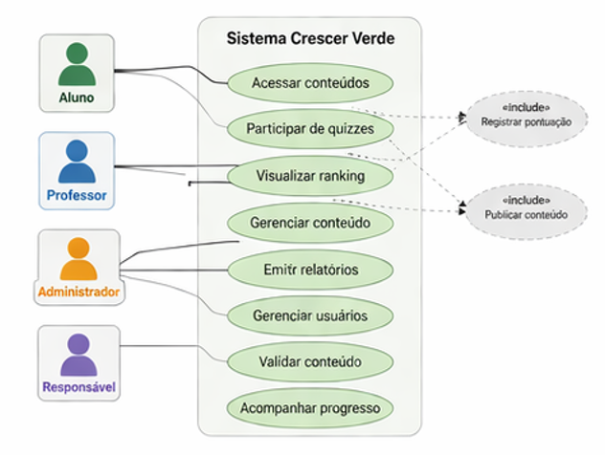
Fonte: Os Autores (2026).

Diagrama de classes

O diagrama de classes é um dos principais artefatos da modelagem orientada a objetos e integra a especificação da linguagem UML. Ele representa a estrutura estática de um sistema, definindo as classes que o compõem, seus atributos, métodos e os relacionamentos existentes entre elas — como associações, agregações, composições, dependências e heranças. Trata-se de um instrumento fundamental para a comunicação entre analistas e desenvolvedores, pois traduz os requisitos funcionais em uma estrutura lógica que serve de base para a implementação do sistema.
No contexto da aplicação Crescer Verde, o diagrama de classes modela as entidades centrais do domínio educacional e suas interdependências. Entre as principais classes identificadas, destacam-se: Usuario, com seus subtipos Aluno, Professor, Administrador e Responsavel; Curso, que agrega Modulo, Aula e Recurso; Atividade e sua especialização Quiz, composta por Pergunta e Alternativa; além de Matricula, ProgressoAula, Certificado, Medalha e PontuacaoEvento. Esse conjunto de classes reflete tanto o fluxo pedagógico quanto os mecanismos de gamificação e acompanhamento previstos na plataforma.
As associações entre as classes foram definidas com base nas regras de negócio levantadas, respeitando as cardinalidades e as restrições de integridade que regem o funcionamento do sistema. A Figura 4 apresenta o Diagrama de Classes da aplicação, elaborado segundo as convenções da UML 2.x.
A Figura 4 apresenta o Diagrama de Classes da aplicação Crescer Verde, elaborado segundo convenção UML.
Figura 4 - Diagrama de Classes da aplicação Crescer Verde
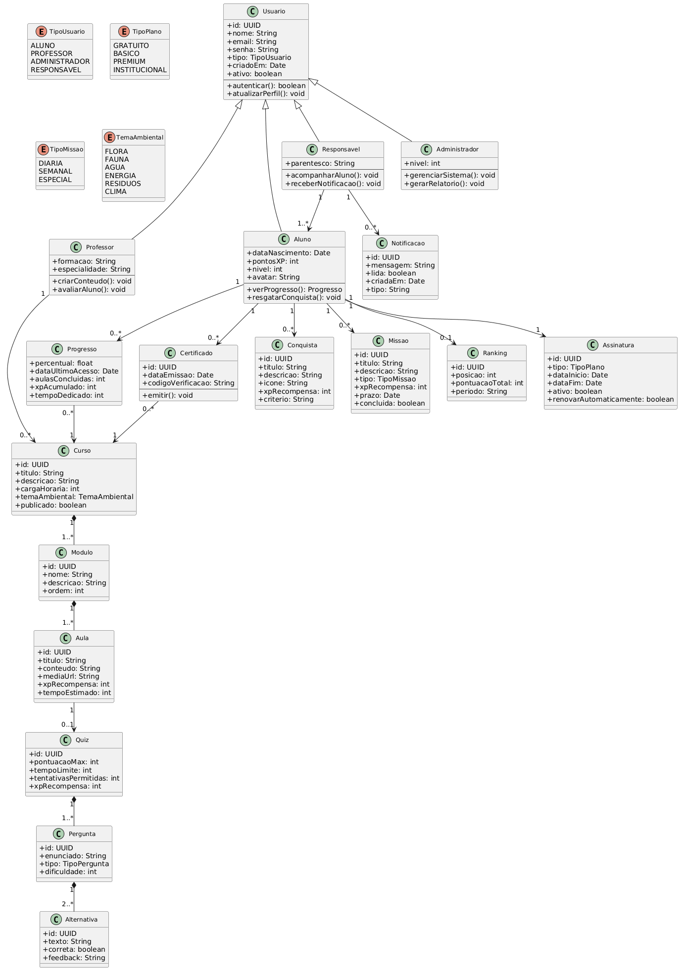
Fonte: Os autores (2026).

Regras de negócio

As regras de negócio estabelecem as diretrizes, restrições e políticas que governam o funcionamento da aplicação Crescer Verde, assegurando que o sistema opere em conformidade com os objetivos pedagógicos, as exigências legais e os princípios de responsabilidade no uso da tecnologia com o público infantil. Essas regras são independentes da tecnologia empregada e refletem decisões tomadas no nível organizacional e pedagógico, devendo ser respeitadas em todas as camadas do sistema — desde a interface até o banco de dados.
A definição das regras de negócio é uma etapa anterior e complementar à especificação dos requisitos funcionais: enquanto estes descrevem o que o sistema deve fazer, as regras de negócio estabelecem os limites e as condições sob as quais as funcionalidades devem operar. No Crescer Verde, as regras abrangem aspectos como controle de acesso, validação de conteúdo, proteção de dados de menores, mecanismos de gamificação e parcerias educativas.
O Quadro 11 apresenta as dez regras de negócio definidas para a plataforma, com seus respectivos identificadores, títulos e descrições.

Quadro 11 – Regras de Negócio da aplicação Crescer Verde
ID | Título | Descrição da Regra de Negócio
RN01 | Cadastro restrito a responsáveis | Somente pais, responsáveis legais ou professores devidamente cadastrados poderão criar contas para gerenciar o acesso das crianças à plataforma.
RN02 | Perfil infantil supervisionado | Cada perfil infantil deve estar obrigatoriamente vinculado a um responsável cadastrado, o qual poderá monitorar o tempo de uso e o progresso nos jogos.
RN03 | Conteúdo educativo obrigatório | Todos os jogos e atividades publicados na plataforma devem conter temáticas relacionadas à sustentabilidade, ao meio ambiente ou à cidadania ecológica.
RN04 | Validação de conteúdo | Cada novo jogo ou atividade educativa deverá obrigatoriamente passar por validação do administrador ou da equipe pedagógica antes de ser disponibilizado aos usuários.
RN05 | Limite de tempo diário | O sistema estabelecerá um limite configurável de tempo de jogo diário para cada perfil infantil, com o objetivo de promover equilíbrio entre lazer e estudo.
RN06 | Pontuação ecológica | Os jogadores acumularão pontos denominados "moedas verdes" ao concluir desafios sustentáveis, podendo trocá-los por recompensas virtuais dentro da plataforma.
RN07 | Sistema de feedback positivo | As interações entre usuários devem ser exclusivamente positivas e educativas; mensagens ofensivas ou inadequadas serão bloqueadas automaticamente pelo sistema.
RN08 | Privacidade e segurança | Nenhum dado pessoal das crianças — como nome completo, endereço ou localização — poderá ser exibido publicamente ou acessado por usuários não autorizados.
RN09 | Parcerias educativas | Somente instituições de ensino, ONGs e escolas parceiras devidamente aprovadas pelo administrador poderão publicar novos jogos ou atividades na plataforma.
RN10 | Atualização de conteúdo | O administrador deverá revisar e atualizar periodicamente os conteúdos disponíveis, garantindo sua adequação à faixa etária dos usuários e aos objetivos pedagógicos da plataforma.
Fonte: Os autores (2026).
O diagrama de casos de uso mostra quais funcionalidades o sistema disponibiliza e de que maneira os usuários interagem com o software. A partir dessa visão geral, o diagrama de classes aprofunda a análise ao apresentar as entidades que fazem parte da aplicação, seus respectivos atributos e métodos, conectando aquilo que o sistema deve fazer com a estrutura que tornará isso possível.

Protótipo da aplicação

O protótipo constitui uma representação visual e interativa do sistema antes de sua implementação definitiva, sendo uma ferramenta fundamental para validar conceitos de interface, identificar problemas de usabilidade e alinhar expectativas entre a equipe de desenvolvimento e os usuários finais. Segundo Nielsen (1993), a prototipação é uma das formas mais eficazes de avaliar a usabilidade de uma interface antes de investir recursos na codificação.
Para o Crescer Verde, foram desenvolvidos protótipos de baixa e média fidelidade com o objetivo de ilustrar o fluxo principal de navegação, a organização dos elementos visuais e a identidade estética da plataforma. As telas apresentadas nas figuras a seguir contemplam os pontos de entrada e interação mais relevantes do sistema: a tela inicial de apresentação da plataforma, a tela de autenticação dos usuários e a tela de acesso aos jogos e desafios disponíveis.
Ressalta-se que os protótipos foram elaborados em conformidade com os requisitos funcionais (RF) e as regras de negócio (RN) definidos nas seções anteriores, garantindo rastreabilidade e consistência entre a especificação e a proposta visual da aplicação.
A Figura 5 apresenta a Tela Inicial do site Crescer Verde. Essa é a primeira tela que o visitante encontra ao acessar a plataforma, funcionando como vitrine institucional do projeto. Nela, são exibidas informações gerais sobre os objetivos da aplicação, seus benefícios para a educação ambiental e os caminhos de acesso para cadastro e autenticação. O design valoriza a identidade visual da plataforma, com elementos gráficos relacionados à natureza e à sustentabilidade, em linguagem acessível e atrativa para o público escolar. Esta tela atende, em especial, ao RF01 (Cadastro de Usuário) e ao RF02 (Autenticação de Usuário), além de observar a RN08 (Privacidade e segurança), por não expor dados pessoais de usuários em área pública.

Figura 5 - Protótipo: Tela Inicial do site Crescer Verde
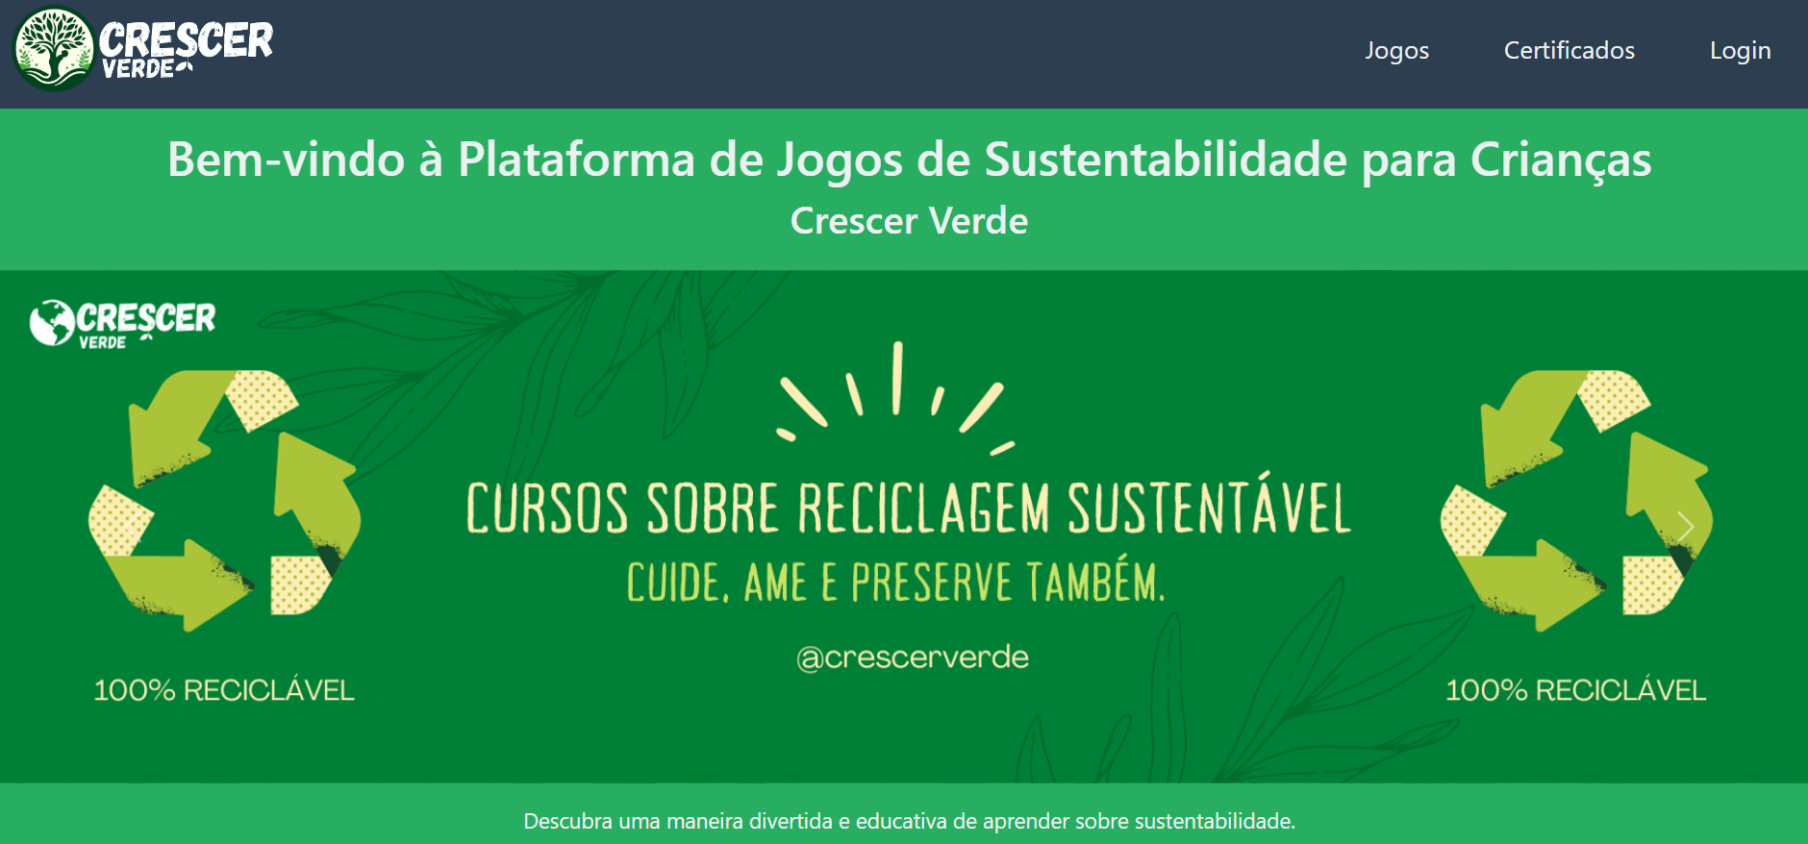
Fonte: Os autores (2026)

A Figura 6 apresenta a Tela de Login da aplicação. Por meio desta interface, os usuários previamente cadastrados — alunos, professores, administradores e responsáveis — inserem suas credenciais de acesso (e-mail e senha) para ingressar na plataforma. Após a autenticação bem-sucedida, o sistema redireciona automaticamente cada usuário ao ambiente correspondente ao seu perfil, conforme as permissões associadas. A tela implementa diretamente o RF02 (Autenticação de Usuário) e observa a RN01 (Cadastro restrito a responsáveis) e a RN02 (Perfil infantil supervisionado), ao impedir que menores acessem a plataforma de forma autônoma, sem a devida vinculação a um responsável.

Figura 6 - Protótipo de Login
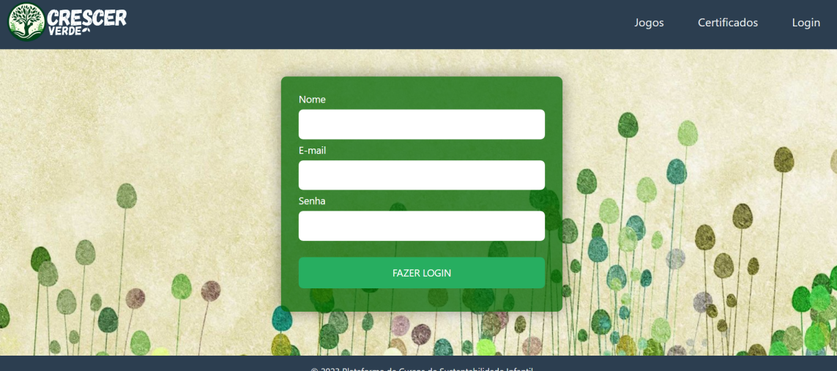
Fonte: Os autores (2026).

A Figura 7 apresenta a Tela de Jogos e Desafios, acessível ao aluno após a autenticação na plataforma. Nessa área, o usuário visualiza o catálogo de jogos e atividades disponíveis, cada qual associado a uma temática específica de sustentabilidade e organizado em trilhas de aprendizagem progressivas. A tela exibe, para cada jogo, informações como nível de dificuldade, pontuação máxima possível e status de conclusão pelo usuário. O design gamificado incentiva a participação contínua e valoriza o progresso individual do aluno. Esta tela contempla os requisitos RF04 (Acesso a Conteúdos e Desafios) e RF05 (Participação em Quizzes), além de atender à RN03 (Conteúdo educativo obrigatório), à RN05 (Limite de tempo diário) e à RN06 (Pontuação ecológica), que regem a publicação e o uso dos jogos na plataforma.

Figura 7 - Protótipo: Tela de Jogos e Desafios
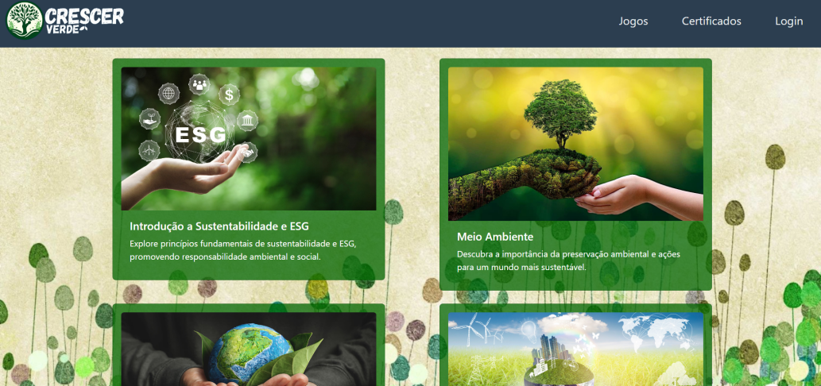
Fonte: Os autores (2026).

A Figura 8 apresenta a tela inicial da aplicação Crescer Verde em sua versão mobile. Nessa interface, o usuário é recebido com uma mensagem de boas-vindas à Plataforma de Jogos de Sustentabilidade, voltada para Crianças e Jovens. A tela exibe um carrossel com imagens dos jogos disponíveis, um breve texto descritivo e um botão de acesso rápido denominado Explorar Jogos. A barra de navegação superior apresenta os menus Jogos, Usuários e Admin, além do botão de logout. A integração com o plugin VLibras está visível no canto inferior direito, garantindo acessibilidade para usuários surdos.

Figura 8 - Tela Inicial da Aplicação (Versão Mobile)
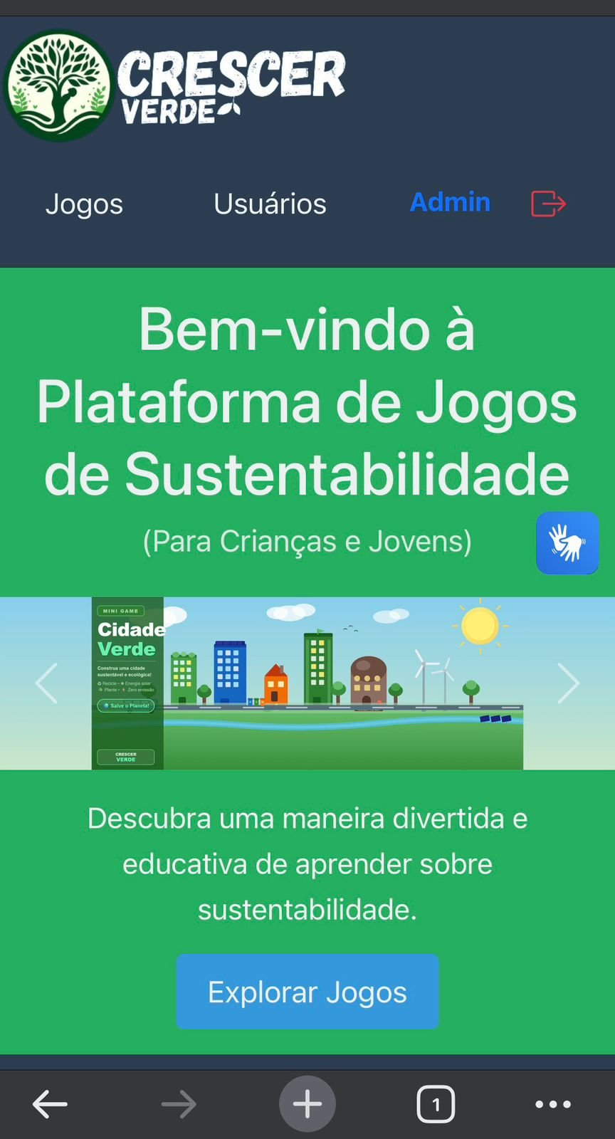
Fonte: Os Autores (2026).

A Figura 9 ilustra a tela de gerenciamento de usuários da plataforma em dispositivo móvel. Por meio desta interface, o administrador visualiza a listagem completa de usuários cadastrados, com seus respectivos nomes e e-mails. Um filtro de cargo (Todos/Cargos) permite segmentar a exibição, e o botão Novo possibilita o cadastro de novos usuários. A tela atende ao RF01 (Cadastro de Usuário) e ao RF07 (Gerenciamento de Usuários pelo Administrador), conferindo ao gestor controle total sobre os acessos à plataforma.

Figura 9 - Gerenciamento de Usuários (Versão Mobile)
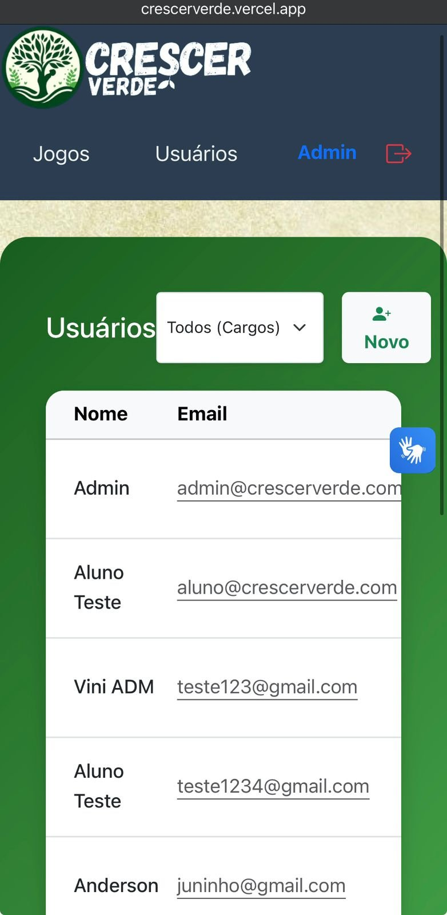
Fonte: Os Autores (2026).
A Figura 10 apresenta a tela de listagem de jogos da plataforma Crescer Verde em versão mobile, acessível ao administrador. Nessa área, cada jogo é exibido como um card com imagem de capa, título, descrição e botão de acesso ou edição. O quiz Quiz do Meio Ambiente é mostrado como exemplo, contendo informações sobre seu conteúdo pedagógico relacionado à reciclagem, água, energia e reutilização. O botão Editar Jogo permite ao administrador modificar os dados do jogo diretamente pela interface, atendendo ao RF06 (Publicação e Gerenciamento de Jogos).

Figura 10 - Lista de Jogos com Opção de Edição (Versão Mobile)
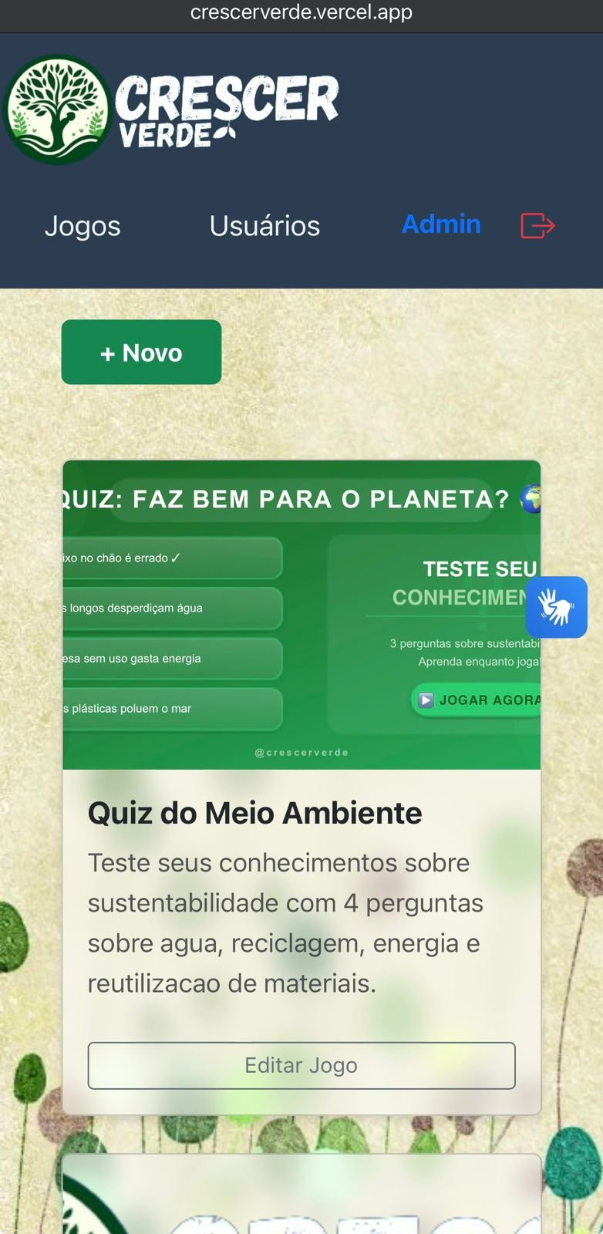
Fonte: Os Autores (2026).

A Figura 11 apresenta o modal de cadastro de novo usuário da plataforma em dispositivo móvel. O formulário solicita o Nome Completo, o E-mail e o Cargo do novo membro. O campo Senha é preenchido automaticamente pelo sistema no momento do salvamento, gerando uma senha aleatória segura que deve ser copiada do alerta de sucesso e repassada ao usuário. O seletor de cargo apresenta Usuário Padrão como opção padrão, podendo ser alterado para Administrador. Essa funcionalidade atende ao RF01 (Cadastro de Usuário) e à RN01 (Cadastro restrito a responsáveis).

Figura 11 - Modal de Cadastro de Novo Usuário (Versão Mobile)
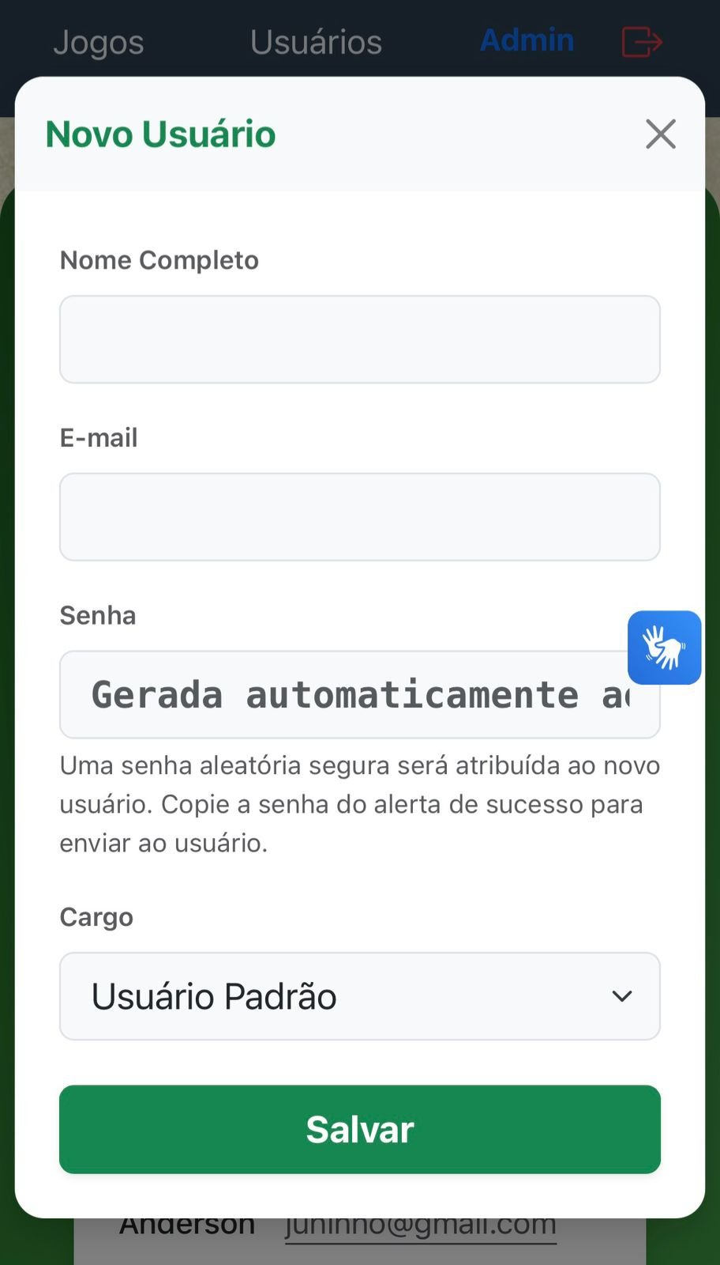
Fonte: Os Autores (2026).

A Figura 12 exibe o alerta de confirmação exibido ao administrador após o cadastro bem-sucedido de um novo usuário. A mensagem informa que o usuário foi criado com sucesso e orienta o gestor a copiar a senha temporária gerada automaticamente pelo sistema — que neste exemplo é exibida de forma mascarada — e enviá-la ao novo usuário. Um botão Copiar Senha facilita essa ação. Por motivos de segurança, a senha não é exibida novamente após o fechamento do alerta. Esse fluxo reforça a RN08 (Privacidade e segurança) ao evitar o armazenamento de senhas em texto claro.

Figura 12 - Alerta de Sucesso com Senha Temporária (Versão Mobile)
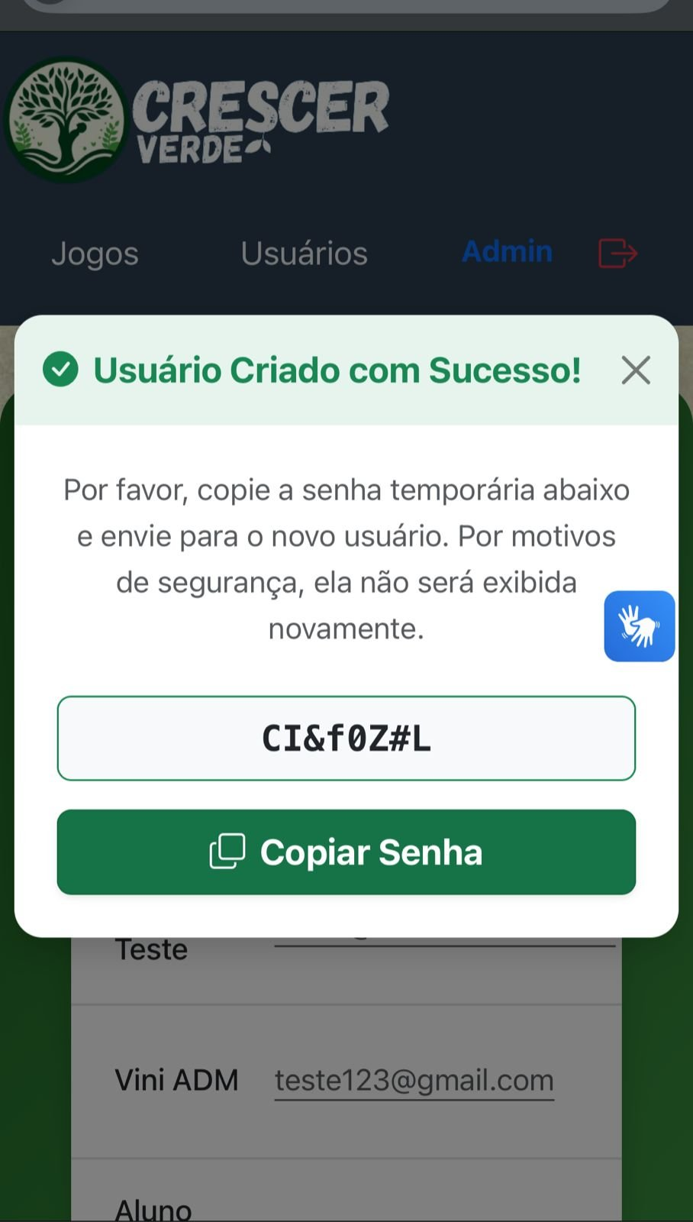
Fonte: Os Autores (2026).

A Figura 13 apresenta a tela de autenticação da plataforma Crescer Verde em sua versão desktop. O formulário de login solicita o e-mail e a senha do usuário, com um botão Fazer Login centralizado. Abaixo do formulário, há um link: esqueci minha senha para recuperação de acesso. A interface do VLibras é exibida no canto direito da tela, com um avatar interativo e o texto Olá, tudo bem? promovendo a acessibilidade para usuários com deficiência auditiva. A tela implementa o RF02 (Autenticação de Usuário) e observa as diretrizes de segurança estabelecidas na RN08.

Figura 13 - Tela de Login da Aplicação (Versão Desktop)
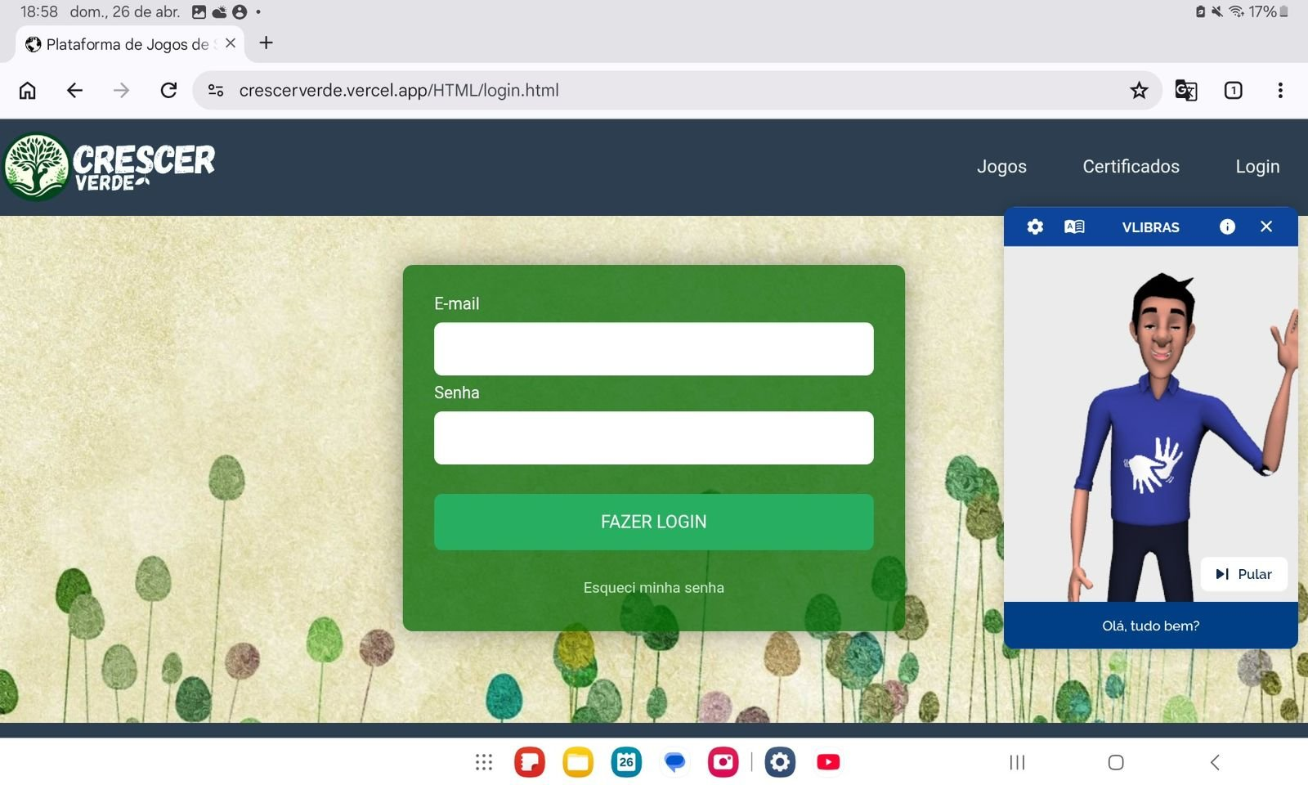
Fonte: Os Autores (2026).

A Figura 14 exibe a tela Meus Certificados da plataforma quando acessada por um visitante não autenticado. A interface informa que o usuário precisa estar logado para visualizar seus certificados e apresenta um botão Fazer Login para redirecioná-lo à tela de autenticação. Esse comportamento implementa o controle de acesso exigido pela RN08 (Privacidade e segurança) e garante que apenas usuários autenticados possam acessar seus registros de conquistas e certificações.

Figura 14 - Tela Meus Certificados sem Usuário Logado (Versão Desktop)
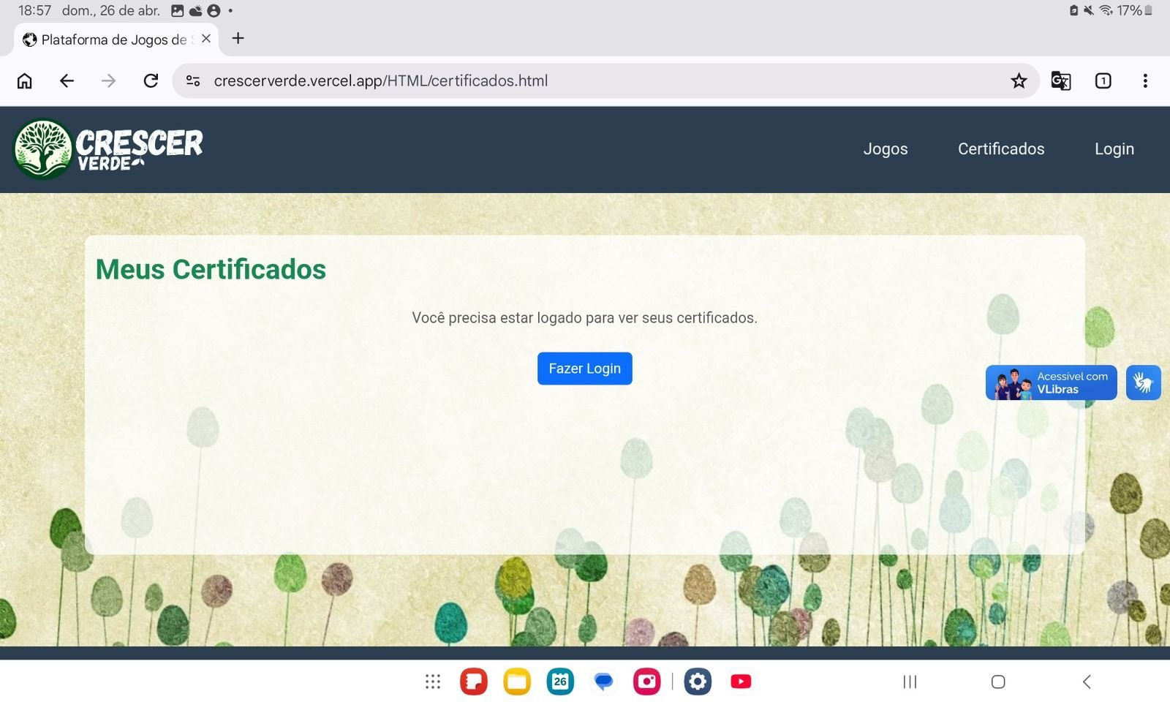
Fonte: Os Autores (2026).

A Figura 15 apresenta a tela Meus Certificados exibida a um usuário autenticado que ainda não possui nenhum certificado emitido. A interface informa que o usuário ainda não possui nenhum certificado e oferece um botão Explorar Jogos para incentivá-lo a participar das atividades disponíveis. O nome do usuário logado (teste4) aparece em destaque no menu de navegação, confirmando que a sessão está ativa. Esse fluxo estimula o engajamento continuado na plataforma.
Figura 15 - Tela Meus Certificados sem Registros (Versão Desktop)
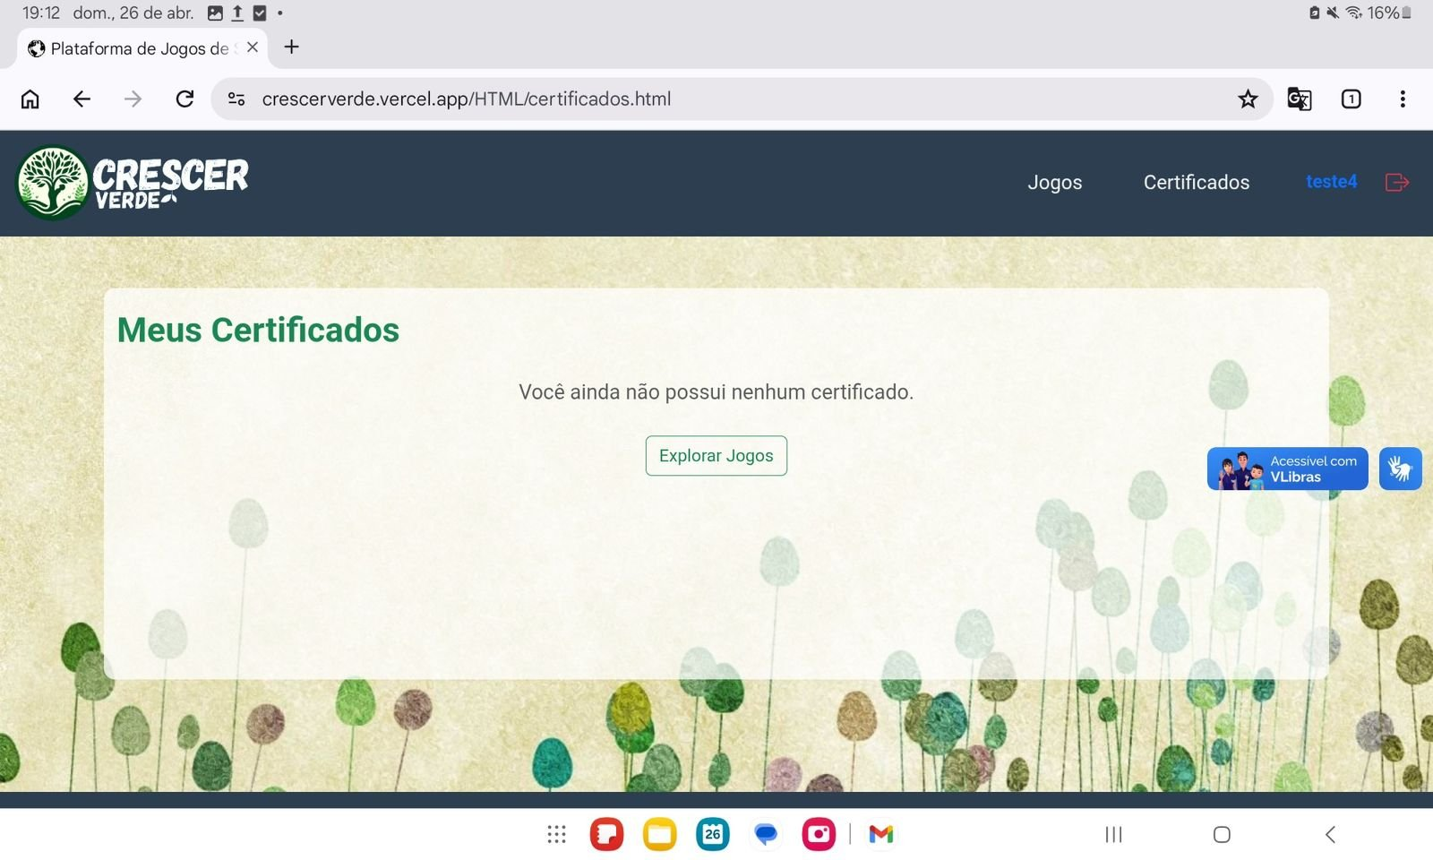
Fonte: Os Autores (2026).

A Figura 16 exibe a tela de detalhes do jogo Trilha Mini-Games em sua versão desktop. A interface apresenta a barra de progresso do usuário, indicando 300% de conclusão com 3 de 1 conteúdos concluídos — evidenciando múltiplas tentativas realizadas. Uma mensagem de parabéns e o botão Concluir Jogo e Emitir Certificado estão disponíveis ao aluno que finalizou as atividades. À esquerda, o painel Conteúdo do Jogo lista a atividade Jogo Coleta com status de conclusão. À direita, o mini-game Missão Coleta Seletiva é exibido, solicitando que o usuário classifique os resíduos nas lixeiras corretas.

Figura 16 - Tela de Detalhes do Jogo com Progresso e Mini-Game (Versão Desktop)
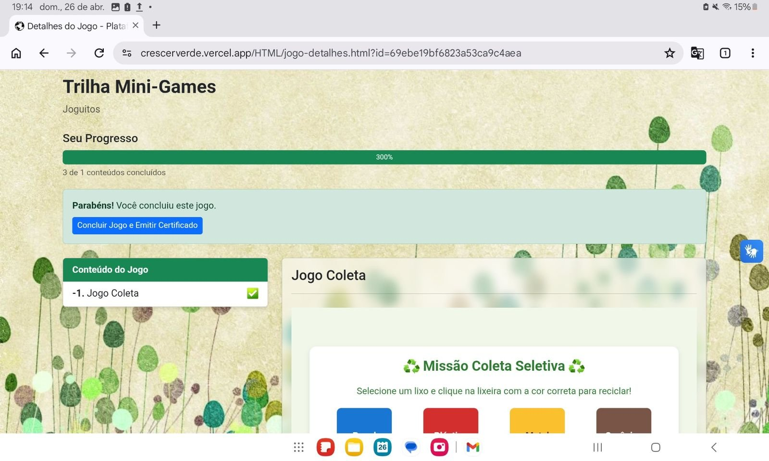
Fonte: Os Autores (2026).

A Figura 17 apresenta a tela Meus Certificados após a conclusão de um jogo e emissão do certificado correspondente. O certificado do jogo Trilha Mini-Games é exibido com a data de emissão (26/04/2026) e dois botões de ação: Ir para o Curso, que redireciona o usuário ao jogo concluído, e Imprimir Certificado, que permite a geração do documento em formato imprimível. Essa funcionalidade atende ao RF08 (Emissão de Certificados) e valoriza a conquista do aluno, reforçando o aspecto motivacional da plataforma.

Figura 17 - Tela Meus Certificados com Certificado Emitido (Versão Desktop)
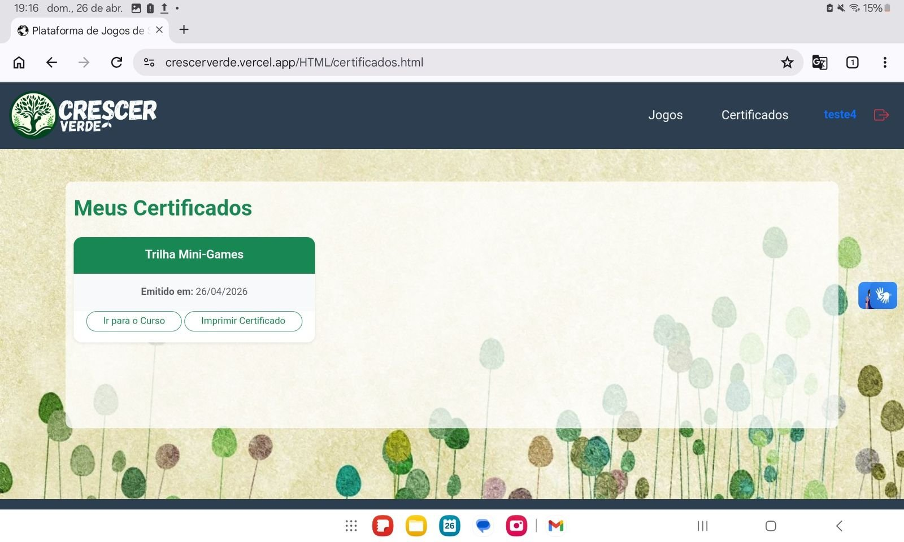
Fonte: Os Autores (2026).

A Figura 18 apresenta a tela de gerenciamento de usuários da plataforma em versão desktop, filtrada para exibir apenas os usuários com perfil de Administrador. A tabela lista três registros: Admin (admin@crescerverde.com), Vini ADM (teste123@gmail.com) e Pedro (pedro@teste.com), todos com badge Admin em destaque. Para cada usuário, estão disponíveis ações de edição (ícone de lápis) e exclusão (ícone de lixeira). Essa interface atende ao RF07 (Gerenciamento de Usuários pelo Administrador) e permite ao gestor manter o controle dos acessos privilegiados.

Figura 18 - Gerenciamento de Usuários Administradores (Versão Desktop)
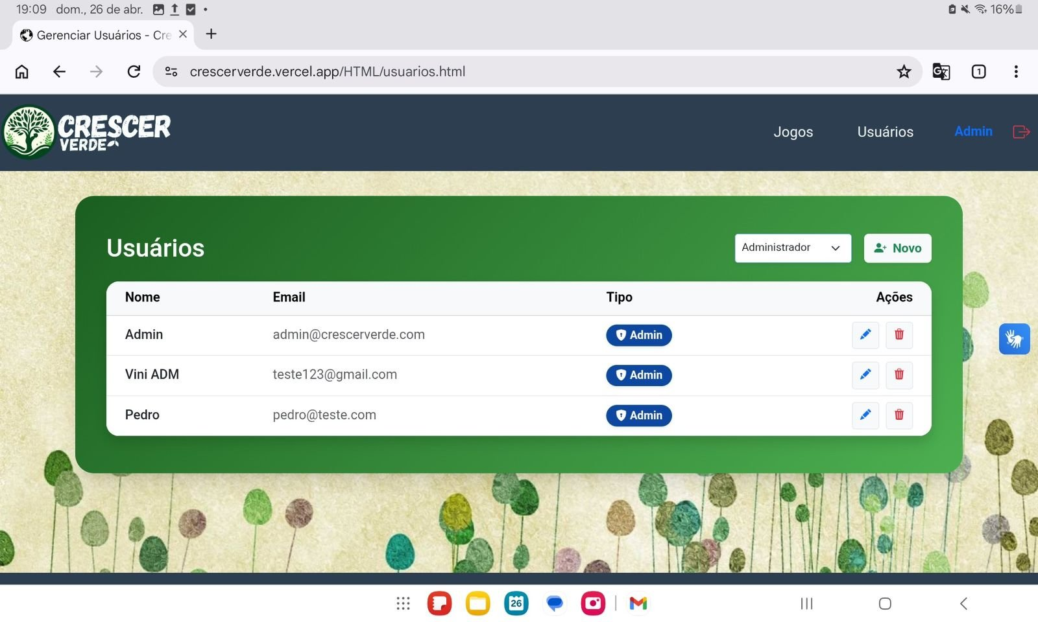
Fonte: Os Autores (2026).

A Figura 19 exibe o mini-game Missão Coleta Seletiva em execução na plataforma desktop. O jogo apresenta quatro categorias de lixeiras identificadas por cores — Papel (azul), Plástico (vermelho), Metal (amarelo) e Orgânico (marrom) — e um conjunto de resíduos que o jogador deve selecionar e arrastar até a lixeira correta. Os itens incluem lata, maçã, copo descartável, jornal, clipe, banana, caixa, garrafa e outros. À esquerda, o painel Conteúdo do Jogo indica o status de conclusão da atividade. O mini-game implementa os requisitos RF04 e RF05, promovendo aprendizado interativo sobre reciclagem e coleta seletiva.

Figura 19 - Jogo Missão Coleta Seletiva em Execução (Versão Desktop)
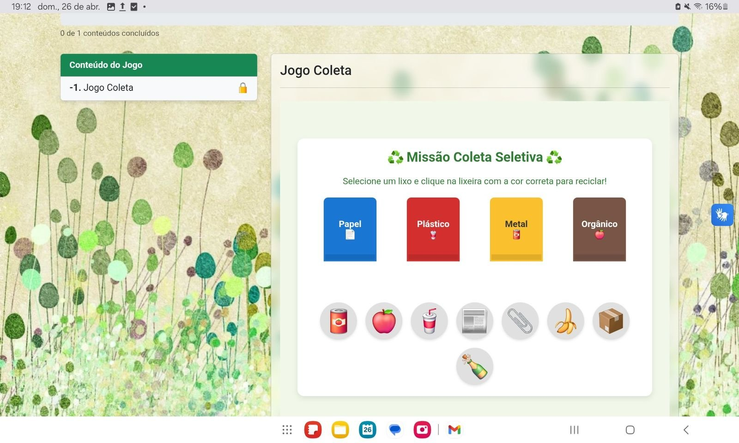
Fonte: Os Autores (2026).

A Figura 20 apresenta a tela de gerenciamento de usuários com o filtro Todos (Cargos) ativo na versão desktop. A listagem exibe todos os usuários cadastrados na plataforma, com suas informações de nome, e-mail e tipo de perfil (Admin ou Usuário). São exibidos oito registros: Admin, Aluno Teste, Vini ADM, Aluno Teste, Anderson, Teste, Pedro e teste2. Os botões de edição e exclusão estão disponíveis para cada registro, e o botão Novo no topo direito permite o cadastro de novos usuários. Essa visão consolidada atende ao RF07 e facilita a gestão administrativa da plataforma.

Figura 20 - Gerenciamento de Usuários (Todos os Cargos) — Versão Desktop
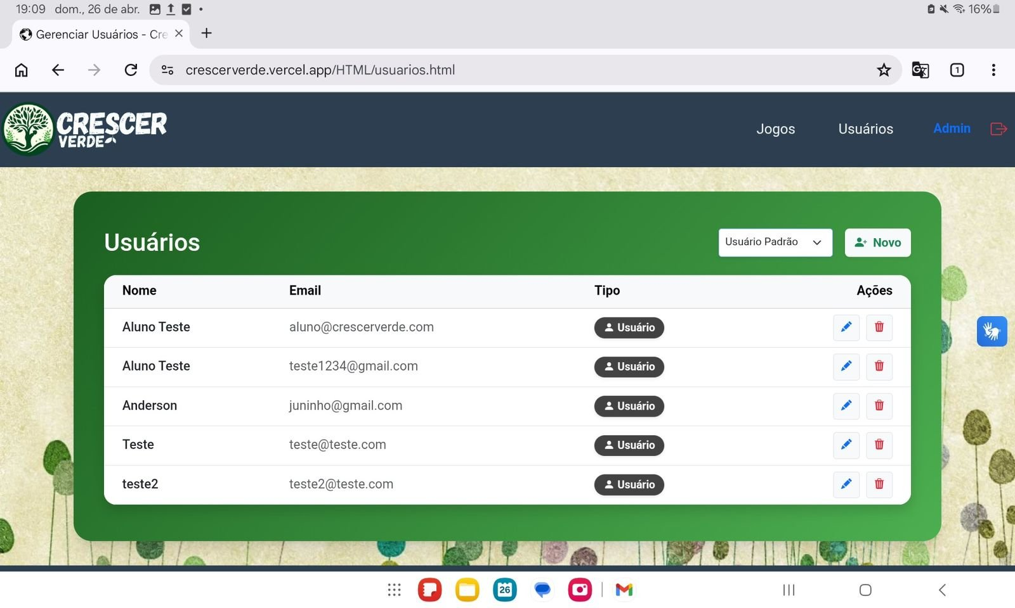
Fonte: Os Autores (2026)

A Figura 21 exibe o modal de edição de usuário da plataforma na versão desktop. O formulário permite alterar o Nome Completo, o E-mail e o Cargo do usuário selecionado — neste caso, Pedro (pedro@teste.com), com cargo Administrador (Admin). O botão Salvar confirma as alterações realizadas, enquanto o botão de fechar (X) descarta a edição. Essa funcionalidade atende ao RF07 (Gerenciamento de Usuários pelo Administrador), permitindo ao gestor corrigir ou atualizar informações cadastrais sem necessidade de excluir e recriar o registro.

Figura 21 - Modal de Edição de Usuário (Versão Desktop)
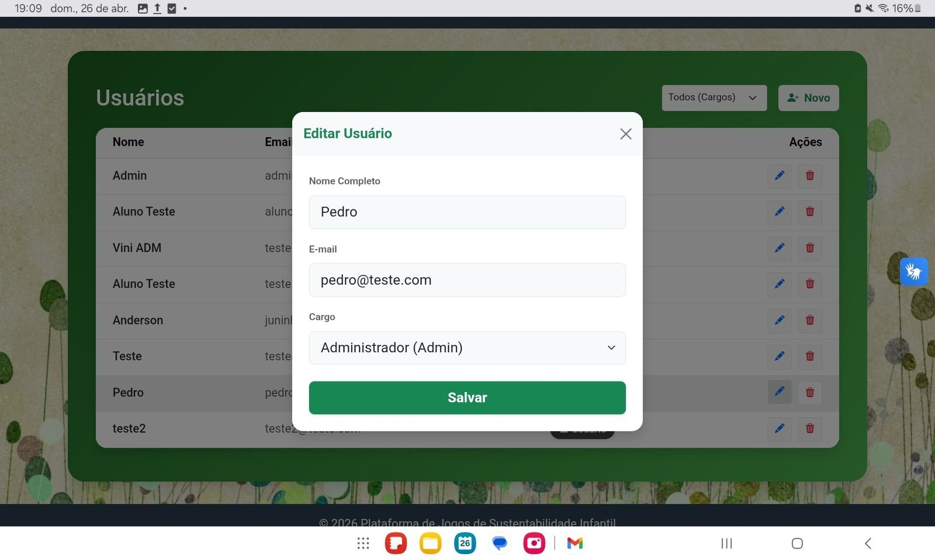
Fonte: Os Autores (2026).

A Figura 22 apresenta o modal de confirmação de exclusão de usuário exibido na plataforma ao acionar o botão de remoção de um registro. A mensagem alerta que a ação é irreversível e questiona se o administrador tem certeza que deseja excluir o usuário teste2. Dois botões são exibidos: Cancelar, que fecha o modal sem efetuar alterações, e Excluir, em destaque vermelho, que confirma a remoção definitiva. Esse controle de confirmação previne exclusões acidentais e atende às boas práticas de usabilidade e à RN08 (Privacidade e segurança).

Figura 22 - Modal de Confirmação de Exclusão de Usuário (Versão Desktop)
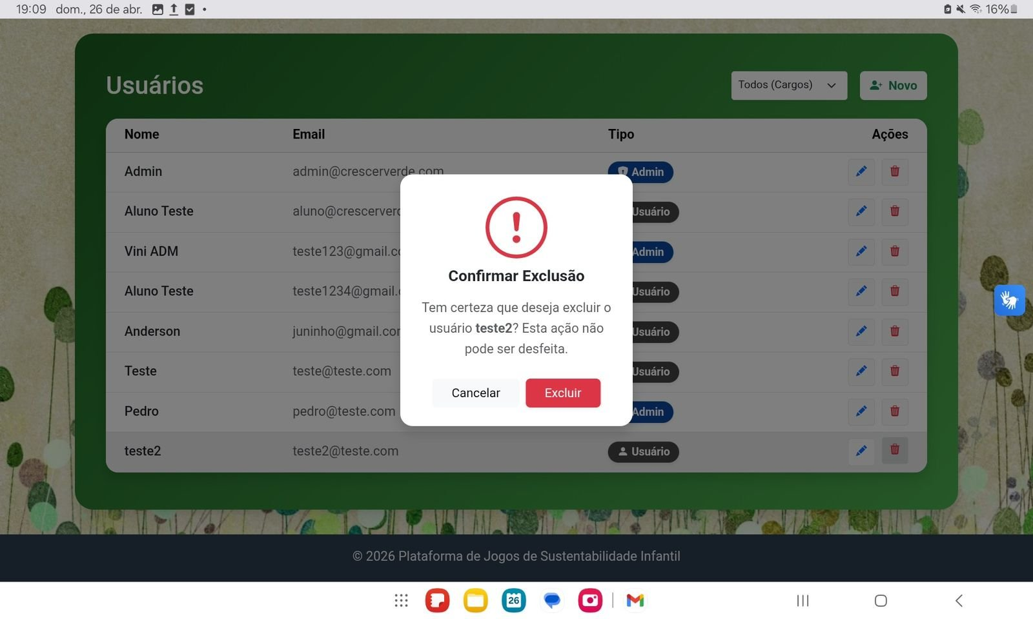
Fonte: Os Autores (2026).

A Figura 23 apresenta o modal de criação de novo curso da plataforma Crescer Verde na versão desktop. O formulário disponibiliza campos para inserção do Título do Jogo, Descrição, URL da Imagem de Capa e URL do Vídeo associado. Os botões Cancelar e Salvar permitem, respectivamente, descartar ou confirmar a criação do novo conteúdo. Ao fundo, podem ser visualizados os cards dos jogos já existentes na plataforma. Essa interface implementa o RF06 (Publicação e Gerenciamento de Jogos), permitindo ao administrador expandir o catálogo de atividades disponíveis aos alunos.

Figura 23 - Modal de Criação de Novo Curso (Versão Desktop)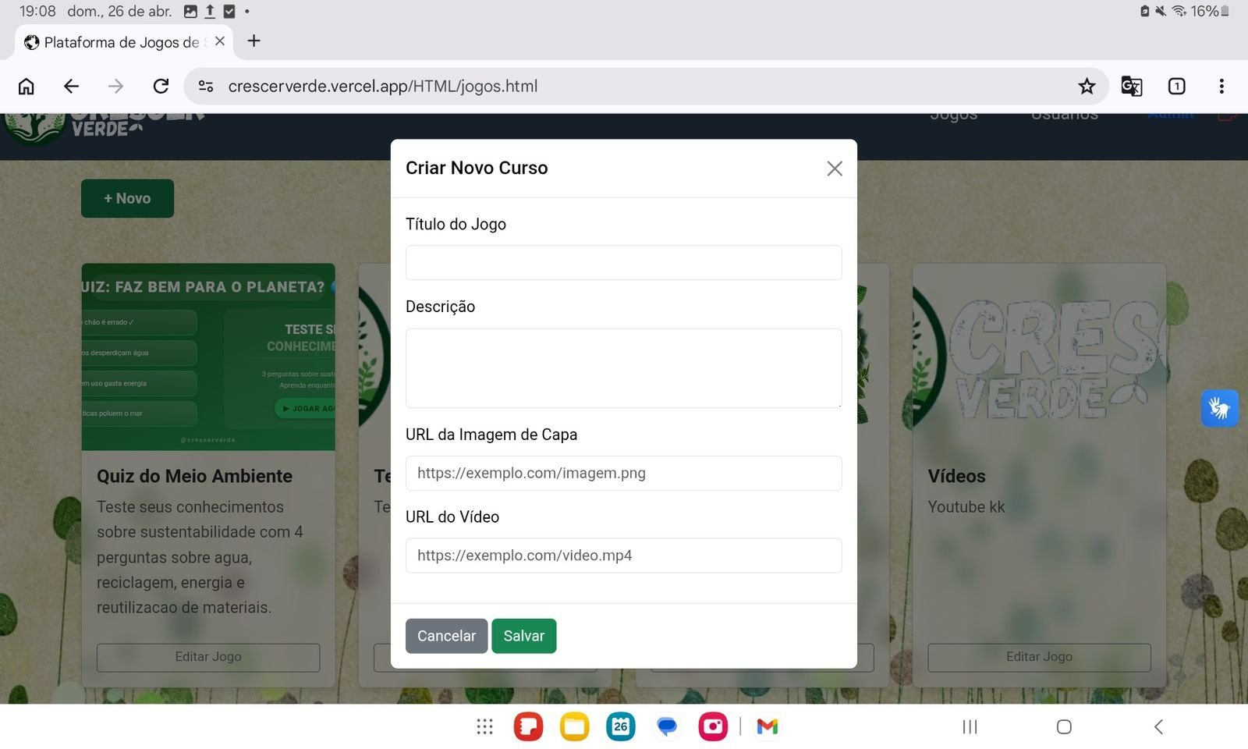
Fonte: Os Autores (2026).

A Figura 24 exibe a tela de gerenciamento de usuários filtrada pelo perfil Usuário Padrão na versão desktop. São listados cinco registros de usuários, todos com badge usuário. Os botões de edição e exclusão estão disponíveis por linha. Esse filtro facilita a gestão segmentada dos perfis de acesso, atendendo ao RF07 (Gerenciamento de Usuários pelo Administrador).

Figura 24 - Gerenciamento de Usuários - Filtro por Usuário Padrão (Versão Desktop)
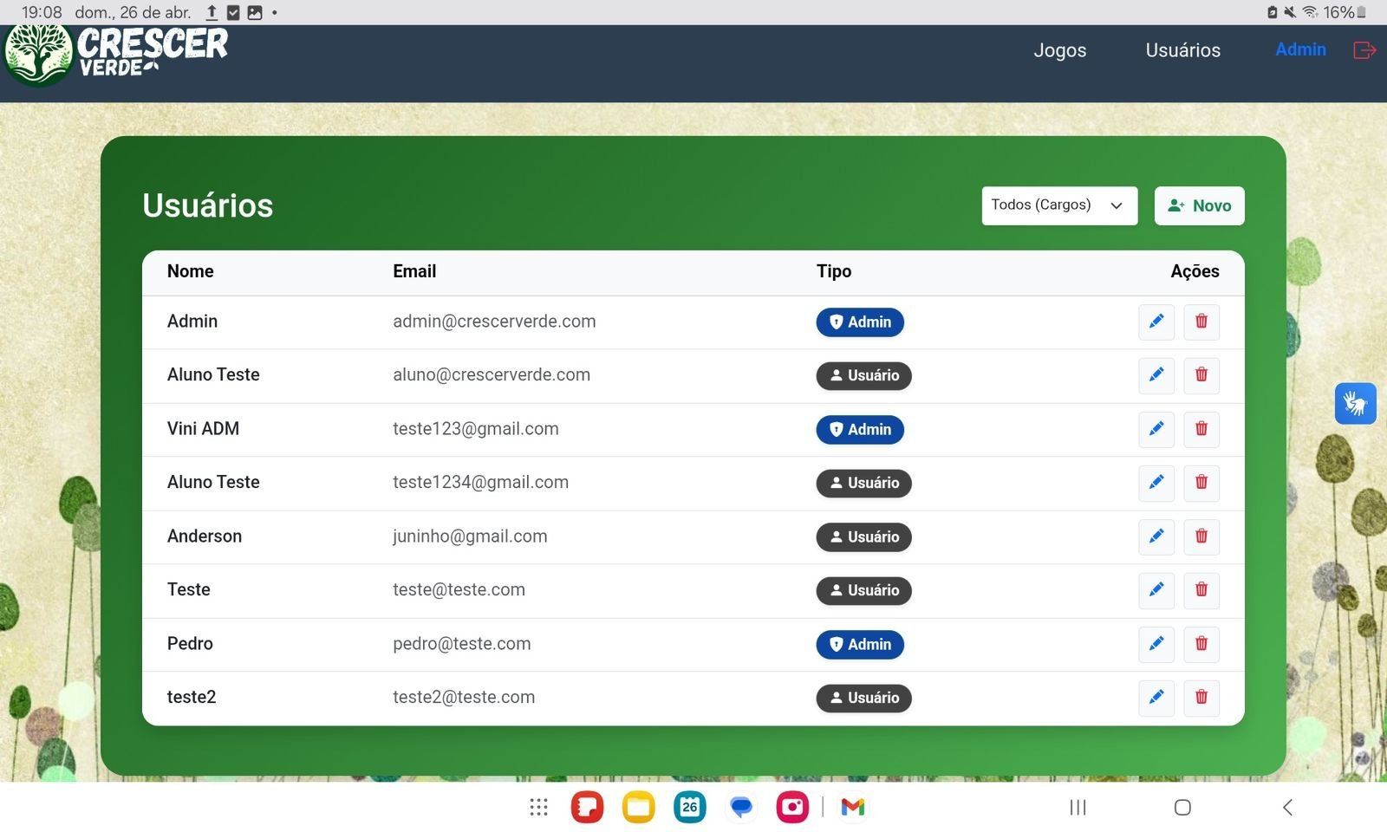
Fonte: Os Autores (2026).

A Figura 25 apresenta o modal de cadastro de novo usuário da plataforma na versão desktop. O formulário solicita o Nome Completo e o E-mail do novo membro, sendo a Senha gerada automaticamente ao salvar — conforme indicado no campo placeholder e na nota informativa abaixo dele. O seletor de Cargo exibe Usuário Padrão como valor padrão. O botão Salvar confirma o cadastro. Essa funcionalidade implementa o RF01 (Cadastro de Usuário) e a RN01 (Cadastro restrito a responsáveis), garantindo que novos acessos sejam criados exclusivamente por administradores autorizados.

Figura 25 - Modal de Cadastro de Novo Usuário (Versão Desktop)
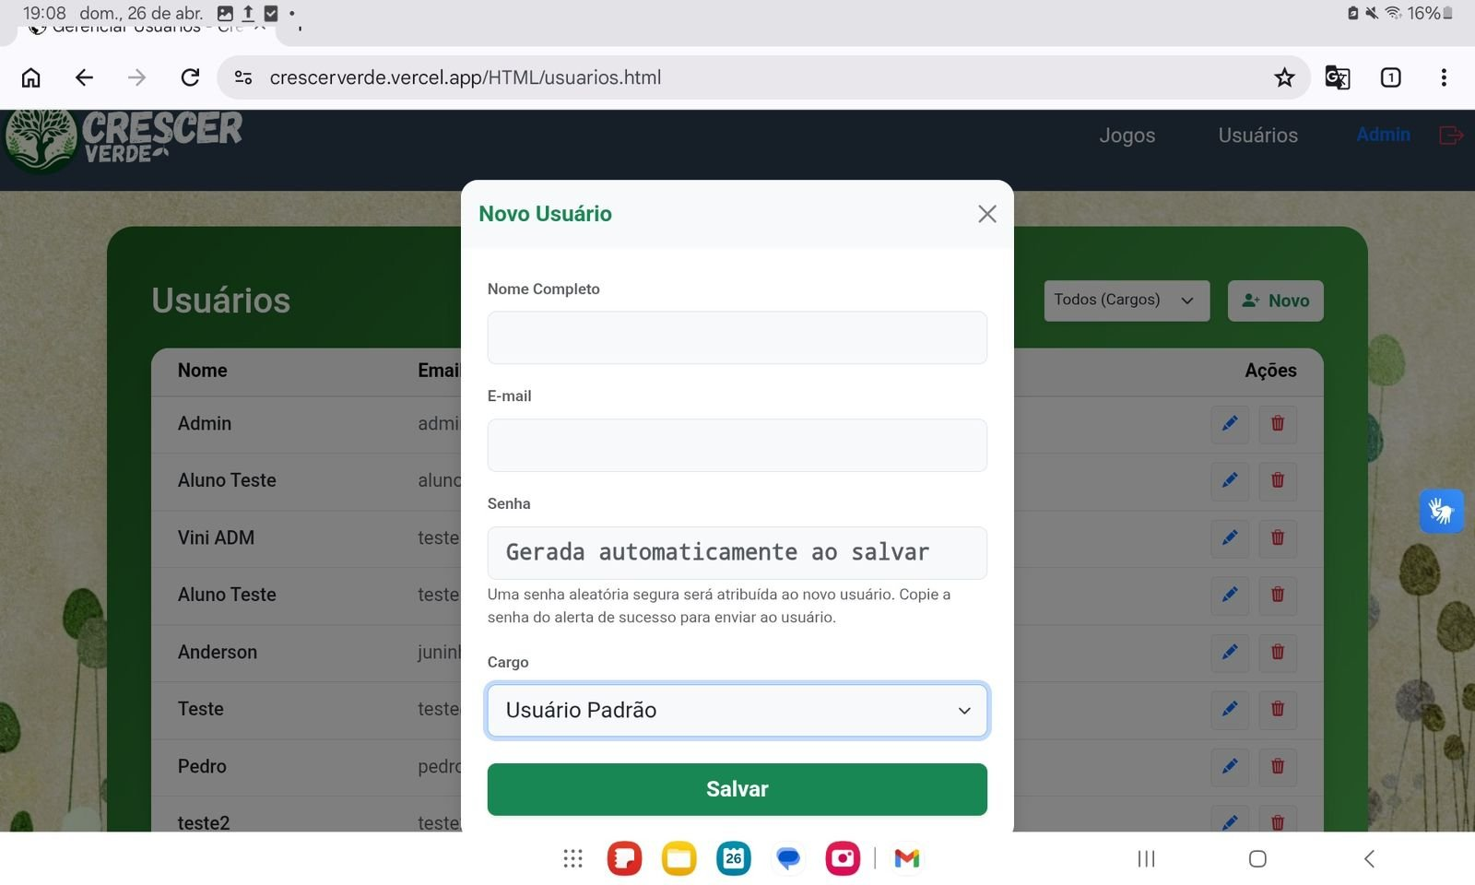
Fonte: Os Autores (2026).

A Figura 26 apresenta a página principal de trilhas do sistema CrescerVerde, exibida para um usuário com plano Gratuito. As trilhas são organizadas em grade responsiva com cards que contêm imagem de capa, título, descrição, badge de dificuldade (Iniciante, Intermediário ou Avançado), tempo estimado de conclusão e barra de progresso individual. Trilhas exclusivas dos planos Família e Escola são exibidas com um overlay de bloqueio semitransparente, sinalizando visualmente ao usuário quais conteúdos estão disponíveis para seu nível de assinatura. A barra de filtros no topo permite refinar a visualização por nível de dificuldade, sem recarregar a página.

Figura 26 - Trilhas de Jogos (Administrador)
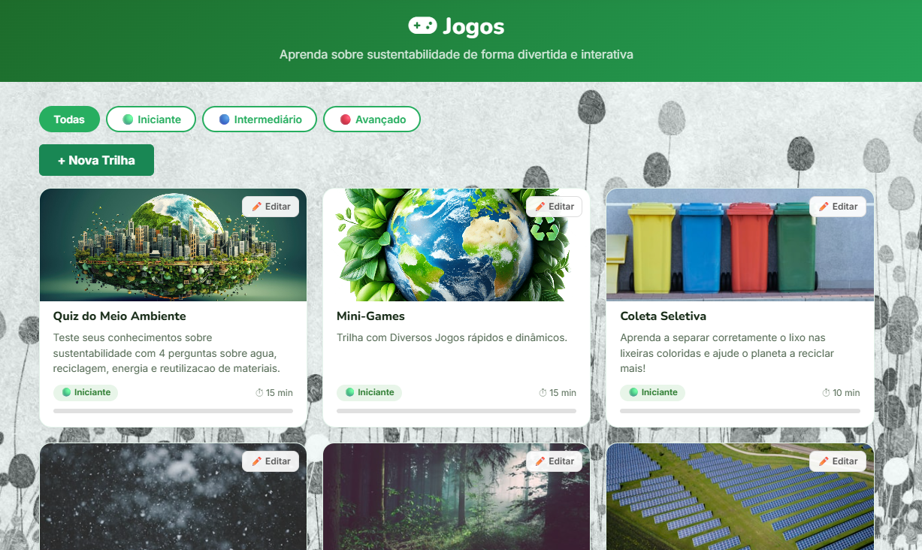

Fonte: os Autores (2026).
A Figura 27 ilustra o comportamento da interface ao exibir uma trilha cujo acesso requer um plano superior ao do usuário autenticado. Um overlay escuro com efeito de desfoque recobre o card inteiramente, apresentando o ícone de cadeado, a mensagem informando o plano necessário para desbloqueio e um botão de chamada para ação que redireciona o usuário para a página de planos. Esse mecanismo de bloqueio é controlado pelo campo minPlan de cada trilha, comparado ao campo plan do usuário armazenado no localStorage, garantindo que a verificação ocorra no cliente de forma imediata, sem requisições adicionais ao servidor.

Figura 27 - Overlay de Trilha Bloqueada


Fonte: os Autores (2026).

A Figura 28 apresenta o modal de administração para criação e edição de trilhas, acessível exclusivamente a usuários com perfil admin. O formulário contempla campos para título, descrição, URL de imagem de capa, emoji representativo, URL de vídeo, nível de dificuldade (Iniciante, Intermediário ou Avançado), plano mínimo de acesso (Gratuito, Família ou Escola), duração estimada em minutos e ordem de exibição. Ao editar uma trilha existente, os campos são preenchidos automaticamente com os dados atuais, e o botão de exclusão permanente torna-se visível. Essa interface permite ao administrador gerenciar todo o catálogo de trilhas sem acesso direto ao banco de dados.

Figura 28 — Modal de Administração: Criação e Edição de Trilhas
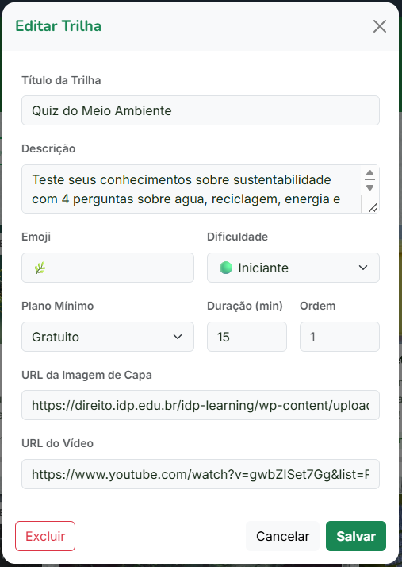
Fonte: os Autores (2026).
A Figura 29 exibe a página de planos de assinatura da plataforma, estruturada em três colunas correspondentes aos planos disponíveis: Gratuito, Família e Escola. Cada card lista os benefícios incluídos no respectivo plano, o número de trilhas acessíveis e o público-alvo sugerido. O layout foi desenvolvido para orientar a decisão do responsável ou da instituição de ensino na escolha do plano mais adequado às necessidades de aprendizado. A página é acessível tanto por usuários autenticados quanto por visitantes não logados, sendo também o destino do botão "Ver Planos" exibido nos overlays de bloqueio de trilhas.
Figura 29 - Página de Planos de Assinatura
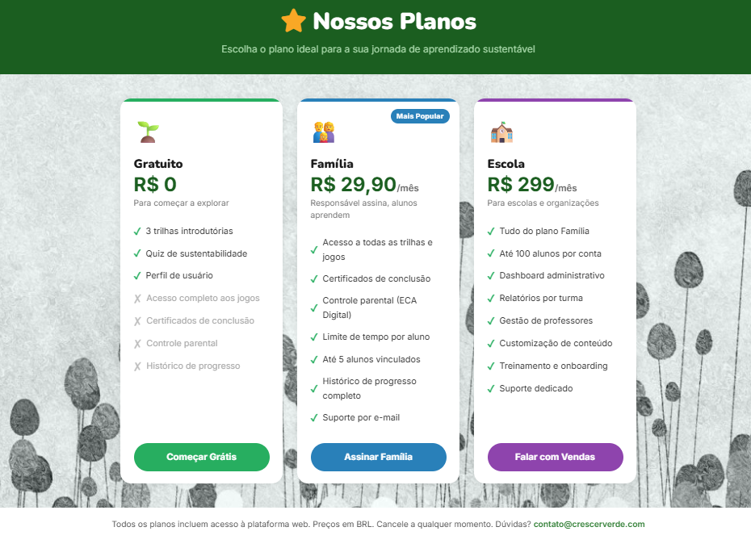
Fonte: os Autores (2026).
A Figura 30 apresenta a tela de gestão de usuários, restrita ao perfil admin, com destaque para o campo de seleção de plano. O administrador pode atribuir ou alterar o plano de qualquer usuário cadastrado — Gratuito, Família ou Escola — diretamente pelo painel, sem necessidade de intervenção no banco de dados. A simplificação do modelo de planos de quatro para três valores (free, familia, escola) eliminou redundâncias e alinhou o sistema ao modelo de negócio atual da plataforma, refletindo-se tanto no modelo User do backend quanto nas interfaces de administração do frontend.
Figura 30 - Gestão de Usuários: Controle de Plano pelo Administrador
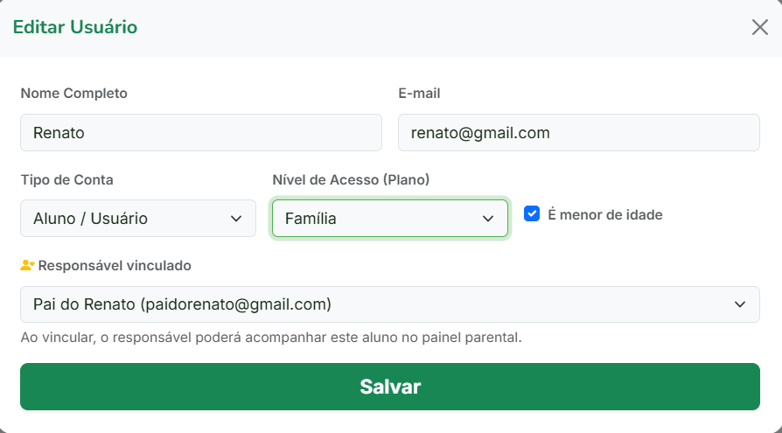
Fonte: os Autores (2026)

A Figura 31 demonstra a barra de navegação da plataforma quando acessada por um usuário com papel de responsável (guardian). Nesse cenário, o sistema injeta dinamicamente um item adicional na navbar — o link "Painel" com ícone de criança — posicionado antes do botão de acesso à conta. Esse comportamento é implementado em global.js, que verifica o papel do usuário no localStorage no carregamento de cada página e insere o elemento apenas quando o papel é guardian, sem modificar a estrutura HTML das páginas. O link direciona ao Painel Parental, onde o responsável pode monitorar o uso da plataforma pelo aluno vinculado.

Figura 31 - Navegação com Link de Painel para Responsáveis
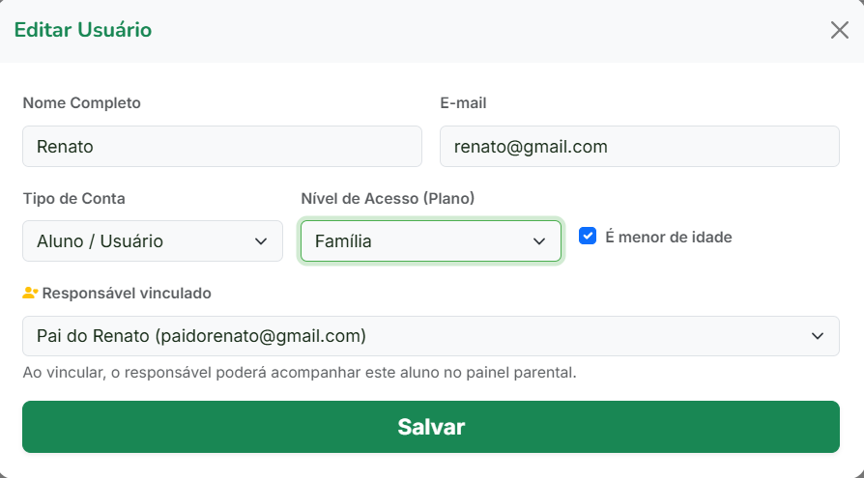

Fonte: os Autores (2026).
A Figura 32 apresenta o Painel Parental, acessível exclusivamente a usuários com papel guardian. A tela exibe informações do aluno vinculado, permitindo ao responsável configurar o limite diário de tempo de sessão conforme as diretrizes do Estatuto da Criança e do Adolescente Digital (ECA Digital). O sistema monitora o tempo de uso em tempo real via global.js e exibe avisos progressivos ao aluno quando o limite se aproxima, bloqueando suavemente o acesso ao atingir o teto configurado. Essa funcionalidade reforça o compromisso da plataforma com o uso seguro e responsável da tecnologia por menores de idade.

Figura 32 - Painel Parental: Controle de Acesso e Tempo de Uso 
Fonte: os Autores (2026)

A Figura 33 ilustra o quarto slide do carrossel da página inicial, que apresenta um quiz interativo de sustentabilidade diretamente embutido na interface, sem redirecionamento de página. Ao ser exibido, o slide pausa o autoplay do carrossel e apresenta uma tela de início com descrição da atividade. Cada questão possui temporizador de 20 segundos com barra de progresso animada, e ao término das três perguntas o usuário visualiza sua pontuação com feedback personalizado. O slide utiliza a mesma proporção das demais imagens do carrossel (1841×517 px), garantindo consistência visual na transição entre slides.
Figura 33 - Carrossel Interativo: Slide de Quiz

Fonte: os Autores (2026)

Monetização

O modelo de monetização proposto para o Crescer Verde baseia-se na assinatura mensal ou anual paga pelas escolas privadas de São Paulo que aderirem à plataforma, esse formato garante acesso completo aos cursos gamificados, trilhas de aprendizagem, relatórios pedagógicos e materiais de apoio para professores, posicionando a solução como uma ferramenta complementar ao currículo escolar de educação ambiental. Adicionalmente, prevê-se uma fonte de receita secundária por meio de parcerias com empresas do setor de sustentabilidade, como cooperativas de reciclagem, marcas de produtos ecológicos, entre outras empresas do segmento, Esse formato de monetização híbrido, que combina assinatura institucional com patrocínios de impacto social, é amplamente adotado em educational technology voltadas ao mercado escolar privado e é reconhecido como uma das estratégias mais sustentáveis para garantir a continuidade e a qualidade pedagógica de soluções digitais educacionais.
A sustentabilidade financeira da plataforma Crescer Verde foi estruturada com base em um modelo de receita recorrente por assinatura, conforme análise de viabilidade financeira apresentada em reunião de orientação com o Prof. Sérgio Oliveira de Nascimento. Esse modelo, amplamente adotado em plataformas de educação digital, permite previsibilidade de receita, escalabilidade e alinhamento entre o crescimento da base de usuários e a capacidade de manutenção da infraestrutura tecnológica, o modelo de assinatura recorrente representa uma das estruturas de receita mais eficientes para plataformas digitais de conteúdo, pois cria um relacionamento contínuo com o usuário e reduz a dependência de receitas pontuais.
A proposta de monetização do Crescer Verde considera, ainda, as diretrizes da Lei Geral de Proteção de Dados (LGPD) e da Lei nº 8.069/1990 (Estatuto da Criança e do Adolescente), reafirmadas na reunião de orientação com a Prof. Karen Pfannmuller Gomes (ATA de 14/03/2026), que apontou a relevância da Lei ECA Digital para plataformas que lidam com dados de crianças e adolescentes. Dessa forma, a monetização da plataforma não contempla a comercialização de dados de usuários, sendo a receita gerada exclusivamente por meio das assinaturas e dos planos institucionais descritos nesta seção.

Modelo de Receita

O Crescer Verde adota o modelo freemium como estratégia de entrada no mercado, permitindo que novos usuários acessem um conjunto limitado de funcionalidades gratuitamente e, conforme percebem valor na plataforma, migrem para planos pagos com recursos ampliados. Essa estratégia foi validada em reunião com o Prof. Alessandro Athiê (sobre reunião sobre Modelo de Negócio), que sugeriu o desenvolvimento de planos diferenciados voltados a comunidades de nicho, grupos menos afluentes e instituições de ensino, além da inclusão de conteúdo sustentável social e relatórios de progresso como diferenciais dos planos premium.
As principais fontes de receita da plataforma são:

- Assinaturas individuais recorrentes: planos mensais ou anuais destinados a alunos e responsáveis que desejam acesso completo ao catálogo de cursos, funcionalidades de gamificação avançadas e relatórios de desempenho;
- Planos institucionais: pacotes para escolas e organizações educacionais que contratam licenças em volume, com painel administrativo e acompanhamento de turmas;
- Conteúdo adicional premium: módulos temáticos especiais, trilhas de aprendizagem avançadas e missões sazonais disponíveis como complemento aos planos pagos;
- Parcerias com organizações socioambientais: patrocínio de conteúdo educativo por entidades alinhadas à causa ambiental, sem comprometimento dos dados dos usuários.

Planos de Assinatura

O Quadro 12 apresenta os planos de assinatura da plataforma Crescer Verde, estruturados conforme as discussões conduzidas nas reuniões de orientação sobre modelo de negócio e viabilidade financeira.
Quadro 12 - Planos de Assinatura da Plataforma
Plano | Preço | Público-alvo | Funcionalidades
Gratuito | R$ 0 | Qualquer usuário | 3 trilhas introdutórias, quiz de sustentabilidade, perfil de usuário
Família | R$ 29,90/mês | Pais e responsáveis legais | Acesso completo a todas as trilhas, certificados, controle parental (ECA Digital), até 5 alunos vinculados, histórico de progresso
Escola | R$ 299,00/mês | Diretores, secretarias e coordenadores | Tudo do Família + até 100 alunos, dashboard administrativo, relatórios por turma, gestão de professores, onboarding dedicado
Fonte: elaborado pelos autores (2026).
O plano Gratuito cumpre a função de porta de entrada, permitindo que o usuário experimente a plataforma sem barreira financeira. A conversão para planos pagos ocorre de forma natural à medida que o usuário avança nos conteúdos e encontra as funcionalidades restritas ao plano Básico. O plano Institucional representa o maior ticket médio da plataforma e tem potencial de crescimento expressivo por meio de parcerias com escolas privadas e organizações ambientais, conforme sugerido em orientação pelo Prof. Alessandro Athiê.
A Figura 34, ilustra o funil de conversão da plataforma. O Plano Gratuito funciona como porta de entrada, eliminando a barreira financeira inicial e permitindo que o usuário experimente a plataforma. À medida que avança nos conteúdos e encontra funcionalidades restritas, o responsável legal é incentivado a migrar para o Plano Família. No nível institucional, escolas e organizações de ensino contratam o Plano Escola para gestão de turmas em escala.

Figura 34 - Diagrama/ Funil de Conversão

Fonte: elaborado pelos autores (2026)

Viabilidade Financeira e Ponto de Equilíbrio

Conforme análise apresentada na reunião de orientação com o Prof. Sérgio Oliveira de Nascimento, o ponto de equilíbrio financeiro (break-even point) da plataforma Crescer Verde foi estabelecido em R$63.650,00, valor que representa a soma dos gastos fixos e variáveis necessários ao desenvolvimento, lançamento e operação inicial da plataforma. A partir do momento em que o faturamento acumulado supera esse valor, a operação passa a gerar lucro líquido positivo.
A estrutura de custos foi dividida em duas categorias:

- Gastos fixos (R$55.150,00): compreendem os recursos humanos (equipe de desenvolvimento), as ferramentas e licenças de software e o registro de domínio, cujos valores permanecem constantes independentemente do volume de usuários;
- Gastos variáveis (R$8.500,00): abrangem a infraestrutura em nuvem, as ações de mídia e marketing digital e os custos de manutenção pós-lançamento, que podem escalar conforme o crescimento da base de usuários.

O Quadro 13 apresenta a projeção de receita necessária para atingir o break-even, considerando diferentes combinações de planos ativos.

Quadro 13 - Projeção de Break-Even por Combinação de Planos
Cenário | Assinantes Família | Assinantes Escola | Receita Mensal | Break-even
Conservador | 100 × R$ 29,90 | 2 × R$ 299 | R$ 3.588 | Mês 10
Moderado | 200 × R$ 29,90 | 5 × R$ 299 | R$ 7.475 | Mês 6
Otimista | 500 × R$ 29,90 | 15 × R$ 299 | R$ 19.435 | Mês 3
Fonte: elaborado pelos autores (2026).
O cenário moderado representa a meta principal da equipe para os primeiros doze meses de operação. A estratégia de marketing digital, contemplada no orçamento com investimento de R$3.500,00 em Google Ads e Meta Ads, visa acelerar a aquisição dos primeiros assinantes, especialmente nas comunidades escolares da região metropolitana de São Paulo.

Estratégia de Crescimento e Sustentabilidade

A estratégia de crescimento do Crescer Verde fundamenta-se na expansão orgânica por meio de comunidades de nicho, conforme discutido em reunião com o Prof. Alessandro Athiê. A plataforma priorizará, inicialmente, escolas e organizações voltadas à educação ambiental na cidade de São Paulo, ampliando gradualmente sua atuação para outros municípios e grupos sociais, incluindo populações menos afluentes que possam se beneficiar dos planos de menor custo ou de parcerias institucionais subsidiadas.
A longo prazo, a sustentabilidade financeira da plataforma poderá ser reforçada por três frentes complementares. A primeira consiste na diversificação do catálogo de conteúdos, com inclusão de novas trilhas temáticas e parcerias com especialistas em educação ambiental, aumentando o valor percebido pelos assinantes e reduzindo a taxa de cancelamento. A segunda envolve a expansão do plano institucional para redes municipais de ensino, potencialmente viabilizada por meio de editais públicos e programas de responsabilidade social corporativa. A terceira contempla o desenvolvimento de relatórios de impacto ambiental personalizados para assinantes premium, agregando valor ao produto e criando um diferencial competitivo alinhado à proposta socioambiental da plataforma.
Essa abordagem está alinhada às tendências identificadas no setor de edtech, no qual plataformas com propósito social e modelos freemium consolidados apresentam maior retenção de usuários e crescimento sustentável a médio prazo.

Modelagem do banco de dados

A modelagem do banco de dados da plataforma Crescer Verde foi implementada com MongoDB, sistema gerenciador de banco de dados NoSQL orientado a documentos, em conjunto com o Mongoose, biblioteca de modelagem de objetos para Node.js que fornece uma camada de abstração para definição de esquemas, validações e relacionamentos entre coleções. A combinação entre MongoDB e Mongoose é amplamente adotada no ecossistema Node.js por permitir flexibilidade estrutural sem renunciar a validação e consistência dos dados em nível de aplicação (MongoDB Inc., 2024).
A escolha pelo MongoDB justifica-se pelas características do domínio da aplicação. O conteúdo educativo da plataforma inclui jogos interativos em formato HTML, quizzes e materiais textuais que variam consideravelmente em estrutura e tamanho, tornando inadequado um modelo relacional rígido. Além disso, o controle de progresso por usuário envolve arrays de identificadores de conteúdos concluídos, estrutura que se mapeia naturalmente para documentos JSON sem a necessidade de tabelas auxiliares (Monk; Benson; Hawkins, 2022). O banco de dados está hospedado no MongoDB Atlas (plano M10), serviço gerenciado em nuvem que oferece backups automáticos, monitoramento integrado e escalabilidade horizontal sem configuração de infraestrutura adicional.
O banco de dados recebeu o nome CrescerVerdeDB e é composto por cinco coleções principais, cujos esquemas foram definidos via Mongoose com suporte a timestamps automáticos (createdAt e updatedAt) e controle de versão de documentos pelo campo __v.

Modelo Conceitual

O modelo conceitual representa as entidades do domínio da aplicação, seus atributos principais e os relacionamentos entre elas de forma independente de qualquer tecnologia de banco de dados. Neste nível, não há distinção entre bancos relacionais ou NoSQL: o objetivo é capturar a realidade do negócio de forma clara e compreensível (Elmasri; Navathe, 2015).
A Figura 35 apresenta o modelo conceitual do CrescerVerdeDB.

Figura 35 - Modelo Conceitual do Banco de Dados
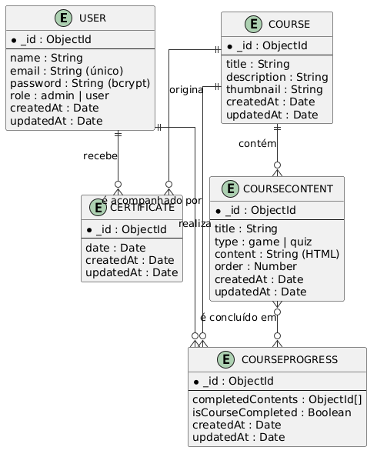
Fonte: elaborado pelos autores (2026).

O modelo conceitual é composto por cinco entidades principais:

- USER representa qualquer pessoa cadastrada na plataforma, seja aluno ou administrador, identificada pelos atributos nome, e-mail, senha e papel (role). É a entidade central do sistema, pois todas as demais atividades partem de um usuário autenticado.
- COURSE representa cada curso disponível no catálogo da plataforma, identificado por título, descrição e imagem de capa. Um curso é composto por um ou mais conteúdos e pode gerar progresso e certificados para os usuários que o realizarem.
- CONTENT representa cada unidade de aprendizagem dentro de um curso, podendo ser do tipo jogo (game) ou questionário (quiz). Cada conteúdo possui título, tipo, conteúdo em formato HTML e ordem de exibição dentro do curso.
- PROGRESS representa o registro de avanço de um usuário em um curso específico, indicando quais conteúdos foram concluídos e se o curso foi finalizado.
- CERTIFICATE representa o documento emitido automaticamente ao usuário que conclui todos os conteúdos de um curso.

Modelo Lógico

O modelo lógico traduz o modelo conceitual para a estrutura específica do banco de dados NoSQL adotado, definindo quais entidades se tornam coleções independentes, quais dados são embutidos diretamente nos documentos e quais são referenciados por identificador. Essa decisão é a principal diferença entre a modelagem relacional e a modelagem orientada a documentos, e deve ser tomada com base nos padrões de acesso aos dados da aplicação (MongoDB Inc., 2024).
A Figura 36 apresenta o modelo lógico do CrescerVerdeDB.

Figura 36 - Modelo Lógico do Banco de Dados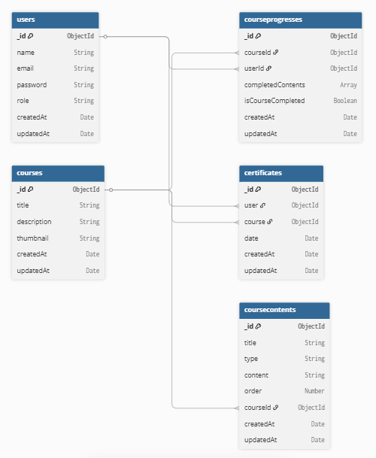
Fonte: elaborado pelos autores (2026).

O CrescerVerdeDB é composto por cinco coleções. O Quadro 14 apresenta as decisões de modelagem adotadas para cada entidade.

Quadro 14 - Decisões de Modelagem por Coleção
Coleção | Estratégia | Justificativa
users | Documento independente | Entidade central; consultada isoladamente na autenticacao
courses | Documento independente | Consultado de forma independente na listagem do catalogo
coursecontents | Referencia para courses | Conteudos crescem ilimitadamente; consultados individualmente durante a aula
courseprogresses | Referencias para users e courses; array de refs para coursecontents | Relacionamento N para N entre progresso e conteudos concluidos
certificates | Referencias para users e courses | Emitido uma vez; consultado de forma independente
Fonte: elaborado pelos autores (2026).
A decisão de não embutir os conteúdos dentro dos documentos de curso justifica-se pelo tamanho variável do campo content, que armazena código HTML completo de jogos interativos. Embutir documentos de grande tamanho dentro de outros documentos impacta negativamente o desempenho de leitura do curso e ultrapassa o limite de 16 MB por documento imposto pelo MongoDB (MongoDB Inc., 2024).

Modelo Físico

O modelo físico detalha os esquemas de cada coleção conforme implementados na aplicação por meio do Mongoose, biblioteca de modelagem de objetos para Node.js que adiciona validação de esquema, tipagem e controle de versão de documentos (indicado pelo campo __v) sobre o MongoDB (Mongoosejs, 2024).
Coleção: users
Armazena todos os usuários da plataforma. O campo role diferencia administradores (admin) de alunos (user). O campo password armazena exclusivamente o hash gerado pelo algoritmo bcrypt, em conformidade com a LGPD (Lei nº 13.709/2018) e com as práticas de segurança validadas na reunião com o Prof. Eduardo Heredia (ATA de 13/05/2026).
{
"_id": "ObjectId",
"name": "String",
"email": "String (único)",
"password": "String (hash bcrypt)",
"role": "admin | user",
"createdAt": "Date",
"updatedAt": "Date",
"__v": "Number"
}
Coleção: courses
Armazena os metadados de cada curso do catálogo. Os conteúdos são armazenados separadamente na coleção coursecontents, referenciando o curso pelo campo courseId.
{
"_id": "ObjectId",
"title": "String",
"description": "String",
"thumbnail": "String (URL)",
"createdAt": "Date",
"updatedAt": "Date",
"__v": "Number"
}
Coleção: coursecontents
Armazena cada unidade de conteúdo de um curso. O campo type indica se o conteúdo é um jogo interativo (game) ou questionário (quiz). O campo content persiste o código HTML completo diretamente no documento, eliminando requisições adicionais ao servidor durante a execução. O campo order define a sequência de exibição dentro do curso.
{
"_id": "ObjectId",
"title": "String",
"type": "game | quiz",
"content": "String (HTML)",
"order": "Number",
"courseId": "ObjectId (ref: courses)",
"createdAt": "Date",
"updatedAt": "Date",
"__v": "Number"
}
Coleção: courseprogresses
Registra o avanço de cada usuário em cada curso. O array completedContents armazena os ObjectIds dos conteúdos já concluídos, permitindo retomar o curso exatamente no ponto de parada. O campo isCourseCompleted é atualizado para true quando todos os conteúdos do curso são concluídos, disparando automaticamente a emissão do certificado.
{
"_id": "ObjectId",
"courseId": "ObjectId (ref: courses)",
"userId": "ObjectId (ref: users)",
"completedContents": ["ObjectId (ref: coursecontents)"],
"isCourseCompleted": "Boolean",
"createdAt": "Date",
"updatedAt": "Date",
"__v": "Number"
}
Coleção: certificates
Registra os certificados emitidos ao término de cada curso. O documento é criado automaticamente pela aplicação quando isCourseCompleted é atualizado para true. O campo date registra a data efetiva de conclusão do curso.
{
"_id": "ObjectId",
"user": "ObjectId (ref: users)",
"course": "ObjectId (ref: courses)",
"date": "Date",
"createdAt": "Date",
"updatedAt": "Date",
"__v": "Number"
}

Estratégia de Indexação

Os índices foram definidos com base nos padrões de consulta críticos da aplicação. O Quadro 15 apresenta os índices implementados e sua justificativa.
Quadro 15 - Estratégia de Indexação do CrescerVerdeDB
Coleção | Campo | Tipo | Justificativa
users | email | Unico | Autenticacao e validacao de cadastro duplicado
users | role | Simples | Controle de acesso por perfil (admin/user)
coursecontents | courseId + order | Composto | Listagem ordenada de conteúdos por curso
courseprogresses | userId + courseId | Composto | Consulta de progresso na tela do curso
certificates | user + course | Composto | Verificacao de certificado ja emitido
Fonte: elaborado pelos autores (2026).

Índices desnecessários foram evitados deliberadamente, pois aumentam o tempo de operações de escrita e o consumo de memória no MongoDB Atlas. A estratégia adotada cobre os fluxos principais sem impacto negativo nas operações de inserção e atualização (MongoDB Inc., 2024).

Arquitetura da aplicação

A documentação da arquitetura de software é uma das etapas mais relevantes no desenvolvimento de sistemas de médio e grande porte, pois fornece uma visão estruturada das decisões técnicas tomadas durante o projeto e orienta as equipes de desenvolvimento, implantação e manutenção. Para o Crescer Verde, a arquitetura foi documentada com base no C4 Model, metodologia criada por Simon Brown que organiza a documentação arquitetural em quatro níveis progressivos de abstração: Contexto (C1), Contêineres (C2).
A escolha pelo C4 Model se justifica por sua capacidade de comunicar a arquitetura de forma clara e acessível a públicos distintos, sem exigir familiaridade com notações complexas. No nível C1, os diagramas descrevem o sistema em seu contexto mais amplo, identificando os usuários externos e os sistemas com os quais o Crescer Verde se comunica. No nível C2, os contêineres representam os grandes blocos tecnológicos que compõem a solução — como o front-end web, o aplicativo Android, a API de back-end e o banco de dados.
O grupo adotou a prática de diagramas como código, utilizando PlantUML com a biblioteca C4 PlantUML e o Structurizr DSL, com todos os arquivos de definição versionados junto ao repositório do projeto. Essa abordagem garante consistência entre os diferentes níveis de visão arquitetural, rastreabilidade das mudanças ao longo do tempo e facilidade de atualização à medida que o sistema evolui.
A Figura 37 apresenta o Diagrama de Contexto (C1) do sistema Crescer Verde. Nesse nível de abstração, o diagrama identifica os principais atores externos que interagem com a plataforma — alunos, professores, administradores e responsáveis — e os sistemas externos com os quais ela se integra, como serviços de armazenamento em nuvem, provedores de autenticação e eventuais plataformas parceiras. O objetivo é oferecer uma visão de alto nível do posicionamento do sistema em seu ecossistema tecnológico e organizacional.

Figura 37 - C4 Model: Diagrama de Contexto (C1) do Crescer Verde
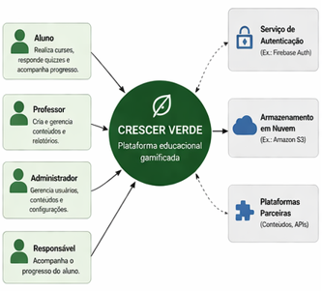
Fonte: Os autores (2026).
A Figura 38 apresenta o Diagrama de Contêineres (C2), que detalha os principais blocos tecnológicos da solução e as comunicações entre eles. Os contêineres identificados incluem: a aplicação web (interface do usuário desenvolvida com HTML, CSS e JavaScript, servida pelo back-end), o aplicativo Android (desenvolvido com tecnologia nativa para dispositivos móveis), a API de back-end (RESTful, implementada com Node.js e Express.js, versionada e iniciada via servidor definido em src/server.js), o banco de dados NoSQL (MongoDB, gerenciado pelo Mongoose e provisionado no MongoDB Atlas) e o repositório de objetos para arquivos de mídia (compatível com Amazon S3 ou CDN equivalente). O diagrama evidencia os protocolos de comunicação utilizados entre os contêineres — HTTPS para as requisições HTTP/REST, com autenticação baseada em tokens JWT gerenciados pela biblioteca jsonwebtoken — e as responsabilidades de cada bloco na arquitetura geral da aplicação.
Figura 38– C4 Model: Diagrama de Contêineres (C2) do Crescer Verde
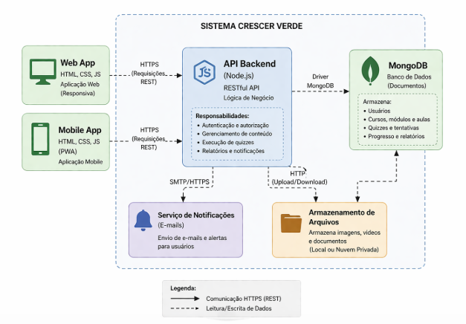
Fonte: Os autores (2026).

Acessibilidade

A acessibilidade digital compreende o conjunto de práticas, padrões e recursos que permitem que pessoas com diferentes capacidades físicas, cognitivas e sensoriais utilizem aplicações web de forma plena e independente. Para a plataforma Crescer Verde, cujo público-alvo inclui crianças e adolescentes em fase de desenvolvimento, a acessibilidade não é um requisito opcional, mas uma condição fundamental para garantir equidade no acesso ao conteúdo educacional (W3C, 2023).
O desenvolvimento da plataforma seguiu as diretrizes estabelecidas pelo Web Content Accessibility Guidelines (WCAG) 2.1, publicado pelo World Wide Web Consortium (W3C, 2018), documento internacional de referência para acessibilidade em ambientes digitais. As diretrizes estão organizadas em quatro princípios fundamentais: Perceptível, Operável, Compreensível e Robusto, conhecidos pelo acrônimo POUR. A plataforma Crescer Verde foi projetada para atender ao nível de conformidade AA, considerado o padrão mínimo adequado para aplicações educacionais de uso público.

Princípio Perceptível

O princípio Perceptível determina que todas as informações e componentes da interface devem ser apresentados de forma que o usuário possa percebê-los, independentemente das limitações sensoriais que possua.
As implementações adotadas na plataforma Crescer Verde para atender a esse princípio incluem:
- Textos alternativos (alt) em todas as imagens, ícones e elementos gráficos, permitindo que leitores de tela descrevam o conteúdo visual para usuários com deficiência visual;
- Contraste mínimo de 4,5:1 entre texto e fundo para textos de tamanho normal, e de 3:1 para textos em tamanho ampliado, conforme o critério 1.4.3 do WCAG 2.1;
- Ausência de elementos visuais que piscam mais de três vezes por segundo, prevenindo riscos para usuários com epilepsia fotossensível;
- Conteúdos em formato HTML semântico, permitindo que tecnologias assistivas interpretem corretamente a estrutura da página;
- Design responsivo com suporte a redimensionamento de texto de até 200% sem perda de funcionalidade, conforme o critério 1.4.4 do WCAG 2.1.

Princípio Operável

O princípio Operável determina que todos os componentes da interface e a navegação devem ser operáveis por diferentes meios de interação, não se restringindo exclusivamente ao uso do mouse.
As implementações adotadas incluem:
- Navegação completa por teclado, com indicação visual clara do elemento em foco (focus indicator), permitindo que usuários com limitações motoras naveguem pela plataforma sem uso do mouse;
- Nenhuma funcionalidade dependente de tempo de resposta do usuário sem opção de extensão ou desativação do limite de tempo;
- Caminhos de navegação consistentes em todas as páginas, facilitando a orientação de usuários com deficiência cognitiva;
- Componentes interativos dos jogos educativos com áreas de clique amplas, compatíveis com dispositivos touchscreen, atendendo ao público infantil que utiliza a plataforma em tablets e smartphones.

Princípio Compreensível

O princípio Compreensível determina que as informações e a operação da interface devem ser compreensíveis para o usuário.
Dado que o público principal da plataforma é composto por crianças e adolescentes, este princípio foi tratado com atenção especial no projeto. As implementações adotadas incluem:
- Linguagem simples e direta nos textos da interface, evitando jargões técnicos e construções sintáticas complexas;
- Mensagens de erro descritivas e orientadoras, indicando ao usuário o que ocorreu e como corrigir o problema;
- Rótulos (labels) explícitos em todos os campos de formulário, incluindo o cadastro e o login;
- Navegação previsível, com menus e estrutura de páginas consistentes em toda a plataforma;
- Identificação do idioma principal da página via atributo lang="pt-BR" no HTML, permitindo que leitores de tela utilizem a pronúncia correta.

Princípio Robusto

O princípio Robusto determina que o conteúdo deve ser suficientemente robusto para ser interpretado por uma ampla variedade de agentes de usuário, incluindo tecnologias assistivas.
As implementações adotadas incluem:
- Uso de marcação HTML5 semântica (header, main, nav, section, article, footer), garantindo que a estrutura da página seja interpretada corretamente por leitores de tela;
- Implementação de atributos ARIA (Accessible Rich Internet Applications) nos componentes dinâmicos, como modais, abas e notificações, conforme especificado pela W3C (2023);
- Compatibilidade testada com os navegadores Google Chrome, Mozilla Firefox e Microsoft Edge em suas versões mais recentes;
- Compatibilidade com os leitores de tela NVDA (Windows) e VoiceOver (dispositivos Apple).

O Quadro 16 resume os critérios de sucesso do WCAG 2.1 nível AA implementados na plataforma Crescer Verde.

Quadro 16 - Critérios WCAG 2.1 Nível AA Implementados
Critério | Descrição | Nivel | Status
1.1.1 | Texto alternativo em imagens e icones | A | Implementado
1.4.3 | Contraste minimo de 4,5:1 | AA | Implementado
1.4.4 | Redimensionamento de texto ate 200% | AA | Implementado
2.1.1 | Navegacao completa por teclado | A | Implementado
2.4.3 | Ordem de foco logica e consistente | A | Implementado
3.1.1 | Idioma da página identificado (lang) | A | Implementado
3.3.1 | Identificacao e descricao de erros | A | Implementado
4.1.2 | Nome, funcao e valor dos componentes | A | Implementado
Fonte: elaborado pelos autores com base em W3C (2018).

Análise Benchmark

A análise benchmark consiste na comparação sistemática entre o produto desenvolvido e soluções de referência já consolidadas no mercado, com o objetivo de identificar lacunas competitivas, oportunidades de diferenciação e boas práticas passíveis de incorporação.
No contexto do Crescer Verde, a análise foi conduzida com base em três plataformas amplamente reconhecidas no segmento de educação digital gamificada: Duolingo, Khan Academy Kids e Classcraft. Os critérios de comparação abrangem gamificação, acessibilidade, controle parental, foco em educação ambiental e modelo de negócio, conforme sintetizado na Figura 39.
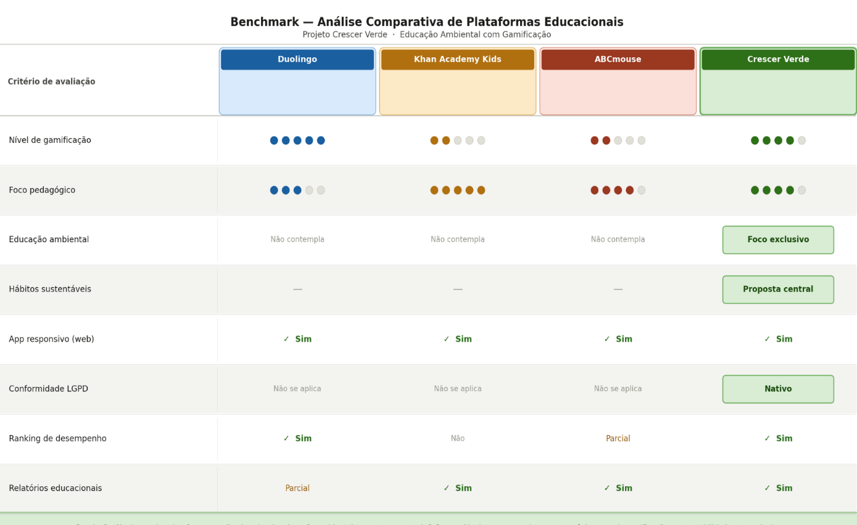
Figura 39 - Análise — Modelo Benchmark

Fonte: Os autores (2026).

Nenhuma das plataformas analisadas aborda a educação ambiental como tema central. O Crescer Verde ocupa uma lacuna estratégica ao unir gamificação, sustentabilidade e tecnologia em uma única solução, com potencial de impacto desde a infância do usuário.

Análise SWOT

A análise SWOT é uma ferramenta de planejamento estratégico que organiza os fatores que influenciam uma organização ou projeto em quatro dimensões: forças (Strengths) e fraquezas (Weaknesses), de natureza interna; oportunidades (Opportunities) e ameaças (Threats), de natureza externa.
Aplicada ao Crescer Verde, a matriz permite avaliar os diferenciais competitivos da plataforma frente ao mercado de educação ambiental digital, identificando os aspectos que sustentam sua proposta de valor e os riscos que devem ser monitorados ao longo do desenvolvimento. A Figura 40 apresenta a matriz SWOT elaborada pela equipe.

Figura 40 - Modelo Análise SWOT
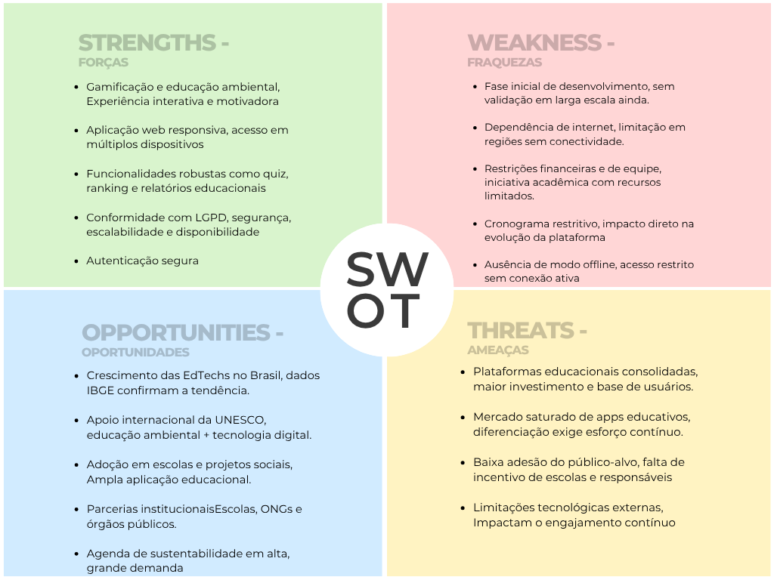
Fonte: Os autores (2026).

CONSIDERAÇÕES FINAIS E SUGESTÕES DE TRABALHOS FUTUROS

O presente trabalho teve como propósito estruturar, modelar e documentar a plataforma Crescer Verde, solução digital de educação ambiental gamificada voltada a crianças e adolescentes das escolas privadas e organizações não governamentais da cidade de São Paulo. Ao longo do desenvolvimento, foram conduzidas as etapas de levantamento e modelagem de requisitos, prototipagem de interfaces, arquitetura do sistema, modelagem do banco de dados, análise de viabilidade financeira e definição do modelo de negócio, consolidando a base técnica e conceitual necessária para a implementação da plataforma no semestre subsequente.
A proposta do Crescer Verde parte de um problema socialmente relevante: a baixa conscientização ambiental entre o público infantojuvenil em grandes centros urbanos, onde o contato com a natureza é limitado e os recursos pedagógicos tradicionais nem sempre conseguem despertar engajamento sustentado. A resposta proposta articula gamificação, tecnologia educacional e conteúdo ambiental estruturado em trilhas de aprendizagem, constituindo uma iniciativa alinhada às metas da Agenda 2030 da ONU, em especial ao ODS 4 (Educação de Qualidade) e ao ODS 12 (Consumo e Produção Responsáveis).
Em relação aos objetivos específicos estabelecidos, é possível avaliar o grau de atendimento de cada um deles ao término desta primeira etapa. O mapeamento das necessidades do público-alvo foi realizado por meio da análise benchmark com plataformas consolidadas no mercado (Duolingo, Khan Academy Kids e ABCmouse), permitindo identificar lacunas estratégicas e orientar as decisões de design e conteúdo. O desenvolvimento das funcionalidades de jogos educativos foi planejado e documentado nos requisitos funcionais, nos diagramas de casos de uso e no modelo de banco de dados, com os primeiros conteúdos já implementados no ambiente MongoDB Atlas, conforme evidenciado nas capturas do Data Explorer. A implementação de mecanismos de autenticação e controle de acesso foi concretizada com o uso de hash bcrypt para senhas e diferenciação de perfis por campo role, em conformidade com as práticas de segurança validadas em reunião de orientação com o Prof. Eduardo Heredia. A aplicação de conceitos de gamificação foi estruturada tanto nos requisitos funcionais quanto no modelo de dados, com coleções dedicadas ao registro de progresso e emissão de certificados, e com a previsão de missões e conquistas na expansão futura do sistema. A criação de ferramentas de acompanhamento de desempenho foi materializada pela coleção courseprogresses, que registra os conteúdos concluídos por usuário e o status de conclusão de cada curso. Por fim, a disponibilização de conteúdos educativos alinhados às diretrizes ambientais foi iniciada com os primeiros cursos cadastrados no banco de dados, estruturados por tema ambiental e organizados de forma modular e progressiva.
Do ponto de vista técnico, as escolhas arquiteturais adotadas demonstraram-se adequadas ao perfil do projeto. O uso do MongoDB como banco de dados orientado a documentos permitiu mapear de forma natural a hierarquia de conteúdo da plataforma, eliminando a necessidade de junções complexas e favorecendo a escalabilidade horizontal. A documentação arquitetural por meio do C4 Model nos níveis C1 e C2 forneceu uma visão estruturada da solução, facilitando a comunicação entre os membros da equipe e as validações realizadas junto aos professores orientadores. A modelagem do banco foi corrigida e adequada ao paradigma NoSQL, superando a inconsistência apontada na entrega anterior, na qual havia sido aplicada modelagem relacional a um banco não relacional.
Do ponto de vista financeiro, a análise de viabilidade conduzida com o Prof. Sérgio Oliveira de Nascimento estabeleceu o ponto de equilíbrio da plataforma em R$63.650,00, valor que contempla gastos fixos com pessoal, ferramentas e domínio, e gastos variáveis com infraestrutura em nuvem, marketing digital e manutenção. O modelo de negócio freemium com planos de assinatura individuais e institucionais foi validado em reunião com o Prof. Alessandro Augusto Rogick Athiê, que indicou o foco em comunidades de nicho e grupos menos afluentes como estratégia de expansão orgânica sustentável.
A plataforma foi projetada em conformidade com as diretrizes de acessibilidade digital estabelecidas pelo WCAG 2.1 nível AA, garantindo que usuários com diferentes capacidades sensoriais, motoras e cognitivas possam utilizá-la de forma plena. Adicionalmente, os aspectos legais relacionados à proteção de dados de crianças foram tratados com base na LGPD e no ECA, com a elaboração dos Termos de Uso e da Política de Privacidade, instrumentos obrigatórios para plataformas que tratam dados do público infantojuvenil.
Entre as limitações identificadas nesta etapa, destaca-se que os testes de usabilidade com o público-alvo e a validação pedagógica dos conteúdos serão conduzidos no TCC 2, durante a fase de implementação e refinamento da plataforma. A análise de longo prazo sobre impacto na conscientização ambiental dos usuários, bem como a medição de indicadores de retenção e engajamento em escala, extrapolam o escopo deste trabalho e representam direções relevantes para investigações futuras. Da mesma forma, a expansão do modelo para redes públicas de ensino e parcerias institucionais com organizações ambientais depende de etapas posteriores de validação e captação.
Conclui-se que o Crescer Verde, ao término do TCC 1, encontra-se com sua base conceitual, técnica e financeira solidamente documentada, pronto para avançar à fase de implementação com clareza de escopo, arquitetura definida e modelo de negócio validado. A proposta demonstra relevância acadêmica e social ao integrar tecnologia, gamificação e educação ambiental em uma solução inovadora, acessível e escalável, contribuindo para a formação de uma geração mais consciente e comprometida com a sustentabilidade.

4.1 Sugestões de Trabalhos Futuros

O desenvolvimento do Crescer Verde abre perspectivas para diversas investigações e expansões que transcendem o escopo do presente trabalho. As sugestões a seguir foram organizadas em três frentes: melhorias técnicas na plataforma, ampliação do impacto pedagógico e expansão do modelo de negócio.
Frente técnica:
A primeira sugestão consiste na implementação de um sistema de recomendação de conteúdo personalizado, baseado no histórico de progresso e nas preferências do usuário. Algoritmos de filtragem colaborativa ou modelos de aprendizado de máquina poderiam sugerir trilhas de aprendizagem adaptadas ao perfil de cada aluno, aumentando a relevância do conteúdo e potencialmente reduzindo a taxa de abandono da plataforma.
A segunda sugestão envolve o desenvolvimento de um módulo de relatórios avançados para professores e responsáveis, com indicadores de engajamento, tempo médio de sessão, taxa de conclusão de cursos e desempenho nos quizzes. Esse módulo ampliaria a capacidade de acompanhamento pedagógico e tornaria a plataforma mais atrativa para o plano institucional destinado a escolas.
A terceira sugestão é a implementação de suporte multilíngue, permitindo que a plataforma atenda comunidades de outras regiões do Brasil ou países de língua portuguesa, ampliando seu alcance e impacto social sem necessidade de reestruturação do sistema.
A quarta sugestão é a integração com o protocolo LTI (Learning Tools Interoperability), padrão internacional para integração de plataformas educacionais. Essa integração permitiria que o Crescer Verde fosse incorporado a ambientes virtuais de aprendizagem já utilizados por escolas, como Google Classroom e Moodle, reduzindo a barreira de adoção institucional.
Frente pedagógica:
A primeira sugestão é a condução de um estudo longitudinal sobre o impacto da plataforma na conscientização ambiental de crianças e adolescentes, com coleta de dados antes e depois do uso da plataforma em contexto escolar. Esse estudo contribuiria para a validação científica da efetividade da gamificação como estratégia de educação ambiental.
A segunda sugestão envolve a criação de um módulo de conteúdo gerado pela comunidade, permitindo que professores e especialistas ambientais cadastrem novos cursos e atividades na plataforma mediante aprovação editorial. Esse modelo de curadoria colaborativa ampliaria o catálogo de conteúdos de forma sustentável e alinhada às necessidades regionais de cada escola parceira.
A terceira sugestão é a expansão dos temas ambientais abordados para incluir biomas brasileiros específicos, questões de justiça climática e educação para o consumo consciente, aprofundando a conexão entre o conteúdo da plataforma e a realidade socioambiental do público-alvo.
Frente de negócio:
A primeira sugestão é a exploração de editais públicos e programas de responsabilidade social corporativa como fontes complementares de receita, permitindo que o Crescer Verde ofereça acesso gratuito ou subsidiado a escolas públicas e organizações sociais, ampliando seu impacto sem depender exclusivamente das assinaturas pagas.
A segunda sugestão é a realização de um estudo de expansão para o mercado de educação corporativa em sustentabilidade, adaptando os conteúdos e a mecânica de gamificação para o contexto de treinamentos de colaboradores em empresas comprometidas com metas de ESG (Environmental, Social and Governance).
A terceira sugestão consiste no desenvolvimento de uma versão do aplicativo para dispositivos móveis nativos (Android e iOS), aumentando a acessibilidade da plataforma e o potencial de engajamento fora do ambiente escolar, especialmente considerando que a maior parte do acesso à internet pelo público infantojuvenil ocorre por dispositivos móveis (NIC.br; CGI.br, 2023).

REFERÊNCIAS

ABREMA – Associação Brasileira de Resíduos e Meio Ambiente. Brasil enfrenta desafio crítico com descarte inadequado de lixo em 2023. 2024. Disponível em: <https://www.abrema.org.br/2024/07/24/brasil-enfrenta-desafio-critico-com-descarte-inadequado-de-lixo-em-2023/>. Acesso em: 28 mar. 2026.
ALMEIDA, Maíra Lopes et al. Intervenção educativa sobre uso de mídias digitais na primeira infância. Revista da SPAGESP, v. 23, n. 1, 2022. Disponível em: <http://pepsic.bvsalud.org/scielo.php?script=sci_arttext&pid=S1677-29702022000100009. >Acesso em: 28 mar. 2026.
ARAÚJO, Rafaela Oliveira. Agricultura urbana como ferramenta na promoção da educação ambiental e na educação em saúde. Journal of Education Science and Health, v. 5, n. 1, 2025. Disponível em: <https://fapesq.rpp.br/noticias/agricultura-urbana-como-ferramenta-na-promocao-da-educacao-ambiental-e-na-educacao-em-saude-relato-de-experiencia> Acesso em: 28 mar. 2026.
BARBIERO, Giuseppe; BERTO, Rita. Biophilia as evolutionary adaptation. Frontiers in Psychology, v. 12, 2021. Disponível em: <https://www.frontiersin.org/journals/psychology/articles/10.3389/fpsyg.2021.700709/full>. Acesso em: 28 mar. 2026.
BRASIL. Constituição da República Federativa do Brasil de 1988. Brasília, DF: Senado Federal, 1988. Disponível em: <https://www.planalto.gov.br/ccivil_03/Constituicao/Constituicao.htm>. Acesso em: 28 mar. 2026.
BRASIL. Lei nº 8.069, de 13 de julho de 1990. Estatuto da Criança e do Adolescente. Brasília: Presidência da República, 1990. Disponível em: <https://www.planalto.gov.br/ccivil_03/leis/l8069.html>. Acesso em: mai. 2026.
BRASIL. Lei nº 12.965, de 23 de abril de 2014. Marco Civil da Internet. Brasília: Presidência da República, 2014. Disponível em: <https://www.planalto.gov.br/ccivil_03/_ato2011-2014/2014/lei/l12965.htm>. Acesso em: mai. 2026.
BRASIL. Lei nº 13.709, de 14 de agosto de 2018. Lei Geral de Proteção de Dados Pessoais (LGPD). Brasília: Presidência da República, 2018. Disponível em: <https://www.planalto.gov.br/ccivil_03/_ato2015-2018/2018/lei/l13709.htm>.Acesso em: mai. 2026.
CANTO-DOROW, T. S. do. O jogo digital Oikos Brasil e a Educação Ambiental para crianças. Revista Brasileira de Educação Ambiental, 2024. DOI: <https://doi.org/10.34024/revbea.2024.v19.18830>. Acesso em: 28 mar. 2026.
DALMÉDICO, Geordano; SOUZA, Marcos Venicius Novaes de. Gamificação como estratégia para educação ambiental. Revista Multidisciplinar de Educação e Meio Ambiente, v. 5, n. 4, 2024. Disponível em: https://www.alice.cnptia.embrapa.br/alice/bitstream/doc/1169228/1/final10368-Gamificacao-como-estrategia-para-educacao-ambiental.pdf. Acesso em: 26 abr. 2026.
ELMASRI, Ramez; NAVATHE, Shamkant B. Fundamentals of Database Systems. 7. ed. Harlow: Pearson, 2015.
FERREIRA, Marcello; DINIZ, Daylane Soares; MELLO, Andrei Simão de. Conectando saberes: tecnologias digitais como dispositivo no Projeto Horta Mágica e na educação sustentável. Dialogia, n. 54, 2025. Disponível em: <https://periodicos.uninove.br/dialogia/article/view/28002>. Acesso em: 28 mar. 2026.
FERREIRA, Willian José et al. Gamificação e educação ambiental: desafios e perspectivas para a sensibilização e mudança de atitudes rumo a um futuro sustentável. Caminhos de Geografia, Uberlândia, v. 25, n. 100, p. 291-306, ago. 2024. DOI: <https://doi.org/10.14393/RCG2510071267>. Acesso em: 28 mar. 2026.
GIL, A. C. Como elaborar projetos de pesquisa. 6. ed. São Paulo: Atlas, 2017.
GUERRA, I. F.; GERSTENBERGER, F. C. S.; ALMEIDA, M. V. de. Meio ambiente urbano: desafios para a efetivação de políticas públicas voltadas para a sustentabilidade ambiental. Revista Internacional Consinter de Direito, Paraná, v. 10, n. 19, p. 177-192, 2024. DOI: <https://doi.org/10.19135/revista.consinter.00019.06>
GT AGENDA 2030. Relatório Luz da Sociedade Civil para a Agenda 2030 no Brasil. Rio de Janeiro, 2024. Disponível em: <https://gtagenda2030.org.br/wp-content/uploads/2024/10/rl_2024_pt-web-completo_lowres.pdf>. Acesso em: 28 mar. 2026.
HARGREAVES-WESTENBERGER, Laurita; FUNARI, Armando Palermo. Meio ambiente e a (re)produção das desigualdades sociais nas metrópoles brasileiras. In: COSTA, Marco Aurélio (Org.). 50 anos de regiões metropolitanas no Brasil e a Política Nacional de Desenvolvimento Urbano: no cenário de adaptação das cidades às mudanças climáticas e à transição digital. Brasília, DF: Ipea, 2024. p. 249-271. <https://doi.org/10.38116/978-65-5635-068-4/capitulo14>. Acesso em: 26 abr. 2026.
IBGE – Instituto Brasileiro de Geografia e Estatística. Pesquisa Nacional por Amostra de Domicílios Contínua: TIC 2023. Rio de Janeiro: IBGE, 2023. Disponível em: <https://www.ibge.gov.br/estatisticas/sociais/trabalho/17270-pnad-continua.html>. Acesso em: 28 mar. 2026.
IPCC – Intergovernmental Panel on Climate Change. Sixth Assessment Report. Genebra: IPCC, 2022. Disponível em: <https://www.ipcc.ch/assessment-report/ar6/>. Acesso em: 28 mar. 2026.
NIC.br; CGI.br. TIC Kids Online Brasil 2023. São Paulo: Comitê Gestor da Internet no Brasil, 2023. Disponível em: <https://cetic.br/pt/pesquisa/kids-online/>. Acesso em: 28 mar. 2026.
LI, X.; XIA, Q.; CHU, S. K. W.; YANG, Y. Examining the effectiveness of gamification as a tool promoting teaching and learning in educational settings: A meta-analysis. Frontiers in Psychology, Lausanne, v. 14, 1253549, 2023. DOI: <https://doi.org/10.3389/fpsyg.2023.1253549>. Acesso em: 28 mar. 2026.
MELO, F. L. N. B., & Soares, A. M. J. (2025). Ecofarming: Simulação gamificada para ensino de empreendedorismo sustentável em biomas brasileiros. Revista de Administração Contemporânea, 29(1), e240218. <https://doi.org/10.1590/1982-7849rac2025240218.por>. Acesso em: 28 mar. 2026.
MINISTÉRIO DO MEIO AMBIENTE. Programa Nacional de Educação Ambiental – ProNEA Digital. Brasília, DF: MMA, 2023. Disponível em: <https://salasverdes.mma.gov.br/wp-content/uploads/2023/12/Pronea-Digital-final.pdf.> Acesso em: 26 abr. 2026.
MONGODB, INC. Data Modeling Introduction. MongoDB Manual, 2024. Disponível em: <https://www.mongodb.com/docs/manual/core/data-modeling-introduction/>. Acesso em: mai. 2026.
MONGOOSEJS. Mongoose v8 Documentation. 2024. Disponível em: <https://mongoosejs.com/docs/>. Acesso em: mai. 2026.
NIELSEN, Jakob; BUDIU, Raluca. UX design for children (ages 3-12). Nielsen Norman Group, 2018. Disponível em: <https://www.nngroup.com/reports/children-on-the-web/>. Acesso em: 28 mar. 2026.
OXFAM BRASIL. Encruzilhada Climática: um retrato das desigualdades brasileiras. São Paulo: Oxfam Brasil, 2025. Disponível em: <https://www.oxfam.org.br/encruzilhada-climatica-um-retrato-das-desigualdades-brasileiras/>. Acesso em: 26 abr. 2026.
RENOSTO, Emanuelli. Educação ambiental e práticas pedagógicas. 2023. Disponível em: <https://tede.unioeste.br/handle/tede/8266>. Acesso em: 28 mar. 2026.
REVISTA FT. A educação ambiental na educação infantil: caminhos para sua inserção e prática. Revista FT, 2024. Disponível em: <https://revistaft.com.br/a-educacao-ambiental-na-educacao-infantil-caminhos-para-sua-insercao-e-pratica/>. Acesso em: 28 mar. 2026.
SAILER, Michael; HOMNER, Lisa. The gamification of learning: a meta-analysis. Educational Psychology Review, v. 32, n. 1, p. 77-112, 2020. DOI: <https://doi.org/10.1007/s10648-019-09498-w>. Acesso em: 26 abr. 2026.
SANCHES, Murilo. Tecnologias digitais aplicadas à educação. [s. d.]. Disponível em: <https://www.bibliotecadigitalsenac.com.br/>. Acesso em: 28 mar. 2026.
SILVA, J. P. S. et al. Educação ambiental no contexto educacional brasileiro. 2024. Disponível em: <https://renbio.org.br/index.php/sbenbio/issue/view/vol18nesp1>. Acesso em: 28 mar. 2026.
UNESCO – Organização das Nações Unidas para a Educação, a Ciência e a Cultura. Reimagining our futures together: a new social contract for education. Paris: UNESCO, 2021. Disponível em: <https://unesdoc.unesco.org/ark:/48223/pf0000379707>. Acesso em: 28 mar. 2026.
UNESCO – Organização das Nações Unidas para a Educação, a Ciência e a Cultura. Educação para o desenvolvimento sustentável: objetivos de aprendizagem. Paris: UNESCO, 2021. Disponível em: <https://unesdoc.unesco.org/ark:/48223/pf0000379949_por>. Acesso em: 28 mar. 2026.
UNICEF. Children in a digital world. Nova York: UNICEF, 2023. Disponível em: https://www.unicef.org/reports/state-worlds-children-2023>.Acesso em: mai. 2026.
UNICEF. Technology and the future of learning. Nova York: UNICEF, 2024. Disponível em:<https://www.unicef.org/innovation/reports/technology-future-learning>. Acesso em: mai. 2026.
WAZLAWICK, R. S. Metodologia de pesquisa para ciência da computação. Rio de Janeiro: Elsevier, 2009. Disponível em: <https://www.researchgate.net/publication/272139815_Metodologia_de_Pesquisa_para_Ciencia_da_Computacao/>. Acesso em: mai. 2026.
W3C - WORLD WIDE WEB CONSORTIUM. Web Content Accessibility Guidelines WCAG) 2.1. 2018. Disponível em: <https://www.w3.org/TR/WCAG21/>. Acesso em: mai. 2026.
W3C - WORLD WIDE WEB CONSORTIUM. Accessible Rich Internet Applications (WAI-ARIA) 1.2. 2023. Disponível em: <https://www.w3.org/TR/wai-aria/>. Acesso em: mai. 2026.
WILSON, Edward O. Biophilia. Cambridge: Harvard University Press, 1984.
XIMENES, Glaudiana Mendonça et al. Brincar e aprender: a importância do lúdico na educação infantil. Lumen et Virtus, v. 16, n. 50, p. 8002-8017, 2025. Disponível em: https://periodicos.newsciencepubl.com/LEV/article/view/6339. Acesso em: 26 abr. 2026.
ZIEMMER, Kharen. Educação ambiental como instrumento de transformação social. 2025. Disponível em: <https://iiscientific.com/artigos/595bb2/>. Acesso em: 28 mar. 2026.

APÊNDICES

APÊNDICE A – IDEIA DO PROJETO TCC
O presente apêndice descreve a concepção inicial da plataforma Crescer Verde, desenvolvida como Trabalho de Conclusão de Curso (TCC) da turma 2026/1. A ideia central surgiu da constatação de que a educação ambiental, apesar de obrigatória nos currículos escolares por força da Lei nº 9.795/1999 (Política Nacional de Educação Ambiental), carece de recursos digitais engajantes voltados especificamente ao público infantojuvenil.
A plataforma propõe um ambiente web onde estudantes do Ensino Fundamental podem aprender sobre sustentabilidade, preservação do meio ambiente e consumo consciente por meio de trilhas de aprendizagem gamificadas, jogos interativos desenvolvidos com o motor Phaser e quizzes adaptativos. O sistema de recompensas, composto por pontos de experiência (XP), conquistas desbloqueáveis, missões temáticas e emissão de certificados digitais, incentiva o engajamento contínuo e a conclusão dos cursos.
A concepção do projeto considerou três eixos fundamentais: acessibilidade digital (diretrizes WCAG 2.1, Nível AA), proteção de dados de menores (LGPD, Lei nº 13.709/2018, e ECA, Lei nº 8.069/1990) e escalabilidade técnica por meio de arquitetura de microsserviços em nuvem. O modelo de negócio freemium viabiliza o acesso gratuito para estudantes, enquanto funcionalidades avançadas são disponibilizadas a escolas e instituições educacionais mediante assinatura.
O Crescer Verde foi idealizado com o propósito de democratizar o acesso à educação ambiental de qualidade, conectando crianças e jovens a conteúdos pedagógicos relevantes por meio de uma experiência lúdica, segura e tecnologicamente alinhada às demandas do século XXI.

APÊNDICE B - ATAS DE ORIENTAÇÃO

As atas reunidas neste apêndice registram as sessões de orientação realizadas com professores especialistas ao longo do desenvolvimento do projeto Crescer Verde no ano de 2026. Cada reunião abordou uma dimensão técnica específica do trabalho, gerando diretrizes e recomendações que orientaram revisões e aprimoramentos no documento e na aplicação. Os registros a seguir atestam o processo iterativo de desenvolvimento acadêmico e técnico adotado pela equipe, em conformidade com as exigências do regulamento do TCC.
Orientação: Concepção e Validação do Projeto (2025)
Sessão inicial de orientação na qual a equipe apresentou a proposta da plataforma Crescer Verde, discutindo viabilidade técnica, público-alvo e objetivos educacionais. As diretrizes recebidas fundamentaram a delimitação do escopo do projeto.

Orientação: Concepção e Validação do Projeto (2025):
Sessão inicial de orientação na qual a equipe apresentou a proposta da plataforma Crescer Verde, discutindo viabilidade técnica, público-alvo e objetivos educacionais. As diretrizes recebidas fundamentaram a delimitação do escopo do projeto.

Figura 41 - ATA de Concepção e Validação do Projeto
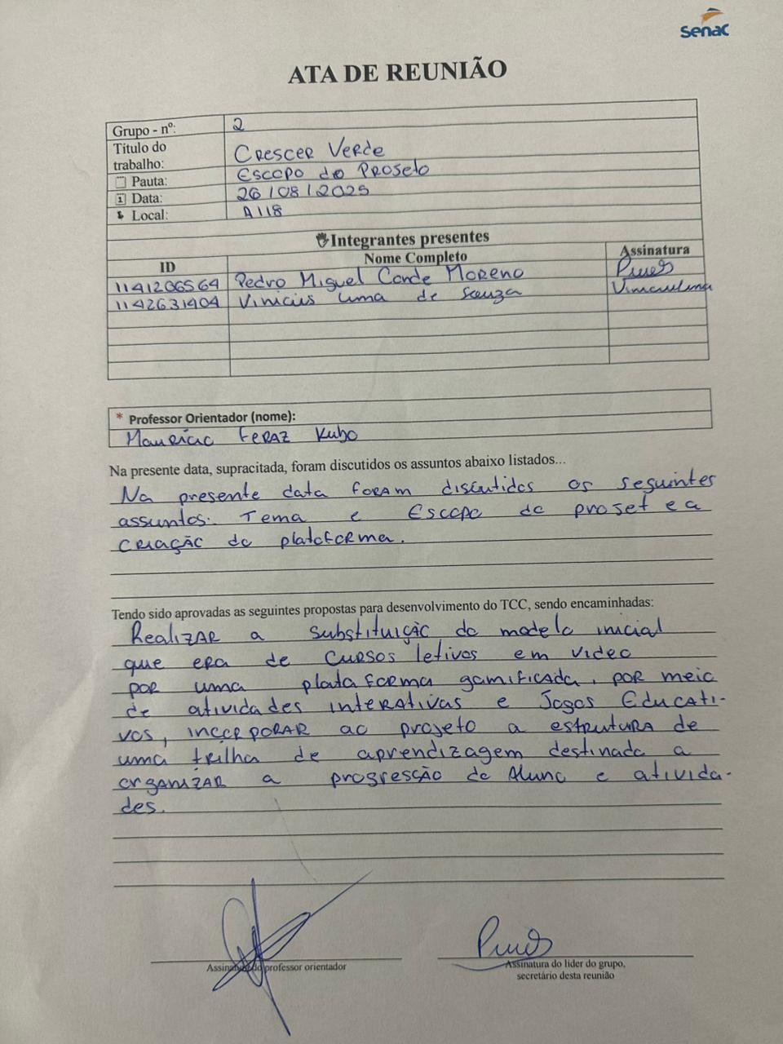
Fonte: Acervo dos autores (2025).

Orientação: Diagramas (2025)
Nesta sessão foram discutidos o tipo e a classificação da pesquisa adotados pelo projeto, com orientações sobre os Diagrmas e a descrição dos procedimentos de desenvolvimento da plataforma.
Figura 42 - ATA de Diagramas
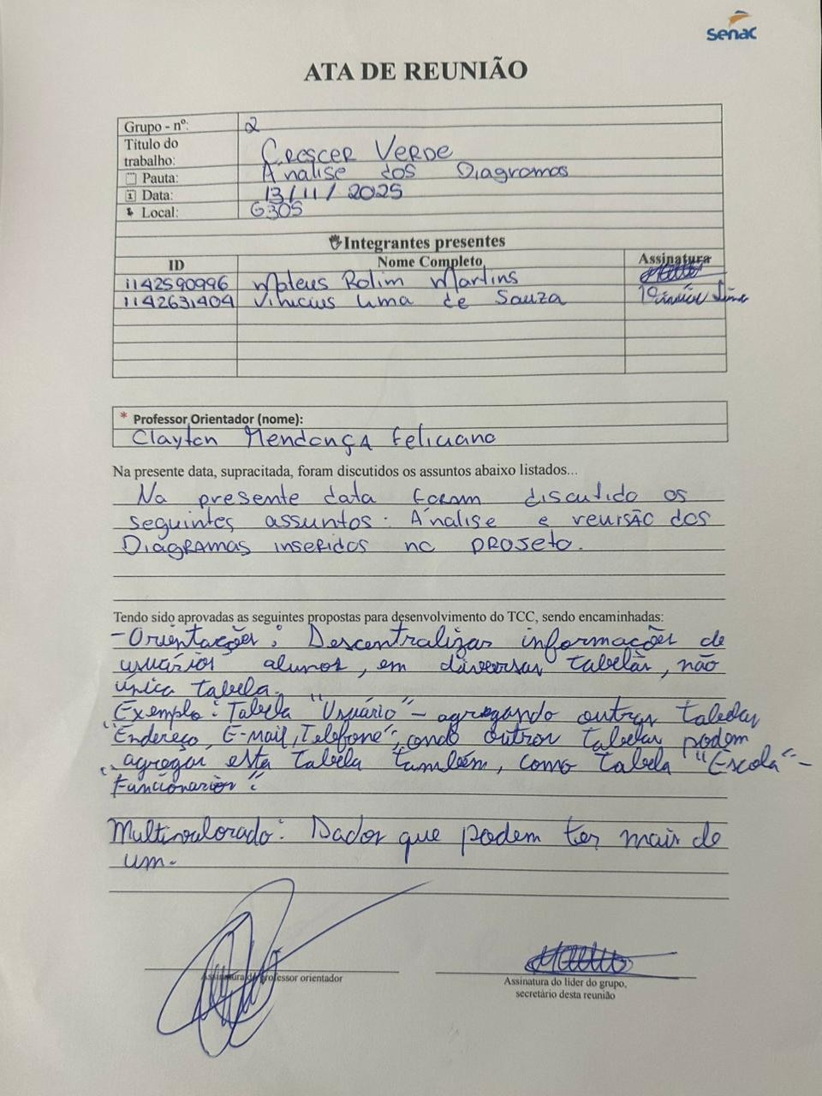
Fonte: Acervo dos autores (2025).
Orientação: Termos de Uso e Política de Privacidade (2025)
Foram discutidas as obrigações legais da plataforma frente à LGPD e ao ECA

Figura 43 - ATA de Termos e Privacidade
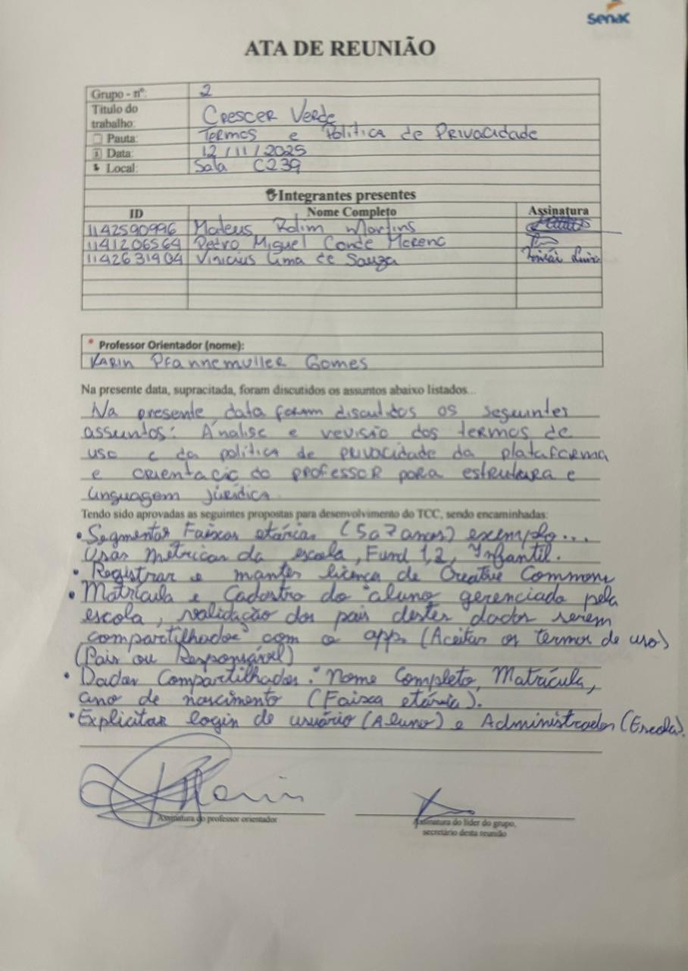
Fonte: Acervo dos autores (2025).
Orientação: Segurança da Informação (Prof. Eduardo Heredia)
Sessão voltada à revisão das práticas de segurança da aplicação, com discussões sobre proteção de credenciais, autenticação, controle de acesso baseado em papéis e exposição de dados via API.

Figura 44 - ATA Sobre Segurança da Informação
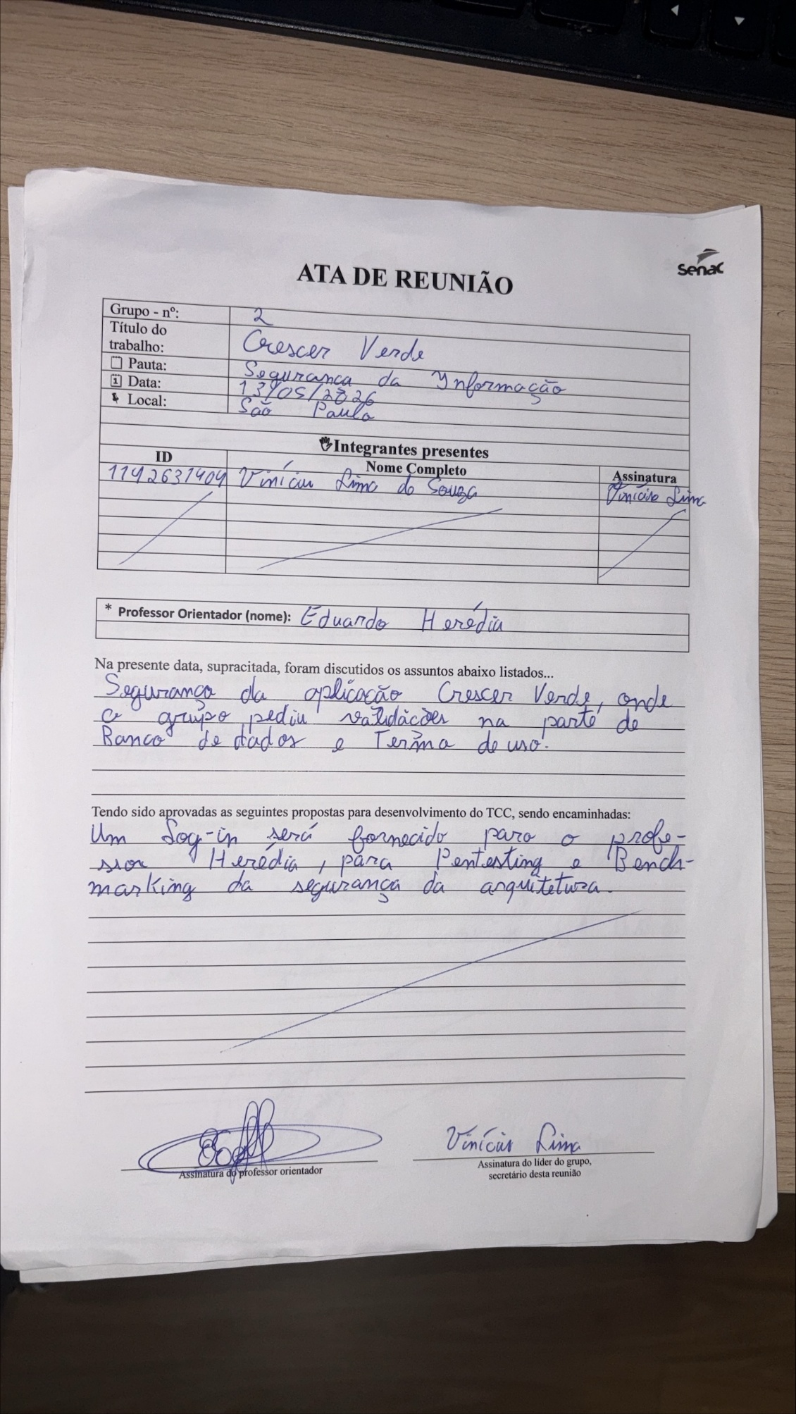
Fonte: Acervo dos autores (2026).
Orientação: Banco de Dados (Prof. Clayton, 14/05/2026)
Foram apontadas distinções entre modelagem relacional e modelagem orientada a documentos do MongoDB, com orientações para a reestruturação completa da seção de banco de dados do documento.
Figura 45 - ATA Sobre Banco de Dados NoSQL
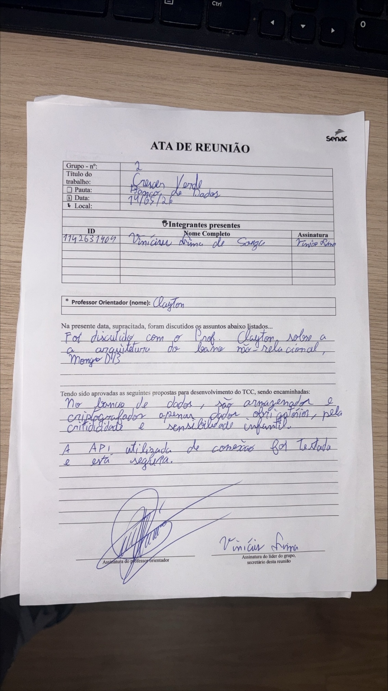
Fonte: Acervo dos autores (2026).

Orientação: Monetização e Break-Even (Prof. Sérgio Oliveira de Nascimento, 12/05/2026)
Sessão com foco em estimativas financeiras concretas, detalhamento dos planos de assinatura e cálculo do ponto de equilíbrio. A análise resultou na definição do custo operacional total de R$ 63.650,00.
Figura 46 - ATA Sobre Orçamento do Projeto
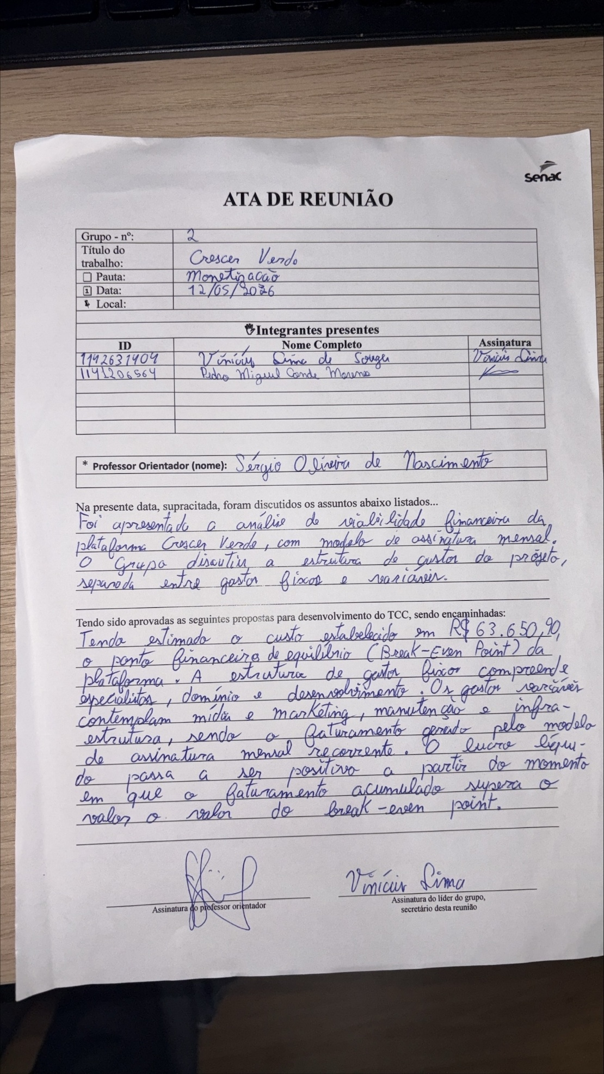
Fonte: Acervo dos autores (2026).
Orientação: Modelo de Negócio (Prof. Alessandro Augusto Rogick Athiê, 2026)
Sessão dedicada ao Business Model Canvas, com discussão sobre segmentos de clientes, proposta de valor, canais de distribuição e estrutura de custos da plataforma.

Figura 47 - ATA Sobre Modelo de Negócio e Monetização
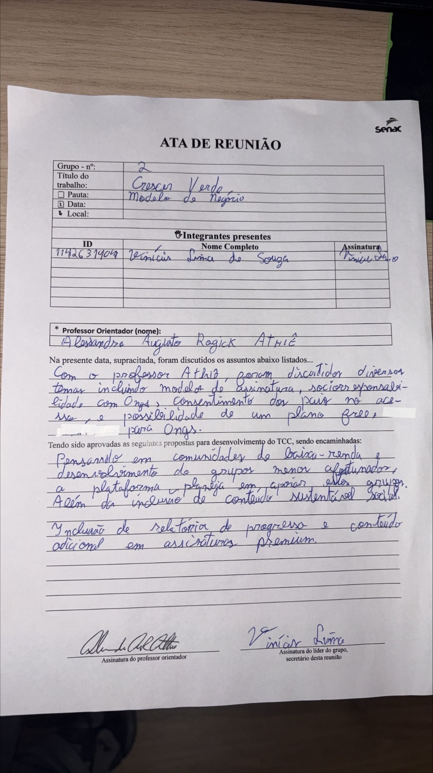
Fonte: Acervo dos autores (2026).
Orientação: LGPD e Proteção de Dados (Prof.ª Karen Pfannmuller Gomes, 2026)
Foram abordadas as obrigações legais da plataforma frente à LGPD e ao ECA, com ênfase no consentimento de responsáveis legais e na proteção de dados de menores. As orientações embasaram a elaboração dos Apêndices de Termos de Uso e Política de Privacidade.
Figura 48 - ATA Sobre LGPD e Lei ECA Digital
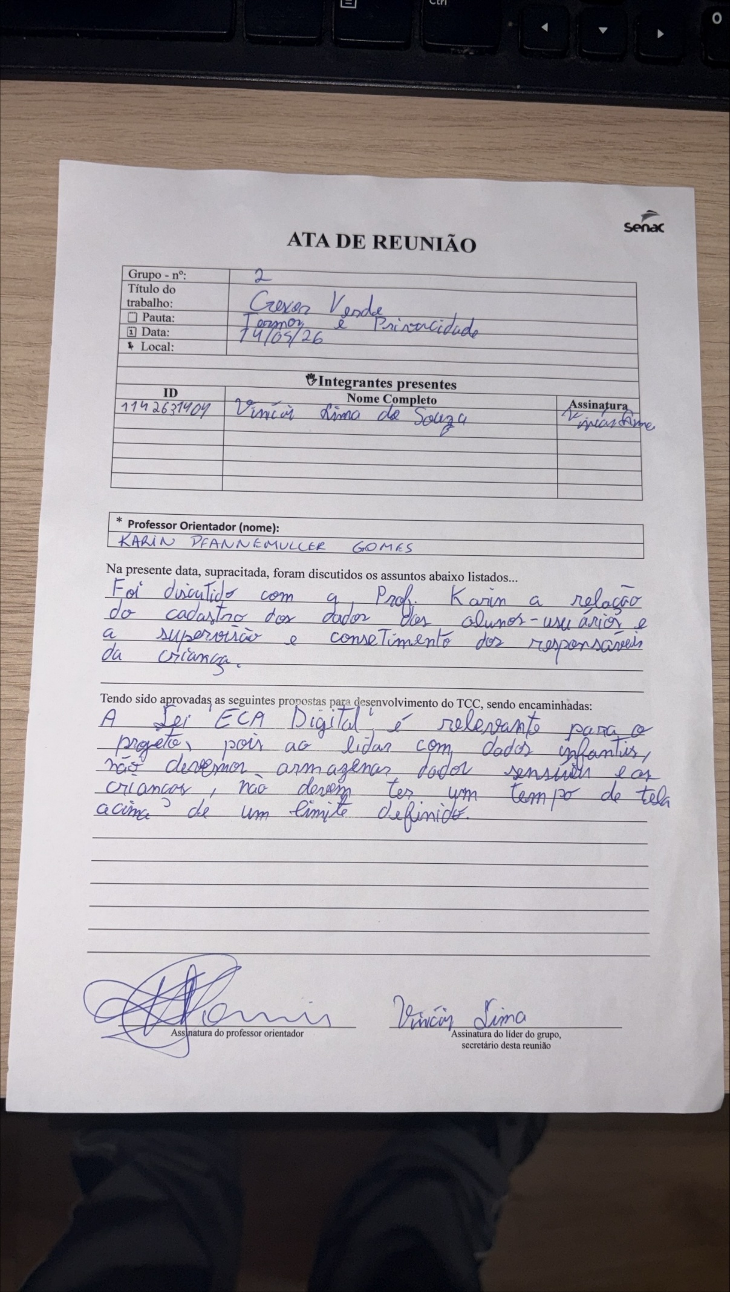
Fonte: Acervo dos autores (2026).

APÊNDICE C - TERMOS DE USO E POLÍTICA DE PRIVACIDADE
Os documentos a seguir regulamentam as condições de uso da plataforma Crescer Verde e descrevem as práticas de coleta e tratamento de dados pessoais. Por atender prioritariamente crianças e adolescentes, ambos foram elaborados em conformidade com a Lei Geral de Proteção de Dados Pessoais (Lei nº 13.709/2018), o Estatuto da Criança e do Adolescente (Lei nº 8.069/1990) e o Marco Civil da Internet (Lei nº 12.965/2014).

Termos de Uso

O acesso à plataforma implica a aceitação integral destes Termos. Para usuários menores de 13 anos, a aceitação deverá ser realizada pelo responsável legal.
Do serviço. O Crescer Verde é uma plataforma de educação ambiental gamificada destinada a estudantes do Ensino Fundamental, oferecendo trilhas de aprendizagem, jogos educativos, quizzes e sistema de recompensas com XP, conquistas e certificados digitais. A plataforma funciona como ferramenta complementar ao ensino formal e não substitui a orientação de educadores qualificados.
Do cadastro. O cadastro requer nome, e-mail válido e senha pessoal. O usuário é responsável pela veracidade das informações fornecidas e pelo sigilo de suas credenciais. É vedada a criação de perfis falsos ou a utilização de dados de terceiros.
Das obrigações dos usuários. O uso da plataforma deve ser exclusivamente educacional e em conformidade com a legislação vigente. São vedados a reprodução ou comercialização de conteúdos sem autorização, o uso de ferramentas automatizadas, a publicação de conteúdo inadequado para o público infantojuvenil e qualquer tentativa de comprometer a segurança da plataforma. Responsáveis legais comprometem-se a supervisionar o uso da plataforma pelos menores sob sua guarda.
Dos planos. A plataforma oferece o Plano Gratuito (Freemium), com acesso a 3 trilhas introdutórias sem custo; o Plano Família (R$ 29,90/mês), destinado a responsáveis legais que desejam vincular alunos e utilizar o controle parental previsto no Estatuto da Criança e do Adolescente (ECA, Lei n.º 8.069/1990), com até 5 alunos vinculados; e o Plano Escola (R$ 299,00/mês), destinado a instituições de ensino, com painel de acompanhamento de turmas de até 100 alunos. Os valores dos planos pagos são apresentados de forma transparente na página de assinaturas. O cancelamento pode ser solicitado a qualquer momento, com acesso garantido até o final do período contratado.
Da propriedade intelectual. Todos os conteúdos, marcas e interfaces da plataforma são protegidos pela Lei nº 9.610/1998. O uso permitido limita-se a fins educacionais pessoais e não comerciais.
Das alterações. Estes Termos podem ser atualizados a qualquer momento. Alterações que impliquem restrição de direitos serão comunicadas com antecedência mínima de 15 dias por e-mail. A continuidade do uso após as alterações implica aceitação dos novos Termos.
Do foro. Fica eleito o Foro da Comarca de São Paulo, Estado de São Paulo, para dirimir eventuais controvérsias decorrentes destes Termos.

Política de Privacidade

Do controlador. O controlador dos dados pessoais é a equipe desenvolvedora do Crescer Verde. Solicitações e dúvidas podem ser enviadas pelo e-mail disponibilizado na plataforma.
Dos dados coletados. A plataforma coleta nome, e-mail e senha (armazenada em hash irreversível com bcrypt) no cadastro; dados de progresso como cursos acessados, conteúdos concluídos, XP e certificados obtidos; e dados técnicos como endereço IP, tipo de navegador e páginas acessadas. Não são coletados dados sensíveis conforme definidos pelo artigo 5º da LGPD. Para menores de 13 anos, coleta-se apenas o estritamente necessário para a prestação do serviço.
Das finalidades. Os dados são utilizados exclusivamente para: prestação do serviço educacional, comunicações sobre a plataforma, suporte ao usuário, segurança da aplicação, cumprimento de obrigações legais e melhoria dos serviços por análise agregada e anonimizada. Os dados não serão vendidos nem utilizados para publicidade comportamental.
Da base legal. O tratamento fundamenta-se no consentimento do usuário ou de seu responsável legal (art. 7º, I e art. 14, §1º da LGPD), na execução do serviço contratado (art. 7º, V), no cumprimento de obrigações legais (art. 7º, II) e no legítimo interesse para segurança da plataforma (art. 7º, IX).
Da proteção de menores. O tratamento de dados de crianças menores de 12 anos exige consentimento expresso do responsável legal. É vedado o compartilhamento de dados de menores para fins comerciais, a exibição de publicidade comportamental e o uso de seus dados para perfilamento. Pais e responsáveis podem acessar, corrigir e excluir os dados de seus filhos a qualquer momento.
Do compartilhamento. Os dados não são comercializados. Podem ser compartilhados com prestadores de serviço de infraestrutura vinculados contratualmente a esta política, com instituições de ensino no contexto do Plano Escola limitado ao acompanhamento pedagógico, e com autoridades competentes quando exigido por lei.
Da segurança. Os dados são armazenados no MongoDB Atlas com senhas em bcrypt, comunicação via HTTPS/TLS, controle de acesso por perfil e monitoramento de atividades suspeitas. Em caso de incidente, a ANPD e os usuários afetados serão notificados conforme a LGPD.
Da exclusão. O usuário pode solicitar a exclusão de sua conta e dados a qualquer momento. A exclusão ocorre em até 90 dias, ressalvados dados cuja retenção seja obrigatória por lei.
Dos direitos dos titulares. Em conformidade com o artigo 18 da LGPD, os titulares têm direito a confirmar e acessar seus dados, corrigir informações, solicitar eliminação, revogar o consentimento, obter portabilidade e questionar decisões automatizadas. Solicitações são atendidas em até 15 dias úteis.
Das atualizações. Esta política pode ser atualizada periodicamente. Alterações relevantes serão comunicadas por e-mail com antecedência de 15 dias.
Do foro. Fica eleito o Foro da Comarca de São Paulo, Estado de São Paulo, para dirimir eventuais conflitos relacionados a esta Política.

